TUẦN 1 Ngày dạy: 21/8/2018
Tiết 1 - BÀI 1: KHÁM PHÁ COMPUTER (t1)
I. MỤC TIÊU:
- Làm quen với các cửa sổ chương trình quản lý tệp và thư mục .
- Thực hiện được các thao tác điều khiển cửa sổ và cách hiển thị các biểu tượng trong mỗi ngăn của cửa sổ.
- Thực hiện được các thao tác như: tạo, mở, sao chép, xóa đối với thư mục/tệp trong chương trình quản lý tệp và thư mục.
II. CHUẨN BỊ
- GV: SGK, giáo án.
- HS: vở ghi.
III. CÁC HOẠT ĐỘNG DẠY HỌC:
- Ổn định:
- Giới thiệu bài
- Bài mới
HOẠT ĐỘNG CỦA GIÁO VIÊN | HOẠT ĐỘNG CỦA HỌC SINH
A. Hoạt động cơ bản  1. Những gì em đã biết  - Thảo luận nhóm trả lời câu hỏi: Cách tạo mới, đổi tên, xóa, sao chép thư mục?  - Gọi 2, 3 nhóm lên viết bảng. Gọi 1 số nhóm nhận xét.  - Giáo viên nhận xét, chữa, bổ sung và cho hs ghi chép:  + Tạo mới: Chuột phải/New/Foler/Gõ tên/Enter.  + Đổi tên: Chuột phải vào thư mục cần đổi tên/Rename/Gõ tên mới/Enter.  + Xóa thư mục: Chuột phải vào thư mục cần xóa/Delete/Enter.  + Sao chép thư mục:  - Chuột phải vào thư mục cần sao chép.  - Chọn Copy.  - Chọn vị trí cần dán.  - Chuột phải/Paste  Hoạt động 2:Bài tập  - GV yêu cầu hs làm bài tập 1, 2 trang 7-9 SGK.  => GV chữa bài | - HS thảo luận nhóm bàn trả lời câu hỏi.  - Các nhóm trả lời, trình bày theo gợi ý của giáo viên.  - Hs ghi bài.  HS làm bt, lên bảng chữa bài.
3. Củng cố dặn dò:
- Dặn học sinh về nhà thực hành cách tạo mới,đổi tên, xóa, sao chép thư mục
- Lắng nghe và nhớ yêu cầu của giáo viên.

TUẦN 1 Ngày dạy:22/8/2018
Tiết 2 - BÀI 1: KHÁM PHÁ COMPUTER (t2)

I. MỤC TIÊU:
- Làm quen với các cửa sổ chương trình quản lý tệp và thư mục .
- Thực hiện được các thao tác điều khiển cửa sổ và cách hiển thị các biểu tượng trong mỗi ngăn của cửa sổ.
- Thực hiện được các thao tác như: tạo, mở, sao chép, xóa đối với thư mục/tệp trong chương trình quản lý tệp và thư mục.
II. CHUẨN BỊ
- GV: SGK, giáo án.
- HS: vở ghi.
III. CÁC HOẠT ĐỘNG DẠY HỌC:
HOẠT ĐỘNG CỦA GIÁO VIÊN | HOẠT ĐỘNG CỦA HỌC SINH
1.Ổn định:  2.Bài cũ  3.Bài mới  B. Hoạt động thực hành  1.Trong ngăn trái, hãy chọn ổ đĩa (D:) . Trong ngăn phải tạo các thư mục theo mô tả sau:  - Thư mục lớp 5A là thư mục trên ổ đĩa (D:).  - Thư mục lớp 5A có các thư mục con là TO1, TO2, TO3, TO4.  - Thư mục TO2 có các thư mục con là TUAN, HUNG, LAN, ANH.  - Các thư mục TUAN, HUNG, LAN, ANH đều có các thư mục con là VE, SOANTHAO, TRINHCHIEU.  - GV quan sát, hướng dẫn thường xuyên các nhóm chưa làm được bài,động viên các nhóm hoàn thành tốt.  GV yêu cầu HS làm BT2, 3 trang 10, 11  C. Hoạt động ứng dụng - mở rộng  - GV Yêu cầu HS làm Bt a trên máy, làm bt b vào SGK  Gọi 1 HS đọc to phần ghi nhớ | Thực hành  HS làm bt, lên bảng chữa bài.  - Hs mở máy thực hành theo yêu cầu của GV.
IV. Củng cố dặn dò:
- Dặn học sinh về nhà thực hành cách tạo mới,đổi tên, xóa, sao chép thư mục
- Lắng nghe và nhớ yêu cầu của giáo viên.

TUẦN 2: Ngày dạy:28/8/2018
BÀI 2: LUYỆN TẬP (tiết 1)
I. MỤC TIÊU:
- Rèn luyện kĩ năng điều khiển cửa sổ và cách hiển thị các biểu tượng trong mỗi ngăn của cửa sổ.
- Luyện tập phối hợp sử dụng hai ngăn của cửa sổ để thực hiện các thao tác tạo, mở, sao chép, xóa thư mục.
II . CHUẨN BỊ
- GV: SGK, giáo án, phòng máy.
- HS: SGK, vở ghi.
III. CÁC HOẠT ĐỘNG DẠY HỌC:
HOẠT ĐỘNG CỦA GIÁO VIÊN | HOẠT ĐỘNG CỦA HỌC SINH
- Ổn định:  - Giới thiệu bài  - Bài mới  A. Hoạt động thực hành:  1.Khởi động chương trình quản lí tệp và thư mục. Điều khiển để ngăn trái và ngăn phải hiển thị giống như hình dưới đây rồi trả lời câu hỏi (HS quan sát hình):  Trong ổ (D:) có những gì?  2. Thay đổi cách hiển thị các biểu tượng trong ngăn phải lần lượt theo các dạng sau:  - Các biểu tượng cỡ nhỏ.  - Các biểu tượng cỡ lớn.  - Các biểu tượng cỡ rất lớn.  - Các biểu tượng cỡ trung bình.  - Các biểu tượng sắp xếp kiểu chi tiết.  - Các biểu tượng sắp xếp kiểu danh sách. | HS làm bài và lên bảng chữa  HS thực hành theo sự hướng dẫn của GV.  HS thắc mắc những chỗ chưa hiểu, chưa làm được.
IV. Củng cố dặn dò:
- Dặn học sinh về nhà thực hành cách tạo mới, đổi tên, xóa, sao chép thư mục

TUẦN 2: Ngày dạy:29/8/2018
BÀI 2: LUYỆN TẬP (tiết 2)
I. MỤC TIÊU:
- Rèn luyện kĩ năng điều khiển cửa sổ và cách hiển thị các biểu tượng trong mỗi ngăn của cửa sổ.
- Luyện tập phối hợp sử dụng hai ngăn của cửa sổ để thực hiện các thao tác tạo, mở, sao chép, xóa thư mục.
II . CHUẨN BỊ
- GV: SGK, giáo án, phòng máy.
- HS: SGK, vở ghi.
III. CÁC HOẠT ĐỘNG DẠY HỌC:
HOẠT ĐỘNG CỦA GIÁO VIÊN | HOẠT ĐỘNG CỦA HỌC SINH
- Ổn định:  - Giới thiệu bài  - Bài mới  A. Hoạt động thực hành:  2. Phối hợp 2 ngăn của cửa sổ, thực hiện các thao tác: tạo, mở, sao chép, xóa thư mục.  a. Thực hiện sao chép thư mục Khiêm từ thư mục TO1 nằm trong thư mục LOP5A.  bài,động viên các nhóm hoàn thành tốt.  b. Thực hiện sao chép thư mục AN, BINH từ thư mục TO1 nằm trong thư mục LOP4A sang thư mục TO1 nằm trong thư mục LOP5A  - GV giải đáp thắc mắc, quan sát, hướng dẫn thường xuyên các nhóm chưa làm được  B.Hoạt động ứng dụng – mở rộng  HD HS làm BT 1,2 SGK trang 15, 16 | HS thực hành theo sự hướng dẫn của GV.  HS thắc mắc những chỗ chưa hiểu, chưa làm được.  HS thực hành theo sự hướng dẫn
IV. Củng cố dặn dò:
- Dặn học sinh về nhà thực hành cách tạo mới, đổi tên, xóa, sao chép thư mục
- Về đọc trước bài “ Thư điện tử”.
Tổ trưởng kí duyệt

Võ Thị Thắm

TUẦN 3 Ngày dạy: 3/9/2018
Tiết 5 - Bài 3: THƯ ĐIỆN TỬ EMAIL (Tiết 1)
I.Mục tiêu bài học: Sau khi học xong bài này học sinh cần nắm.
1. Kiến thức: - Biết được cấu trúc của một địa chỉ thư điện tử.
- Hiểu được lợi ích của dịch vụ thư điện tử và biết sử dụng dịch vụ này để gửi và nhận thư.
2. Kỹ năng: Tạo được hộp thư điện tử và biết cách gửi, nhận thư điện tử..
3. Thái độ: Nghiêm túc trong học tập. Giữ gìn máy tính cẩn thận.
II.Đồ dùng dạy học :
1.Giáo viên: Giáo án+ Máy tính.
2.Học sinh: Sách giáo khoa tin học lớp 5+ Vở ghi bài.
III.Các hoạt động dạy và học:
HOẠT ĐỘNG CỦA GIÁO VIÊN | HOẠT ĐỘNG CỦA HỌC SINH
- Ổn định lớp  - Kiểm tra bài cũ: - Em hãy nháy chuột trên một biểu tượng thư mục để mở và xem nội dung của thư mục đó ở ngăn bên phải?  - Nhận xét, ghi điểm.  A. HOẠT ĐỘNG CƠ BẢN:  1. Địa chỉ thư điện tử.  - GV cho HS quan sát một số tên địa chỉ Email và quan sát SGK trang 18  ?Thư điện tử gồm có mấy phần? đó là những phần nào?  - GV chốt lại. Một địa chỉ thư điện tử có cấu trúc: <Tên người dùng>@<Tên nhà cung cấp dịch vụ>  + <Tên người dùng>: Là tên dùng để đăng nhập vòa hộp thư, viết liền, không dấu, không kí tự đặc biệt.  + Kí tự @ ở giữa tên người dùng và tên nhà cung cấp dịch vụ.  + <Tên nhà cung cấp dịch vụ> được qui định sẵn bởi nhà cung cấp dịch vụ thư điện tử  2. Đăng kí tài khoản thư điện tử miễn phí:  - GV cho HS tập viết tên thư điện tử của mình  - GV hướng dẫn HS tạo thư điện tử Gmail  - GV thao tác và hướng dẫn HS cách tạo hộp thư điện tử Email  B1: Nháy chọn mục Tạo tài khoản  B2: Điền đầy đủ thông tin vào các mục  B3: Nháy chọn mục Bước tiếp theo Và làm theo hướng dẫn  - GV tạo địa chỉ thư điện tử cùng HS  3. Nhận và gửi thư điện tử:  a) Nhận và gửi thư điện tử:  - GV cho HS quan sát SGK kết hợp quan sát trực quan GV thao tác trên máy  ?Để vào được hộp thư B1 ta làm gì?  B1: Truy cập váo trang Web Google.com.vn chọn “Đăng nhập”  - Cho HS truy cập vào trang Web  B2 ta làm gì?  - Cho HS thao tác  B2: - Gõ tên đăng nhập chọn mục tiếp theo  - Gõ mật khẩu → gõ Enter  Xuất hiện cửa sổ  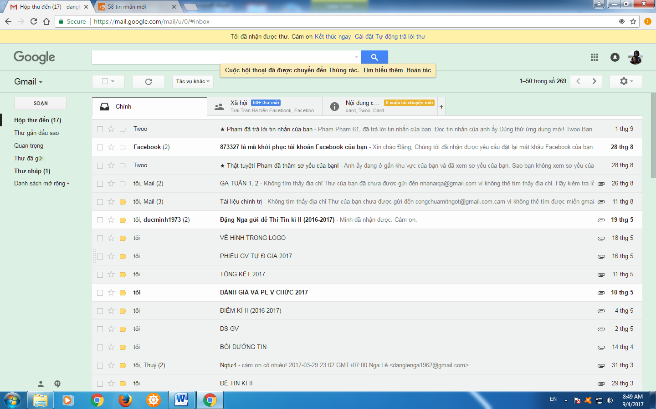  - Nếu muốn đọc thư thì nháy chọn mục “Hộp thư đến” và nháy chọn vào tên thư cần mở  - Cho HS nhập tên đăng nhập và mật khẩu  - Khi không cần sử dụng thư điện tử nữa thì ta phải làm gì?  B3: Đăng xuất khỏi hộp thư.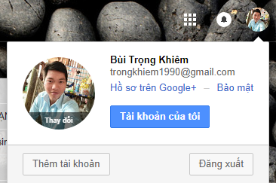  Nháy vào tài khoản của tôi chọn mục “Đăng xuất”  - Cho HS đăng xuất khỏi hộp thư điện tử  b) Soạn, gửi thư: Cho HS tập soạn thư gửi cho các bạn trong lớp  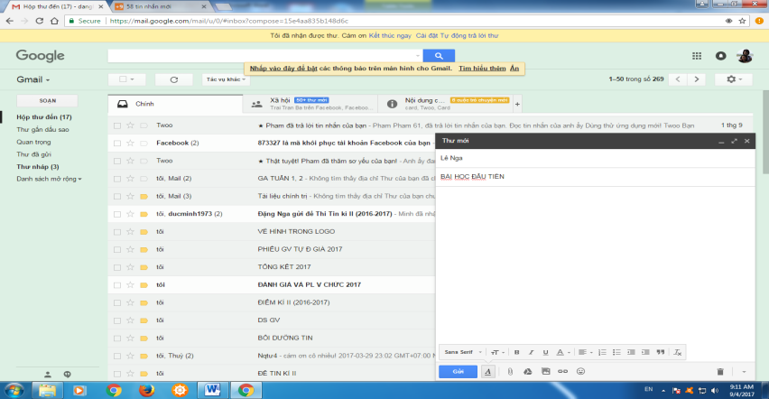  - Nháy chọn mục “Soạn thư”  - Ngõ tên đăng nhập và mật khẩu | - HS báo các số lượng HS  - HS thực hiện.  - HS lắng nghe.  - HS quan sát  - HS trả lời. Thư điện tử gồm 2 phần đó là tên người dùng và tên nhà cung cấp dịch vụ  - HS lắng nghe  - HS tập viết tên thư điện tử của mình  - HS quan sát và làm theo dưới sự hướng dẫn của GV  - HS lắng nghe và quan sát  - HS trả lời  - HS trả lời  - HS truy cập vào trang Web  - HS thao tác  - HS quan sát  - HS nhập tên đăng nhập và mật khẩu  - HS đăng xuất khỏi hộp thư điện tử  - HS thao tác
Củng cố - Dặn dò:
- Củng cố: Cần nắm vững cách tạo hộp thư điện tử, cách truy câp vào hộp thư
- Dặn dò: Về nhà tập truy cập vào thư điện tử và gửi thư cho các bạn trong lớp

TUẦN 3 Ngày dạy: 5/9/2018
Tiết 6 - Bài 3: THƯ ĐIỆN TỬ EMAIL (Tiết 2)
I. Mục tiêu bài học: Sau khi học xong bài này học sinh cần nắm.
1. Kiến thức: - Biết được cấu trúc của một địa chỉ thư điện tử.
- Hiểu được lợi ích của dịch vụ thư điện tử và biết sử dụng dịch vụ này để gửi và nhận thư.
2. Kỹ năng: Tạo được hộp thư điện tử và biết cách gửi, nhận thư điện tử..
3. Thái độ: Nghiêm túc trong học tập. Giữ gìn máy tính cẩn thận.
II. Đồ dùng dạy học :
1.Giáo viên: Giáo án+ Máy tính.
2. Học sinh: Sách giáo khoa tin học lớp 5+ Vở ghi bài.
III. Các hoạt động dạy và học:
Hoạt động của giáo viên | Hoạt động của học sinh
* Ổn định lớp  * Bài cũ  Lên mở hộp thư điện tử của em  B. Hoạt độngthực hành. HDHS thực hành  - Hướng dẫn học sinh thực hành theo SGK trang 23  C. HOẠT ĐỘNG ỨNG DỤNG:  - Cho HS thao tác trên máy theo nội dung SGK trang 24 | - HS thao tác  HS thực hành theo nội dung SGK  - HS thao tác theo SGK trang 24
IV.Củng cố - Dặn dò:
- Về nhà tập soạn thư, gửi thư có đính kèm têp tin.
Ngày:  Tổ trưởng ký duyệt  Võ Thị Thắm | Ngày:  BGH kí duyệt

TUẦN 4 Ngày dạy: 11/9/2018
Tiết 7- Bài 4: THƯ ĐIỆN TỬ (Tiết 1)
I. Mục tiêu bài học: Sau khi học xong bài này học sinh cần nắm.
1. Kiến thức:
- Biết sử dụng được dịch vụ thư điện tử để gửi bà nhận thư có đính kèn tệp tin.
- Biết cách xem lại các tư đã gửi, thư pháp và tìm kiểm thư khi cần xem lại nội dung.
2. Kỹ năng: Thao tác mở được hộp thư, mở thư, gửi thư
3. Thái độ:- Yêu thích môn biết giữ gìn máy tính
II. Phương pháp:
- Hỏi – đáp, quan sát trực quan, thuyết trình, diễn giải tìm hướng giải quyết vấn đề.
III. Đồ dùng dạy học:
1. Giáo viên: Giáo án + một máy tính có nối mạng
2. Học sinh: Sách giáo khoa tin học quyển 3+ Vở ghi bài.
IV. Các hoạt động dạy và học:
Hoạt động của giáo viên | Hoạt động của học sinh
- Ổn định lớp  - Bài cũ: Lên mở hộp thư của mình và gửi một tệp hình ảnh cho người bnj thau của em  A. HOẠT ĐỘNG CƠ BẢN:  - Cho HS nhắc lại cách mở hộp thư, mở thư  - Cho HS quan sát SGK và GV thao tác cách gửi và nhận thư có đính kèm tệp  ?Hộp thư điện tử có thể gửi dạng thông tin nào?  - GV chốt lại. Ta có thể gưi văn bản, hình ảnh, âm thanh, Video  1. Gửi thư có đính kèm tệp tin:  - GV cho HS quan sát SGK và GV thao tác mẫu  B1: Chọn mục “Soạn”  B2: Nhập tên người nhận và tiêu đề nội dung  B3: - Soạn thư  - 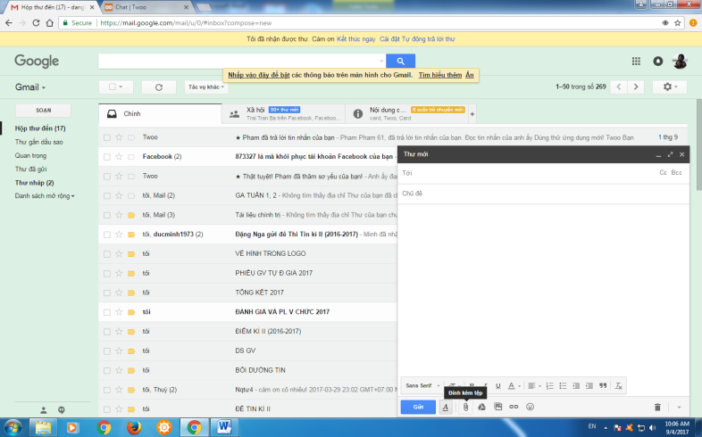  - Đính kèm tệp tin nháy chọn mục “Đính kèm tệp tin”  B4: Nháy chọn mục “Gửi”  - Cho HS thực hành theo nội dung SGK trang 25, 26, 27  2. Nhận thư có tệp đính kèm:  B1: Nháy chuột vào thư cần mở  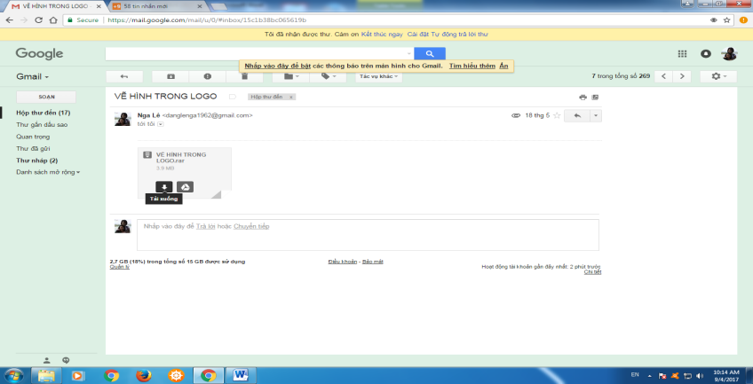  B2: Nháy vào mục tải xuống và đợi máy tải về  Mở mục Download để xem tệp tin tải về  3. Xem lại các thư đã gửi, thư pháp:  - Cho HS quan sát SGK kết hợp với GV thao tác mẫu  B1: Nháy chọn mục “Thư đã gửi” các thư đã được gửi sẽ hiện ra theo danh sách, muốn xem thư nào ta chỉ việc nháy chọn vào thư đó  - Cho HS báo cáo kết quả đã làm  - GV chốt lại, nhận xét và tuyên dương các em làm tốt | - HS báo cáo sĩ số  - HS thao tác  - HS nêu lại các thao tác  - HS quan sat  - HS trả lời  1. Gửi thư có đính kèm tệp tin:  - HS quan sát  - HS thực hành nội dung SGK trang 25, 26, 27  - HS thao tác  3. Xem lại các thư đã gửi, thư pháp:  - HS quan sát  - HS báo cáo kết quả đã làm
* CỦNG CỐ VÀ DẶN DÒ:
- Cần nắm vững cách gửi thư có đính kèm tệp tin và nhận thư có đính kèm tệp tin
- Tập thực ành gửi và nhận thư có đính kèm tệp tin
TUẦN 4 Ngày dạy:129/2018
Tiết 8 - Bài 4: THƯ ĐIỆN TỬ (Tiết 2)
I. Mục tiêu bài học: Sau khi học xong bài này học sinh cần nắm.
1. Kiến thức:
- Biết sử dụng được dịch vụ thư điện tử để gửi bà nhận thư có đính kèn tệp tin.
- Biết cách xem lại các tư đã gửi, thư pháp và tìm kiểm thư khi cần xem lại nội dung.
2. Kỹ năng: Thao tác mở được hộp thư, mở thư, gửi thư
3. Thái độ:- Yêu thích môn biết giữ gìn máy tính
II. Đồ dùng dạy học:
1. Giáo viên: Giáo án + một máy tính có nối mạng
2. Học sinh: Sách giáo khoa tin học quyển 3+ Vở ghi bài.
III. Các hoạt động dạy và học:
Hoạt động của giáo viên | Hoạt động của học sinh
- Ổn định lớp  - Kiểm tra bài cũ:  - Lên mở một thư điện tử có đính kèm tệp tin  B. HOẠT ĐỘNG THỰC HÀNH (20’):  - GV cho HS thực hành theo nội dung SGK trang 28, 29  - GV quan sát, hướng dẫn HS thực hành, sửa sai cho HS  - Cho HS báo cáo kết quả đã là  - GV nhận xét tuyên dương những em đã thực hành tốt  C. HOẠT ĐỘNG ỨNG DỤNG MỞ RỘNG:  Thực hiện theo SGK trang 29 | - HS báo cáo sĩ số  - HS thực hiện.  - HS thực hành theo nội dung SGK trang 28, 29  - Báo cáo kết quả đã làm  - HS thực hiện theo SGK trang 29  *Em cần ghi nhớ: Các thư soạn thảo nhưng chưa được gửi đi được lưu trong thư nháp
IV- Củng cố - Dặn dò:
- Về nhà tập gửi thư và nhận thư có tệp tin đính kèm
Ngày:
Tổ trưởng ký duyệt

Võ Thị Thắm

TUẦN 5 Ngày dạy: 18/9/2018
HỌC VÀ CHƠI CÙNG MÁY TÍNH
Tiết 9: STELLARIUM

I. Mục tiêu bài học: Sau khi học xong bài này học sinh cần nắm.
1. Kiến thức: - Tìm hiểu về thiên văn học và không gian xung quanh ta
2. Kỹ năng: - Quan sát được bầu trời sao dưới dạng ba chiều
3. Thái độ:- Yêu thích môn học và hiểu rõ hơn về bầu trời, từ đó biết yêu thiên nhiên đất nước, con người.
II.Đồ dùng dạy học:
1.Giáo viên: Giáo án, Phần mềm Stellarium, phòng máy tính
2.Học sinh: Sách giáo khoa tin học lớp 5 + Vở ghi bài.
III. Các hoạt động dạy và học:
HOẠT ĐỘNG CỦA GIÁO VIÊN | HOẠT ĐỘNG CỦA HỌC SINH
- Ổn định lớp  - Bài cũ: Lên mở thư điện tử của em  - Cho HS nhận xét  - GV chốt lại  Hoạt động 1.  1. Giới thiệu phần mềm.  Stellarium là phần mềm cho phép tái hiện lại bầu trời sao dưới dạng ba chiều.  ?Để làm việc được với phần mềm đầu tiên ta phải làm gì?  ?Nêu cách khởi động phần mềm mà em biết?  * Khởi động phần mềm :  Nháy đúp chuột vào biểu tượng của phần mềm  Stellarium Sẽ mặc định em đang ở nơi nào trên thế giới.  - Để chuyển sang tiếng việt: B1: Em di chuyển chuột vào bên trái phần mềm nháy chọn biểu tượng  - Ngôn ngữ chương trình  - Ngôn ngữ bầu trời  Nháy chọn Tiếng việt  B2: Nháy chọn mục Save View  - Cho HS khởi động phần mềm  - GV. Để làm việc được với phần mềm thì các em phải hiểu rõ các nút lệnh để điều khiển  2. Hướng dẫn sử dụng:  a) Ý nghĩa của thanh công cụ:  * Thanh công cụ bên trái  GV giới thiệu các công cụ và cho HS quán sát các công cụ  - Bảng la bàn  - Bảng cấu hình  - Bảng tìm kiếm  - Bảng bầu trời và các tùy chọn  - Bảng thời gian  - Bảng địa điểm  * Thanh công cụ phía dưới màn hình  1 2 3 4 5 6 7 8 9 1011121314 1516 17181920 21  1. Đường nối các chòm sao (phím tắt C)  2. Tên các chòm sao (phím tắt V)  3. Vẽ hình các chòm sao (phím tắt R)  4. Lưới phương vị  5. Lưới xích đạo  6. Mặt đất hay đường chân trời  7. Điểm phương hướng  8. Bầu khí quyển  9. Tinh vân (Các thiên hà)  10. Các hành tinh  11. Chuyển đổi phương vị  12. Đưa vật quan sát vào giữa màn hình (phím cách)  13. Chế độ ban đêm  14. Thu nhỏ màn hình  15. Tìm kiếm mưa sao băng  16. Vệ tinh nhân tạo  17. Tua lại thời gian  18. Dừng thời gian và trở lại thời gian  19. Thiết lập thời gian hiện tại  20. Tua đi thời gian  21. Tắt chương trình  b) Cách chọn địa điểm để quan sát:  * Nháy chọn bảng địa điểm để xuất hiện cửa sổ địa điểm như hình dưới  Gõ địa chỉ muốn tìm vào khung  - Gõ địa điểm muốn tìm vào khung tìm kiếm và gõ Enter  c) Cách tìm hành tinh hoặc ngôi sao nào đó: Nháy chuột vào bảng tìm kiếm → Gõ tên chòm sao hoặc hành tinh muốn xem và nháy vào biểu tượng  Gõ tên hành tinh muốn tìm  Và nháy chọn biểu tượng  Hành tinh đó sẽ xuất hiện trên màn hình → Quan sát  - Cho HS tìm kiếm  d) Thoát khỏi phần mềm:  ?Nêu cách thoát khỏi phần mềm mà em biết?  - GV chốt lại. Nháy vào biểu tượng ở thanh công cụ dưới màn hình | - Lớp trưởng báo cáo sĩ số  - HS thao tác  - Cả lớp nhận xét  1. Giới thiệu phần mềm.  - HS trả lời. Khởi động phần mềm  - HS trả lời. Nháy đúp chuột vào biểu tượng của phần mềm.  - HS lắng nghe và quan sát GV hướng dẫn  - HS khởi động phần mềm  - HS lắng nghe và quan sát  - HS lắng nghe và quan sát  - HS lắng nghe và quan sát  - HS thao tác tìm kiếm  - HS trả lời  - HS lắng nghe và quan sát
IV- Củng cố - Dặn dò: - Về nhà tập quan sát và tìm kiếm các chòm sao hoác các hành tinh với phần mềm Stellarium

TUẦN 5 - TIẾT 10 Ngày dạy: 19/9/2018
ÔN TẬP CHỦ ĐỀ 1: KHÁM PHÁ MÁY TÍNH

TUẦN 6 Ngày dạy:25/9/2018
CHỦ ĐỀ 2: SOẠN THẢO VĂN BẢN
Tiết 11 – Bài 1: NHỮNG GÌ EM ĐÃ BIẾT (t1)

I.Mục tiêu bài học: Sau khi học xong bài này học sinh cần nắm.
1. Kiến thức: - củng cố các thao tác về gõ văn bản tiếng việt, chọn phông chữ, cỡ chữ, kiểu chữ, chèn tranh ảnh vào văn bản.
- Biết thêm được thao tác định dạng đoạn văn bản
2. Kỹ năng: - Luyện tập các thao tác sao chép, cắt dán, di chuyển một đoạn văn bản
- Sử dụng được phím Tab khi soạn thảo văn bản
- Thao tác định dạng được đoạn văn bản, chèn hình ảnh vào văn bản
3. Thái độ:- Yêu thích môn học và hăng say luyện gõ phím, định dạng văn bản, chèn tranh ảnh vào văn bản
II. Đồ dùng dạy học:
1.Giáo viên: Giáo án, phòng máy
2.Học sinh: Sách giáo khoa tin học lớp 5+ Vở ghi bài.
III. Các hoạt động dạy và học:
Hoạt động của giáo viên | Hoạt động của học sinh
1. Ổn định lớp (1’)  2. Kiểm tra bài cũ (3’):  3. Bài mới  A. HOẠT ĐỘNG THỰC HÀNH (29’):  1. Cho biết kiểu gõ tiếng việt mà em biết?  ?Để gõ được các kí tự â, ô, ê, đ, ă, ư, ơ em gõ thế nào?  ?Cho biết cách gõ các dấu (Sắc, huyền, hỏi, ngã, nặng?  2. Chọn cụm từ thích hợp để điền vào chỗ chấm (….) (đối tượng nào đó, bảng, hình, tranh/ảnh, căn lề trái, căn giữa, căn lề phải, căn đều hai lề)  a) Để chèn ….. vào văn bản, trước tiên ta phải chọn thẻ Insert  b) Để chèn ….. vào văn bản ta chọn  c) Để chèn ….. vào văn bản ta chọn  d) Để chèn ….. vào văn bản ta chọn  e) Để ….. ……vào văn bản ta chọn  3. a) Để di chuyển một phần văn bản tới vị trí mới ta làm thế nào?  b) Muốn sao chép một bức tranh rồi dán vào vị trí khác của văn bản ta làm thế nào?  - Cho HS báo cáo kết quả đã làm được  4. Soạn Đoạn 1 và đoạn 3 trang 38 bài thiên nhiên kì thú – hang sơn đoòng. Tìm kiếm hình ảnh rồi chèn hình ảnh minh họa phù hợp với nội dung đoạn văn bản, lưu vào máy tính.  - Cho HS nhắc lại cách căn lề, chọn phông chữ việt, chọn cỡ chữ  -GV quan sát HS thực hành, nhận xét. | - Hát  -HS trả lời.  HS trả lời  Telex, Vni  Hs lên bảng ghi lại quy tắc gõ  Hs lên bảng ghi lại quy tắc gõ  .  - HS trả lời  a) Đối tượng nào đó  b) Hình  c) hình, tranh/anh  d) bảng  e) căn đều hai lề  3. a) Để di chuyển một phần văn bản tới vị trí mới ta.  B1) Chọn phần văn bản → chọn lệnh Cut  B2) Nháy chuột vào vị trí cần di chuyển đến → chọn lệnh Paste  b) Muốn sao chép một bức tranh rồi dán vào vị trí khác của văn bản ta  B1) Nháy chọn bức tranh → Copy  B2) Nháy chuột vào vị trí cần sao chép đến → chọn lệnh Paste  - HS báo cáo kết quả đã làm được  - HS nhắc lại cách căn lề, chọn phông chữ việt, chọn cỡ chữ  - Thực hiện
IV.DẶN DÒ(2’): Về nhà tập soạn thảo văn bản và định dạng căn lề, chèn thêm hình ảnh vào văn bản.
---------------------------------------

TUẦN 6 Ngày dạy: 26/9/2018
CHỦ ĐỀ 2: SOẠN THẢO VĂN BẢN
Tiết 12 – Bài 1: NHỮNG GÌ EM ĐÃ BIẾT (t2)

I.Mục tiêu bài học: Sau khi học xong bài này học sinh cần nắm.
1. Kiến thức: - củng cố các thao tác về gõ văn bản tiếng việt, chọn phông chữ, cỡ chữ, kiểu chữ, chèn tranh ảnh vào văn bản.
- Biết thêm được thao tác định dạng đoạn văn bản
2. Kỹ năng: - Luyện tập các thao tác sao chép, cắt dán, di chuyển một đoạn văn bản
- Sử dụng được phím Tab khi soạn thảo văn bản
- Thao tác định dạng được đoạn văn bản, chèn hình ảnh vào văn bản
3. Thái độ:- Yêu thích môn học và hăng say luyện gõ phím, định dạng văn bản, chèn tranh ảnh vào văn bản
II. Phương pháp: Hỏi – đáp, nhớ lại kiến thức. Thực hành trực quan trên máy tính.
III. Đồ dùng dạy học:
1.Giáo viên: Giáo án, một máy tính
2.Học sinh: Sách giáo khoa tin học lớp 5+ Vở ghi bài.
IV. Các hoạt động dạy và học:
Hoạt động của giáo viên | Hoạt động của học sinh
1. Ổn định lớp, kiểm tra sĩ số (1’).  2. Kiểm tra bài cũ (3’):Lên chèn một hình ảnh ở ổ đĩa D thư mục lớp 5… vào văn bản  - GV chốt lại  B. HOẠT ĐỘNG ỨNG DỤNG, MỞ RỘNG:  - Cho HS thực hành theo nội dung SGK trang 39  - GV thoa tác sao chép định dạng  ?Nêu cách sao chép định dạng?  - GV chốt lại  * Các bước sao chép định dạng  B1: Chọn thẻ Home  B2: Đánh dấu đoạn văn bản có định dạng mà em muốn sao chép sang các đoạn văn bản khác  B2: Chọn lệnh Format Painter  B3: Bôi đen phần văn bản cần định dạng  - Học xong bài này các em cần ghi nhớ điều gì?  * GV chốt lại:Em cần ghi nhớ.  + Dòng đầu mỗi đoạn cần lùi vào (sử dụng phím Tab)  + Sử dụng công cụ Format Painter để sao chép định dạng văn bản.  - GV cho HS báo cáo kết quả đã làm được | - Hát  - HS: thao tác  - Cả lớp nhận xét  HOẠT ĐỘNG ỨNG DỤNG, MỞ RỘNG  - HS thực hành theo nội dung SGK trang 39  - HS quan sát  - HS trả lời  - HS ghi bài  - HS trả lời  - HS ghi bài  - HS báo cáo kết quae đã làm được
IV. Củng cố, dặn dò (2’):Về nhà tập soạn thảo văn bản và định dạng căn lề, chèn thêm hình ảnh vào văn bản. tập sao chép định dạng cho phần văn bản chưa được định dạng

Ngày…..  Tổ trưởng kí duyệt  Võ Thị Thắm | Ngày…..  BGH kí duyệt

TUẦN 7: PPCT : Tiết 13 Ngày dạy: 02/10/2018
Bài 2: KĨ THUẬT ĐIỀU CHỈNH MỘT ĐOẠN VĂN BẢN (t1)
I. Mục tiêu bài học: Sau khi học xong bài này học sinh cần nắm.
1. Kiến thức: - Ấn định được độ rộng của lề trái, phải, trên, dưới theo ý muốn
2. Kỹ năng: - Điều chỉnh được khoảng cách giữa các dòng trong một đoạn, khoảng cách giữa hai đoạn
- Biết cách thụt lề đoạn văn bản.
3. Thái độ: HS có thái độ nghiêm túc, say mê, trong học học tập, tự giác khám phá định dạng văn bản, đoạn văn bản.
II. Đồ dùng dạy học:
1. Giáo viên: Giáo án, một máy tính để giới thiệu
2. Học sinh: Sách giáo khoa tin học tin lớp 5+ Vở ghi bài.
III. Các hoạt động dạy và học:
Hoạt động của giáo viên | Hoạt động của học sinh
1. Ổn định lớp, kiểm tra sĩ số (1’).  Chọn phông chữ  Chọn cỡ chữ  Chọn kiểu chữ  Chọn màu chữ  Chọn phông chữ  Chọn cỡ chữ  Chọn kiểu chữ  Chọn màu chữ  Chọn phông chữ  Chọn cỡ chữ  Chọn kiểu chữ  Chọn màu chữ  2. Kiểm tra bài cũ (3’)  3. Bài mới (29’)  A. HOẠT ĐỘNG CƠ BẢN:  - Cho HS đọc thông tin SGK  - GV mở một văn bản đã chuẩn bị sẵn và thao tác căn lề  Trái Giữa Phải Đều 2 lề  1. Thụt lề đoạn văn bản:  - GV thao tác mẫu  ?Nêu cách thụt lề đoạn văn bản?  - GV chốt lại.  B1: Nháy chuột vào đoạn văn băn cần thụt lề  B2: - Nháy nút lệnh tăng kích thước thụt lề  - Nháy nút lệnh giảm kích thước thụt lề  - Cho HS quan sát 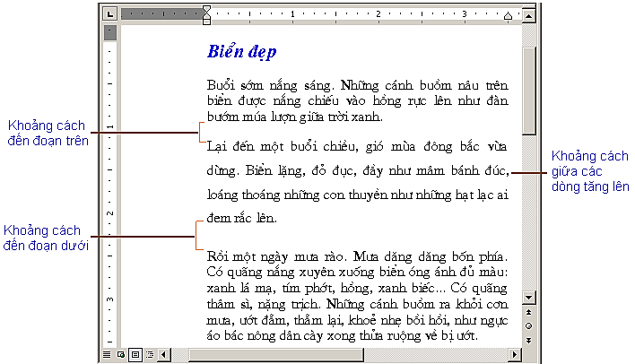  - GV thao tác mẫu  - Cho HS thao tác  2. Điều chỉnh khoảng cách giữa các dòng:  ?Nêu cách điều chỉnh khoảng cách giữa các dòng?  - GV chốt lại.  B1: Nháy chọn văn bản cần điều chỉnh  B2: Nháy chọn nút lệnh và chọn thông số  - Cho HS thao tác  3. Định dạng độ rộng lề trái, lề phải của trang văn bản  - Cho HS quan sát SGK  ?Nêu cách điều chỉnh độ rộng?  - GV thao tác mẫu điều chỉnh độ rộng lề trái, lề phải trên thước đo  - Cho HS thao tác  4. Định dạng lề trên là lề dưới:  - Cho HS đọc thông tin và quan sát hình ở SGK ?Nêu cách định dạn lề trên và lề dưới  - Cho 1 hoặc 2 em HS thao tác  - GV chốt lại bằng cách thao tác trên máy cho HS quan sát | - Lớp trưởng báo cáo sĩ số  -Đọc thông tin SGK  - Quan sát, lắng nghe  - Quan sát, lắng nghe  - HS trả lời  - HS quan sát  - HS thao tác  - HS nêu  - HS quan sát  - HS thao tác  - Đọc thông tin SGK  - HS thao tác  - HS lắng nghe

TUẦN 7: PPCT: Tiết 14 Ngày dạy: 03/10/2018
Bài 2: KĨ THUẬT ĐIỀU CHỈNH MỘT ĐOẠN VĂN BẢN (t2)

I.Mục tiêu bài học: Sau khi học xong bài này học sinh cần nắm.
1. Kiến thức: - Ấn định được độ rộng của lề trái, phải, trên, dưới theo ý muốn
2. Kỹ năng: - Điều chỉnh được khoảng cách giữa các dòng trong một đoạn, khoảng cách giữa hai đoạn
- Biết cách thụt lề đoạn văn bản.
3. Thái độ: HS có thái độ nghiêm túc, say mê, trong họchọc tập, tự giác khám phá định dạng văn bản, đoạn văn bản.

II. Đồ dùng dạy học:
1. Giáo viên: Giáo án, một máy tính để giới thiệu
2. Học sinh: Sách giáo khoa tin học tin lớp 5+ Vở ghi bài.
III. Các hoạt động dạy và học:
Hoạt động của giáo viên | Hoạt động của học sinh
1. Ổn định lớp, kiểm tra sĩ số (1’).  2. Bài cũ (3’):  Câu 1: Lên định dạng căn lề trái, phải, giữa, đều 2 lề cho đoạn văn bản.  - GV chốt lại  - GV giới thiệu. Tiết trước các em đã học kĩ thuật điều chỉnh một đoạn văn bản.  ?Nhắc lại những kĩ thuật đó là?  3. Bài mới (29’)  B. HOẠT ĐỘNG THỰC HÀNH:  - Cho HS thực hành theo nội dung SGK trang 42, 43  - GV hướng dẫn HS thực hành, sửa sai nếu có  - Cho HS báo cáo kết quả đã làm được  C. HOẠT ĐỘNG ỨNG DỤNG, MỞ RỘNG:  - Cho HS thực hành theo nội dung SGK  + Đặt thước đo là Centimeters Vào nút trên cùng bên trái cửa sổ → chọn Options → chọn mục Advanced và kéo xuống mục Show meassurements in Units of → chọn Centimeters  - Học xong bài này các em cần ghi hớ | - Lớp trưởng báo cáo sĩ số  - HS Trả lời:  - Cả lớp nhận xét  - HS Trả lời:  - HS thực hành theo nội dung SGK trang 42, 43  - HS báo cáo kết quả đã làm được  - HS thực hành theo nội dung SGK  EM CẦN GHI NHỚ.  - Giản khoảng cách dòng ta chọn  - Di chuyển cả đoạn văn bản sang trái ta chọn , sang phải ta chọn
IV. Củng cố, dặn dò (2’):
- Về nhà tập căn lề , điều chỉnh độ rộng cho đạn văn bản, điều chỉnh độ rộng của hàng
Ngày:……………  Khối trưởng ký duyệt  Võ Thị Thắm | Ngày:……………  BGH ký duyệt

TUẦN 8: PPCT: Tiết 15 Ngày dạy: 09/10/2018
Bài 3: CHỌN KIỂU TRÌNH BÀY CÓ SẴN CHO ĐOẠN VĂN BẢN (t1)
I. Mục tiêu bài học: Sau khi học xong bài này học sinh cần nắm.
1. Kiến thức: - Chọn được kiểu trình bày có sẵn cho đoạn văn bản.
- Biết cách trình bày văn bản theo nhiều kiểu khác nhau.
2. Kỹ năng: Trình bày được đoạn văn bản theo nhiều kiểu khác nhau
3. Thái độ: HS có thái độ nghiêm túc trong học tập, có ý thức bảo vệ tài sản.
II. Đồ dùng dạy học:
1.Giáo viên: Giáo án, Phần mềmWord, một máy tính để giới thiệu.
2.Học sinh: Sách giáo khoa hướng dẫn học tin học lớp 5 + Vở ghi bài.
III.Các hoạt động dạy và học:
Hoạt động của giáo viên | Hoạt động của học sinh
1. Ổn định lớp  2. Bài cũ (3’):  3. Bài mới:  * Giới thiệu (1’): Các em đã được là quen với kĩ thuật điều chỉnh một đoạn văn bản, ngoài kĩ thuật đó ra ta còn có thể chọn kiểu trình bày có sẵn cho đoạn văn bản bằng cách chọn kiểu trên thanh công cụ. Chọn thế ta tìm hiểu bài mới.  A. HOẠT ĐỘNG CƠ BẢN (15’):  - GV hướng dẫn HS cách chọn kiểu trình bày có sẵn.  + Mở một văn bản  - Cho HS quan sát các kiểu có sẵn  - GV thao tác chọn mẫu  ?Nêu cách chọn kiểu có săn cho đoạn văn bản?  - Cho HS thao tác  ?Nêu lợi ích của việc chọn kiểu trình bày có sẵn cho đoạn văn bản?  - GV chốt lại. Chọn kiểu trình bày có sẵn cho đoạn văn bản tiết kiệm được thời gian định dạng vì kiểu có sẵn đã được định dạng như: Phông chữ, màu chữ, cỡ chư  B. HOẠT ĐỘNG THỰC HÀNH (13’):  - Cho HS thực hành mục 1 và 2 SGK trang 45  - Cho HS báo cáo kết quả đã làm được | - Lớp trưởng báo cáo sĩ số  - HS lắng nghe  - HS quan sát  - HS quan sát  - Cách chọn kiểu có săn cho đoạn văn bản  B1: Nháy chuột vào đoạn cần chọn kiểu trình bày  B2: Nháy chọn mẫu có sẵn  - HS thao tác  - HS trả lời lợi ích của việc chọn kiểu trình bày có sẵn cho đoạn văn bản là nhanh, tiện lợi  - HS thực hành mục 1 và 2 SGK trang 45  - HS báo cáo kết quả đã làm được
IV. Củng cố, dặn dò (3’): Về nhà tập soạn thảo một văn bản và chọn kiểu trình bày có sẵn cho đoạn văn bản.

TUẦN 8: PPCT: Tiết 16 Ngày dạy: 10/10/2018
Bài 3: CHỌN KIỂU TRÌNH BÀY CÓ SẴN CHO ĐOẠN VĂN BẢN (t2)
I. Mục tiêu bài học: Sau khi học xong bài này học sinh cần nắm.
1. Kiến thức: - Chọn được kiểu trình bày có sẵn cho đoạn văn bản.
- Biết cách trình bày văn bản theo nhiều kiểu khác nhau.
2. Kỹ năng: Trình bày được đoạn văn bản theo nhiều kiểu khác nhau
3. Thái độ: HS có thái độ nghiêm túc trong học tập, có ý thức bảo vệ tài sản trong PMáy
II. Đồ dùng dạy học:
1. Giáo viên: Giáo án, Phần mềmWord, một máy tính để giới thiệu.
2. Học sinh: Sách giáo khoa hướng dẫn học tin học lớp 5 + Vở ghi bài.
III.Các hoạt động dạy và học:
Hoạt động của giáo viên | Hoạt động của học sinh
1. Ổn định (1’):  2. Bài cũ (3’):  Lên mở cửa sổ Word và chọn kiểu định dạng có sẵn?  - GV chốt lại  3. Bài mới  B. HOẠT ĐỘNG THỰC HÀNH (28’):  - GV nhắc lại kiến thức đã học  - Cho HS thực hành theo nội dung SGK trang 45  - Cho HS báo cáo kết quả đã làm được  C. HOẠT ĐỘNG ỨNG DỤNG, MỞ RỘNG:  - Cho HS thực hiện các yêu cầu theo SGK trang 45, 46 | - Lớp trưởng báo cáo sĩ số  -Học sinh thực hiện.  - Cả lớp nhận xét  - Học sinh lắng nghe.  - HS thực hành theo nội dung SGK trang 45  - HS báo cáo kết quả đã làm được
IV. Củng cố - Dặn dò (3’): - Em cần ghi nhớ Sử dụng các kiểu trình bày văn bản có sẵn giúp em trình bày văn bản nhanh hơn.
- Về nhà tập soạn thao văn bản bằng cách chọn kiểu trình bày có sẵn
Ngày:……………  Khối trưởng ký duyệt  Võ Thị Thắm | Ngày:……………  BGH ký duyệt
TUẦN 9: PPCT: Tiết 17 Ngày dạy: 16/10/2018
Bài 4: ĐỊNH DẠNG TRANG VĂN BẢN,
ĐÁNH SỐ TRANG TRONG VĂN BẢN (t1)

I. Mục tiêu bài học: Sau khi học xong bài này học sinh cần nắm.
1. Kiến thức: - Biết cách định dạng trang văn bản, biết cách đánh số trang trong văn bản.
2. Kỹ năng: - Định dạng được trang văn bản và đánh được số trang trong văn bản.
3. Thái độ: HS có thái độ nghiêm túc trong học tập, có ý thức bảo vệ tài sản trong PMáy
III. Phương pháp: Hướng dẫn, quan sát trực quan, gợi mở giải quyết vấn đề.
II. Đồ dùng dạy học:
1.Giáo viên: Giáo án, SGK hướng dẫn học tin học lớp 5 và một máy tính để giới thiệu
2.Học sinh: Sách giáo khoa hướng dẫn học tin học lớp 5 + Vở ghi bài.
III.Các hoạt động dạy và học:
Hoạt động của giáo viên | Hoạt động của học sinh
1. Ổn định lớp: (1’)  2. Kiểm tra bài cũ (3’):  - Lên mở cửa sổ Word và chọn kiểu trình bày có sẵn cho đoạn văn bản?  -Nhận xét, ghi điểm.  3. Bài mới  - Giới thiệu (1’): - Cho HS quan sát 2 văn bản  - 2  ?So sánh hai văn bản 1 và 2 và đưa ra nhận xét?  - GV chốt lại. để có được văn bản 2 ta phải định dạng trang và đánh số trang văn bản. vậy định dạng như thế nào ta tìm hiểu bài mới.  A. HOẠT ĐỘNG CƠ BẢN (28’):  1. Tạo một văn bản mới:  ?Nêu cách khởi động phần mềm Word?  - Cho HS khởi động phần mềm Word  ?Làm thế nào để có được nhiều trang trắng liên tiếp?  - Cho HS thao tác tạo 5 trang trắng  - Cho 2 nhóm đại diện báo cáo kết quả làm được  2. Tạo đường viền cho trang văn bản:  ?Để chọn đường viền cho trang văn bản ta chọn thẻ nào?  - GV thao tác mẫu  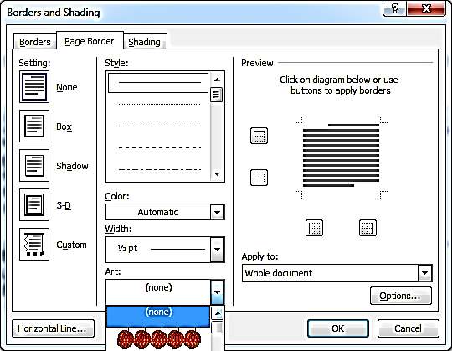  ?Nêu cách tạođường viền cho trang?  - GV chốt lại.  B1: Chọn thẻ Page Layout → Page Borders → chọn mục Page Borders  B2: - Tại Art → chọn kiểu đường viền → OK  - Style → chọn kiểu ở khung Preview  - Cho HS thao tác  3. Đánh số trang:  ?Nêu cách đánh số trang?  - GV chốt lại. Chọn thẻ Insert → → chọn vị trí đặt số  - GV thao tác mẫu  - Cho HS thao tác | - Lớp trưởng báo cáo sĩ số  -Học sinh thực hiện.  - Cả lớp nhận xét  - Học sinh lắng nghe.  - HS quan sát  - HS so sánh  - HS lắng nghe  - HS nêu  - HS khởi động phần mềm Word  - HS trả lời. Để tạo được nhiều trang trắng liên tiếp em giữ phím Ctrl + gõ phím Enter  - HS thao tác tạo 5 trang trắng  - 2 nhóm đại diện báo cáo kết quả làm được  - HS trả lời. chọn thẻ  - HS quan sát  - HS trả lời  - HS ghi bài  - HS thao tác  Đánh số trang  - HS nêu  - HS ghi bài  - HS quan sát  - HS thao tác
IV. Củng cố - Dặn dò (2’):
- Về nhà tập tạo đường viền cho trang văn bản và đánh số trang cho thành thạo
TUẦN 9: PPCT: Tiết 18 Ngày dạy: 17/10/2018
Bài 4: ĐỊNH DẠNG TRANG VĂN BẢN,
ĐÁNH SỐ TRANG TRONG VĂN BẢN (t2)
I. Mục tiêu bài học: Sau khi học xong bài này học sinh cần nắm.
1. Kiến thức: - Biết cách định dạng trang văn bản, biết cách đánh số trang trong văn bản.
2. Kỹ năng: - Định dạng được trang văn bản và đánh được số trang trong văn bản.
3. Thái độ: HS có thái độ nghiêm túc trong học tập, có ý thức bảo vệ tài sản trong PMáy
II. Đồ dùng dạy học:
1.Giáo viên: Giáo án, SGK hướng dẫn học tin học lớp 5 và một máy tính để giới thiệu
2.Học sinh: Sách giáo khoa hướng dẫn học tin học lớp 5 + Vở ghi bài.
III.Các hoạt động dạy và học:
Hoạt động của giáo viên | Hoạt động của học sinh
1. Ổn định lớp, kiểm tra sĩ số (1’).  2. Bài cũ (3’):  3. Bài mới (29’)  - GV nhắc lại cách tạo đường viền cho văn bản và đánh số cho trang giấy?  A. HOẠT ĐỘNG THỰC HÀNH (20’):  - Cho HS thực hành theo SGK trang 49  - GV hướng dẫn các em tạo một bảng gồm 5 cột 6 hàng  Nháy chọn thẻ Insert → Table  → lựa chọn số cột cần  - GV các em chỉ cần chọn đủ số cột cần, còn số hàng thì chỉ việc nháy chuột vào ô cuối của cột cuối và gõ phím Tab là sẽ được thêm hàng  - Cho HS tạo một bảng gồm 6 cột và 5 hàng  - GV hướng dẫn cách chen hình ảnh vào văn bản.  Chọn thẻ Insert → Picture hoặc ClipArt  - GV thao tác mẫu  - Cho HS chèn một ảnh từ Clip Art  ?Nêu cách lưu tệp tin?  - Các em lưu tệp với tên “BÀI 4 ĐỊNH DẠNG”  - Cho HS báo cáo kết quả đã làm được  C. HOẠT ĐỘNG ỨNG DỤNG MỞ RỘNG:  - Cho HS thực hiện các yêu cầu theo SGK trang 49 và 50  - GV hướng dẫn HS tạo tiêu đề đầu và cuối trang  * Tạo tiêu đề đầu trang.  Chọn thẻ Insert → chọn lệnh Header  → chọn kiểu  - Cho HS thao tác tạo tiêu đề với tên  “Trường tiểu học”  * Tạo tiêu đề cuối trang.  Chọn thẻ Insert → Footer → chọn kiểu  - Cho HS tạo tiêu đề cuối trang và ghi họ tên của em  - Cho HS báo cáo kết quả đã làm được  - Cho HS đọc phần ghi nhớ | - Lớp trưởng báo cáo sĩ số  - HS lắng nghe  - HS thực hành theo SGK trang 49  - HS lắng nghe và quan sát  - HS tạo một bảng gồm 6 cột và 5 hàng  - HS quan sát  - HS chèn một ảnh từ Clip Art  - HS nêu  - Lưu tệp với tên “BÀI 4 ĐỊNH DẠNG” - HS báo cáo kết quả đã làm được  - HS thực hiện các yêu cầu theo SGK trang 49 và 50  - HS quan sát  - HS thao tác tạo tiêu đề với tên  “Trường tiểu học”  - HS quan sát  HS tạo tiêu đề cuối trang và ghi họ tên của em  - HS báo cáo kết quả đã làm được  - HS đọc phần ghi nhớ
IV. Củng cố, dặn dò (2’): Về nhà tập tạo đường viền cho trang, tạo bảng, chèn hình ảnh, đánh số trang và tạo tiêu đề đầu, cuối trang

Ngày:……………  Khối trưởng ký duyệt  Võ Thị Thắm | Ngày:……………  BGH ký duyệt

Tuần 10 Ngày dạy: 23/10/2018
Tiết PPCT: 19
Bài 5: THỰC HÀNH TỔNG HỢP (Tiết 1)
I. MỤC TIÊU:
1. Kiến thức:
- Ôn lại toàn bộ các thao tác đã học khi soạn thảo văn bản
- Tìm hiểu một số chức năng khác khi soạn thảo văn bản.
2. Kỹ năng: - Thực hiện được kĩ thuật điều chỉnh một đạn văn bản, chọn được kiểu trình bày có sẵn cho đoạn văn bản, định dạng được trang văn bản.
- Hoàn thiện được một văn bản đơn giản

3. Thái độ: - Thể hiện tính tích cực, chủ động sáng tạo và cẩn thận trong quá trình vận dụng các nút lệnh để định dạng một văn bản
- Rèn luyện thái độ học tập nghiêm túc, biết bảo vệ máy tính trong quá trình thực hành.
II. ĐỒ DÙNG DẠY HỌC:
- GV: Giáo án, sách giáo khoa, phòng máy tính.
- HS: Sách giáo khoa, vở bút ghi bài
III. HOẠT ĐỘNG DẠY HỌC:
CÁC HOẠT ĐỘNG | CÁCH TIẾN HÀNH CÁC HOẠT ĐỘNG
1. Ổn định lớp  2. Bài cũ: Lên tạo đường viền cho văn bản, mở thêm 3 trang và đánh số trang cho văn bản?  - GV chốt lại  3. Hoạt động thực hành:  - Cho biết chức năng của các nút lệnh sau?  - Cho HS thực hành mục 1, 2, 3 theo nội dung SGK trang 51, 52  - Cho HS báo cáo kết quả đã làm | - Lớp trưởng báo cáo sĩ số  - HS lên thao tác  - Cả lớp nhận xét  - HS nêu chức năng của các lệnh trong thẻ Home  - HS nêu chức năng của các lệnh trong thẻ Insert  - HS nêu chức năng của các lệnh trong thẻ Page Layout  - HS thực hành mục 1, 2, 3 theo nội dung SGK trang 51, 52.  - HS báo cáo kết quả đã làm bằng phiếu theo mức độ.
IV. CỦNG CỐ, DẶN DÒ:
- Về nhà tập tạo một văn bản gồm 2 trang, miêu tả về buổi chào cờ
----------------------------------------------

Tuần 10 Ngày dạy: 24/10/2018
Tiết PPCT: 20
Bài 5: THỰC HÀNH TỔNG HỢP (Tiết 2)
I. MỤC TIÊU:
1. Kiến thức: - Ôn lại toàn bộ các thao tác đã học khi soạn thảo văn bản
- Tìm hiểu một số chức năng khác khi soạn thảo văn bản.
2. Kỹ năng: - Thực hiện được kĩ thuật điều chỉnh một đạn văn bản, chọn được kiểu trình bày có sẵn cho đoạn văn bản, định dạng được trang văn bản.
- Hoàn thiện được một văn bản đơn giản

3. Thái độ: - Thể hiện tính tích cực, chủ động sáng tạo và cẩn thận trong quá trình vận dụng các nút lệnh để định dạng một văn bản
- Rèn luyện thái độ học tập nghiêm túc, biết bảo vệ máy tính trong quá trình thực hành.
II. ĐỒ DÙNG DẠY HỌC:
- GV: Giáo án, sách giáo khoa, phòng máy tính.
- HS: Sách giáo khoa, vở bút ghi bài
III. HOẠT ĐỘNG DẠY HỌC:
HOẠT ĐỘNG CỦA GIÁO VIÊN | HOẠT ĐỘNG CỦA HS
1. Ổn định lớp  2. Bài cũ: Lên thay đổi kích cỡ trang giấy, tạo tiêu đề đầu trang?  - GV chốt lại  3. Hoạt động thực hành:  - Cho biết chức năng của các nút lệnh sau?  - Cho HS thực hành mục 4, 5 theo nội dung SGK trang 51, 52  - GV. ?Nêu cách tạo bảng?  - Cho HS báo cáo kết quả đã làm  - Cho HS đọc thông tin SGK trang 52, 53  ?Để gõ được biểu thức $\frac{3}{4}, \frac{1}{3}$ trong Word em làm thế nào?  ?Nêu các bước Gõ biểu thức  - GV chốt lại  B1: Nháy chọn Insert chọn Equation → chọn kiểu để gõ  B2: Gõ biểu thức → gõ xong nháy chuột ra ngoài để kết thúc.  - Cho HS đọc phần ghi nhớ | - Lớp trưởng báo cáo sĩ số  - HS lên thao tác  - Cả lớp nhận xét  - HS nêu chức năng của các lệnh trong thẻ Home  - HS nêu chức năng của các lệnh trong thẻ Insert  - HS nêu chức năng của các lệnh trong thẻ Page Layout  - HS thực hành mục 4, 5 theo nội dung SGK trang 51, 52.  - HS nêu.  - HS báo cáo kết quả đã làm  - HS đọc thông tin SGK trang 52, 53  - HS trả lời  - HS nêu  HS đọc phần ghi nhớ
IV. CỦNG CỐ, DẶN DÒ: - Về nhà tập tạo một văn bản gồm 2 trang, tả phong cảnh quê hương
Ngày...  Khối trưởng kí duyệt  Võ Thị Thắm | Ngày...  BGH kí duyệt

Tuần 11 Ngày dạy: 30/10/2018
Tiết PPCT: 21
HỌC VÀ CHƠI CÙNG MÁY TÍNH: XMIND
I. MỤC TIÊU:
- Học sinh nhớ lại kiến thức chung về chương đã học.
- Luyện tập kỹ năng mềm về bản đồ tư duy. Sử dụng phần mềm để quản lý bản đồ tư duy.
- Thể hiện tính tích cực, chủ động sáng tạo và cẩn thận trong quá trình vận dụng các công cụ vẽ.
II. CHUẨN BỊ:
- Giáo viên: Giáo án, phòng máy.
- Học sinh: Máy tính, tập, bút.
III. CÁC HOẠT ĐỘNG DẠY HỌC:
HOẠT ĐỘNG CỦA GIÁO VIÊN | HOẠT ĐỘNG CỦA HS
1. Ổn định  2. Bài cũ:  3. Bài mới:  a. Hoạt động 1:  - Giáo viên giới thiệu phần mềm, hướng dẫn học sinh khởi động phần mềm.  - Nháy đúp chuột (nhắp 2 lần chuột trái) là cách thông thường để khởi động một công việc có sẵn biểu tượng trên màn hình. Một vài học sinh rút ra cách khởi động phần mềm.  b. Hoạt động 2:  - Hướng dẫn sử dụng phần mềm.  - Tạo chủ đề chính.  - Tạo các chủ đề nhỏ  - Lưu thành phẩm  - Thoát  VD: Lập bản đồ về công việc của em.  - Tạo chủ đề chính: Công việc của em  - Tạo các chủ đề nhỏ: quét nhà, trông em, học bài....  * Thực hành: Sau khi giáo viên hướng dẫn cách thực hiện xong, lần lượt cho học sinh thực hành.  4. Củng cố - Dặn dò:  - Tóm tắt lại nội dung chính.  - Nhớ tập luyện kỹ năng sử dụng chuột thường xuyên cho tay linh hoạt hơn và để chuẩn bị cho tiết sau. | - Lắng nghe.  - Vừa nghe giảng vừa thực hành trên máy.  .  - Quan sát giáo viên làm mẫu.  - Vừa nghe giảng vừa thực hành trên máy.  - Lắng nghe.

Tuần 11 Ngày dạy: 31/10/2018
Tiết PPCT: 22
ÔN TẬP CHỦ ĐỀ 2
SOẠN THẢO VĂN BẢN

Tuần 12 Ngày dạy: 06/11/2018
Tiết PPCT: 23
CHỦ ĐỀ 3: THIẾT KẾ BÀI TRÌNH CHIẾU
Bài 1: NHỮNG GÌ EM ĐÃ BIẾT (t1)
I. Mục tiêu bài học: Sau khi học xong bài này học sinh cần nắm.
1. Kiến thức: - Ôn lại các kiến thức đã học về thiết kế bài trình chiếu
2. Kỹ năng: Vận dụng kiến thức đã học về thiết kế bài trình chiếu để tạo được một bài trình chiếu đơn giản.
3. Thái độ: HS có thái độ nghiêm túc trong học tập.
II. Đồ dùng dạy học:
1. Giáo viên: Giáo án, Phần mềm Power Point, phòng máy tính
2. Học sinh: Sách giáo khoa Hướng dẫn học tin học lớp 5 + Vở ghi bài.
III. Các hoạt động dạy và học:
Hoạt động của giáo viên | Hoạt động của học sinh
1. Ổn định lớp, kiểm tra sĩ số (1’).  2. Bài cũ (3’): Lên mở cửa sổ Word và tạo đường viền cho trang  - GV chốt lại  3. Bài mới (29’):  * Giới thiệu bài (1’): Các em đã được tìm hiểu khám phá máy tính, phần mềm soạn thảo. máy tính còn giúp ta soạn bài trình chiếu rất hữu ích. Vậy phần mềm đó sử dụng như thế nào ta tìm hiểu bài mới.  A. HOẠT ĐỘNG THỰC HÀNH (28’):  - GV nhắc lại kiến thức cơ bản của phần mềm Power Point  1. Trả lời các câu hỏi:  ?Để khởi động phần mềm trình chiếu em thao tác như thế nào?  ?Gõ chữ việt trong soạn thảo nội dung có gì khác so với Word?  ?Để chèn hình ảnh vào trang chiếu . Em thao tác thế nào?  2. Tạo bài trình chiếu:  - GV để tạo một bài trình chiếu.  + Em cần chuẩn bị nội dung trình bày  + Dự kiến số trang trình chiếu.  . Trang đầu là trang chủ đề  . Các trang tiếp theo là trang nội dung chính  . Trang cuối cùng là trang kết luận và cám ơn người theo dõi  - GV cho HS nhận biết biểu tượng của trang chiếu và trang chiếu  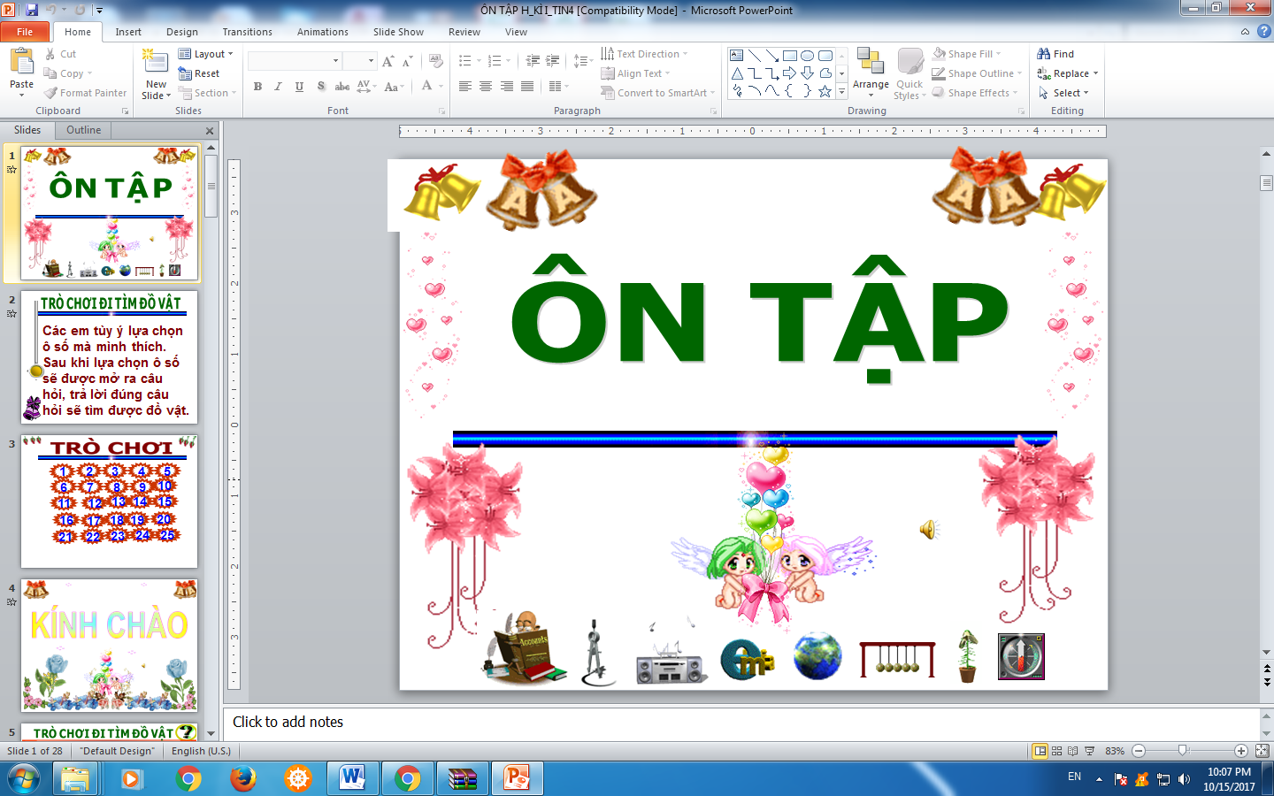  Biểu tượng trang chiếu  Trang chiếu  - GV cho HS quan sát một bài mẫu  - Cho HS thực hành theo nội dung SGK trang 60 và 61 (Tạo 6 trang trình chiếu)  ?Để mở thêm trang mới ta làm thế nào?  * Đánh số thứ tự các trang cho bài trình chiếu.  B1: Nháy chọn thẻ Insert → nháy chọn Slide Number  B2: Nháy chọn mục Slide → Apply to All  - Cho HS báo cáo kết quả đã làm được | - Lớp trưởng báo cáo sĩ số  - HS thao tác  - Một vài HS nhận xét bạn thao tác  - HS chú ý lắng nghe  - HS lắng nghe  - HS trả lời. Nháy đúp chuột lên biểu tượng (Power Point)  - HS trả lời. Gõ chữ việt trong soạn thảo nội dung không có gì khác so với Word  - HS trả lời. Để chèn hình ảnh vào trang chiếu . Em thao tác  B1: Chọn thẻ Insert  B2: Lựa chọn  - Picture → mở đường dẫn đến thư mục chứa tệp ảnh → chọn ảnh → nháy Insert  - Clip Art → nháy chọn Go → chọn hình ảnh  - HS lắng nghe  - HS lắng nghe và quan sát  - HS quan sát  - HS thực hành theo nội dung SGK trang 60 và 61 (Tạo 6 trang trình chiếu)  - HS trả lời. C1: Nháy chọn thẻ Home → New Slide  C2: Nháy vào biểu tượng của trang chiếu và gõ phím Enter  - HS thao tác  - HS báo cáo kết quả đã làm được
IV. Củng cố, dặn dò (2’): - Nắm vững cách mở phần mềm trình chiếu
- Mở thêm trang chiếu, đánh số trang
- Cách tạo một bài trình chiếu gồm có trang chủ đề (Trang đầu), các trang tiếp theo là trang nội dung chính, trang cuối cùng là trang kết luận và cám ơn người theo dõi.
Tuần 12 Ngày dạy: 07/11/2018
Tiết PPCT: 24
CHỦ ĐỀ 3: THIẾT KẾ BÀI TRÌNH CHIẾU
Bài 1: NHỮNG GÌ EM ĐÃ BIẾT (t2)
I. Mục tiêu bài học: Sau khi học xong bài này học sinh cần nắm.
1. Kiến thức: - Ôn lại các kiến thức đã học về thiết kế bài trình chiếu
2. Kỹ năng: Vận dụng kiến thức đã học về thiết kế bài trình chiếu để tạo được một bài trình chiếu đơn giản.
3. Thái độ: HS có thái độ nghiêm túc trong học tập.
II. Đồ dùng dạy học:
1. Giáo viên: Giáo án, Phần mềm Power Point, phòng máy tính
2. Học sinh: Sách giáo khoa Hướng dẫn học tin học lớp 5 + Vở ghi bài.
III.Các hoạt động dạy và học:
Hoạt động của giáo viên | Hoạt động của học sinh
1. Ổn định lớp, kiểm tra sĩ số (1’).  2. Bài cũ (3’): Lên mở phần mềm trình chiếu, mở thêm 5 trang chiếu và đánh số trang cho các trang chiếu  - GV chốt lại  3. Thực hành (29’):  - HS thực hành theo nội dung SGK trang 61  HS xây dựng một bài trình chiếu chủ đề tự do gồm 6 trang trong đó trang đầu là trang chủ đề (Nêu chủ đề em làm)  Ví dụ: Giới thiệu trường em  TRƯỜNG THIỂU HỌC SỐ 1  - Mỗi trang ứng với một hoạt động  * Chú ý: - Nội dung trình bày phải ngắn gọn, trọng tâm.  - Mỗi trang chiếu chỉ đưa vào một nội dung nhất định  * Cho HS đọc phần ghi nhớ. | - Lớp trưởng báo cáo sĩ số  - HS thao tác  - Một vài HS nhận xét bạn thao tác  - HS thực hành theo nội dung SGK trang 61  - HS thực hành xây dựng một bài trình chiếu đề tài tự do gồm 6 trang chiếu  - Lưu bài với tên “TIẾT 20 TRÌNH CHIẾU” vào ổ đĩa D thư mục “LỚP 5”  * HS đọc phần ghi nhớ. Một số thao tác khi soạn thảo bài trình chiếu.  - Mở phần mềm trình chiếu  - Soạn văn bản trên trang chiếu  - Chèn hình ảnh vào trang chiếu  - Tạo các hiệu ứng thích hợp  - Tạo trang mới.  - Đánh dố trang  - Lưu bài trình chiếu
IV. Củng cố, dặn dò (3’): Về nhà tập tạo bài trình chiếu gồm 5 trang chiếu với chủ đề về buổi chào cờ

Tuần 13 Ngày dạy: 13/11/2018
Tiết PPCT: 25
BÀI 2: MỞ RỘNG HIỆU ỨNG CHUYỂN ĐỘNG (tiết 1)
I. MỤC TIÊU:
- Tạo hiệu ứng chuyển động theo đường cong trên trang trình chiếu. Rèn luyện cách sử dụng hiệu ứng trên trang trình chiếu.
- Biết sử dụng, nắm được các thao tác cơ bản tạo hiệu ứng chuyển động trong hoạt động trình chiếu.
- Thể hiện tính tích cực, chủ động sáng tạo trong học tập.
II. CHUẨN BỊ:
- Giáo viên: Giáo án, phòng máy.
- Học sinh: Máy tính, tập, bút.
III. CÁC HOẠT ĐỘNG DẠY HỌC:
HOẠT ĐỘNG CỦA GIÁO VIÊN | HOẠT ĐỘNG CỦA HS
1. Ổn định lớp:  2. Bài cũ: Nêu một số thao tác khi soạn bài trình chiếu?  - Nhận xét.  3. Bài mới  a. Giới thiệu bài: Ở bài trước chúng ta đã được ôn lại các thao tác với phần mền trình chiếu Power point. Ở bài này chúng ta tiếp tục tìm hiểu về phần mềm trình chiếu và các hoạt động cơ bản của phần mềm trình chiếu Power point.  b. Các hoạt động:  Hoạt động 1:  -Gv hướng dẫn cách thực hiện.  + Nháy chọn vào ô để tạo chuyển động.  + Chọn hiệu ứng chuyển động:  - Add Effect  - Motion Paths  - Draw Custom Path  - Curve.  + Vẽ đường cong:  - Nháy chuột trái tại vị trí bắt đầu.  - Nháy chuột trái tại vị trí muốn uốn cong.  - Nháy đúp chuột tại vị trí đích để kết thúc thao tác.  + Nhấn Slide Show để kiểm tra kết quả.  - Giáo viên yêu cầu học sinh thực hiện một bài trình chiếu chuyển động của ô tô.  - Nhận xét.  Hoạt động 2:  - GV hướng dẫn HS tạo một bài trình chiếu nhỏ và chèn hiệu ứng chuyển động.  VD: tạo một bài trình về động vật: “ bươm bướm, chim...”. Làm hiều ứng đường bươm bướm bay...  * Thực hành: Sau khi giáo viên hướng dẫn cách thực hiện xong, lần lượt cho học sinh thực hành.  4. Củng cố - Dặn dò:  - Tóm tắt lại nội dung chính.  - Chuẩn bị bài mới. | - Lắng nghe. Trả lời câu hỏi.  - Lắng nghe.  - Quan sát giáo viên làm mẫu.  - Vừa lắng nghe vừa thực hành trên máy.  - Quan sát giáo viên làm mẫu.  - Vừa nghe giảng vừa thực hành trên máy.  - Quan sát giáo viên làm mẫu.  - Vừa nghe giảng vừa thực hành trên máy.  - Lắng nghe.  - Vừa nghe giảng vừa thực hành trên máy.
-----------------------------------------

Tuần 13 Ngày dạy: 14/11/2018
Tiết PPCT: 26
BÀI 2: MỞ RỘNG HIỆU ỨNG CHUYỂN ĐỘNG (tiết 2)
I. MỤC TIÊU:
- Tạo hiệu ứng chuyển động theo đường cong trên trang trình chiếu. Rèn luyện cách sử dụng hiệu ứng trên trang trình chiếu.
- Biết sử dụng, nắm được các thao tác cơ bản tạo hiệu ứng chuyển động trong hoạt động trình chiếu.
- Thể hiện tính tích cực, chủ động sáng tạo trong học tập.
II. CHUẨN BỊ:
- Giáo viên: Giáo án, phòng máy.
- Học sinh: Máy tính, tập, bút.
III. CÁC HOẠT ĐỘNG DẠY HỌC:
HOẠT ĐỘNG CỦA GIÁO VIÊN | HOẠT ĐỘNG CỦA HS
1. Ổn định lớp:  2. Bài cũ: Nhắc lại cách thực hiện tạo hiệu ứng chuyển động?  - Nhận xét.  3. Bài mới:  Giới thiệu bài: Ở bài trước chúng ta đã được học các thao tác chèn hiệu ứng chuyển động trong phần mền trình chiếu Power point. Ở bài này chúng ta tiếp tục tìm hiểu và thực hành về các thao tác chèn hiệu ứng chuyển động trong bài.  * Các hoạt động:  a. Hoạt động 1:  -Gv hướng dẫn cách thực hiện các hiệu ứng khác của hiệu ứng chuyển động.  + Diagonal Down Right.  + Diaganal Up Right.  + Down.  + Left.  + Right.  + Up.  - Giáo viên yêu cầu học sinh thực hiện một bài trình chiếu chuyển động của máy bay.  - Nhận xét.  b. Hoạt động 2:  - GV hướng dẫn HS tìm hiểu hiệu ứng Freeform và Scribble.  - So sánh điểm giống và khác nhau của hai hiệu ứng trên với Curve.  * Thực hành: Sau khi giáo viên hướng dẫn cách thực hiện xong, lần lượt cho học sinh thực hành.  4. Củng cố - Dặn dò:  - Tóm tắt lại nội dung chính.  - Chuẩn bị bài mới. | - Lắng nghe. Trả lời câu hỏi.  - Lắng nghe.  - Vừa lắng nghe vừa thực hành trên máy.  - Quan sát giáo viên làm mẫu.  - Thực hành.  - Vừa nghe giảng vừa thực hành trên máy.  - Lắng nghe.

Ngày ….
Tổ trưởng ký duyệt

Võ Thị Thắm

Tuần 14 Ngày dạy: 19/11/2018
Tiết PPCT: 27
BÀI 3: CHÈN ÂM THANH VÀO BÀI TRÌNH CHIẾU (tiết 1)
I. MỤC TIÊU:
- Chèn được đoạn âm thanh vào bài trình chiếu.
- Biết sử dụng, nắm được các thao tác cơ bản tạo và cách chèn đoạn âm thanh vào bài trình chiếu.
- Thể hiện tính tích cực, chủ động sáng tạo trong học tập.
II. CHUẨN BỊ:
- Giáo viên: Giáo án, phòng máy.
- Học sinh: Máy tính, tập, bút.
III. CÁC HOẠT ĐỘNG DẠY HỌC:
HOẠT ĐỘNG CỦA GIÁO VIÊN | HOẠT ĐỘNG CỦA HS
1. Ổn định lớp:  2. Bài cũ  Nêu một số thao tác tạo hiệu ứng chuyển động trong bài trình chiếu?  - Nhận xét.  3 Bài mới:  Giới thiệu bài: Ở bài trước chúng ta đã được học các thao tác tạo hiệu ứng chuyển động với phần mền trình chiếu Power point. Ở bài này chúng ta sẽ tìm hiểu về cách chèn âm thanh vào bài trình chiếu.  a. Hoạt động 1:  -Gv hướng dẫn cách thực hiện.  + Nháy Insert.  + Chọn Sound. (Audio)  + Chọn Sound from File. (Audio on My PC)  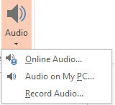  + Cách thiết lập nội dung âm thanh:  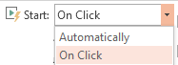  - Automatically: phát tự động  - On Click: nháy chuột thì bài hát mới phát.  - Giáo viên yêu cầu học sinh thực hiện một bài trình chiếu và chèn một đoạn âm thanh vào bài.  - Nhận xét.  b. Hoạt động 2:  - GV hướng dẫn HS kiểm tra kết quả của việc chèn tệp âm thanh.  + Nháy vào biểu tượng  + Chọn  + Chọn  * Thực hành: Sau khi giáo viên hướng dẫn cách thực hiện xong, lần lượt cho học sinh thực hành.  4. Củng cố - Dặn dò:  - Tóm tắt lại nội dung chính.  - Chuẩn bị bài mới. | - Lắng nghe. Trả lời câu hỏi.  - Lắng nghe.  - Vừa lắng nghe vừa thực hành trên máy.  - Quan sát giáo viên làm mẫu.  - Vừa nghe giảng vừa thực hành trên máy.  - Lắng nghe.  - Vừa nghe giảng vừa thực hành trên máy.  - Lắng nghe.

Tuần 14 Ngày dạy: 21/11/2018
Tiết PPCT: 28
BÀI 3: CHÈN ÂM THANH VÀO BÀI TRÌNH CHIẾU (tiết 2)
I. MỤC TIÊU:
- Chèn được đoạn âm thanh vào bài trình chiếu.
- Biết sử dụng, nắm được các thao tác cơ bản tạo và cách chèn đoạn âm thanh vào bài trình chiếu.
- Thể hiện tính tích cực, chủ động sáng tạo trong học tập.
II. CHUẨN BỊ:
- Giáo viên: Giáo án, phòng máy.
- Học sinh: Máy tính, tập, bút.
III. CÁC HOẠT ĐỘNG DẠY HỌC:
HOẠT ĐỘNG CỦA GIÁO VIÊN | HOẠT ĐỘNG CỦA HS
1. Ổn định lớp:  2. Bài cũ: Nêu các bước chèn âm thanh vào bài trình chiếu?  - Nhận xét.  3. Bài mới:  a. Hoạt động 1:  - GV yêu cầu HS thực hành các thao tác:  + Bổ sung trang trình chiếu mới  + Chèn lời bài hát “ em yêu trường em” vào trang trình chiếu  + Chèn tệp âm thanh của bà hát “ em yêu trường em”  -Gv hướng dẫn cách thực hiện.  - Nhận xét.  b. Hoạt động 2:  - GV yêu cầu HS tìm hiểu chức năng của Slside Show Volume, giải thích chức năng em hiểu được?  4. Củng cố - Dặn dò:  - Tóm tắt lại nội dung chính.  - Chuẩn bị bài mới. | - Lắng nghe. Trả lời câu hỏi.  - Lắng nghe.  - Vừa lắng nghe vừa thực hành trên máy.  -Tìm hiểu nhóm đôi  - Lắng nghe.

Tuần 15 Ngày dạy: 27/11/2018
Tiết PPCT: 29
BÀI 4: CHÈN ĐOẠN VIDEO VÀO BÀI TRÌNH CHIẾU (tiết 1)
I. MỤC TIÊU:
- Chèn được đoạn video vào bài trình chiếu.
- Biết sử dụng, nắm được các thao tác cơ bản tạo và cách chèn đoạn video vào bài trình chiếu.
- Thể hiện tính tích cực, chủ động sáng tạo trong học tập.
II. CHUẨN BỊ:
- Giáo viên: Giáo án, phòng máy.
- Học sinh: Máy tính, tập, bút.
III. CÁC HOẠT ĐỘNG DẠY HỌC:
HOẠT ĐỘNG CỦA GIÁO VIÊN | HOẠT ĐỘNG CỦA HS
1. Ổn định lớp:  2. Bài cũ: Gọi HS lên bảng chèn tệp âm thanh của bài hát “ Em yêu trường em”?  - Nhận xét.  3. Bài mới:  Giới thiệu bài: Ở bài trước chúng ta đã được học các thao tác chèn một đoạn âm thanh trong phần mền trình chiếu Power point. Ở bài này chúng ta sẽ tìm hiểu về cách chèn đoạn video vào bài trình chiếu.  a. Hoạt động 1:  -Gv hướng dẫn cách thực hiện.  + Nháy Insert.  + Chọn Movie. (Video)  + Chọn Movie from File. (Video on My PC)  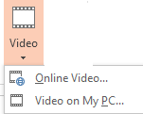  - Giáo viên yêu cầu học sinh thực hiện một bài trình chiếu và chèn một đoạn video vào bài.  - Nhận xét.  b. Hoạt động 2:  - GV hướng dẫn HS soạn một bài trình chiếu về tỉnh/ thành phố mà em yêu thích gồm 5 trang.  - Nội dung:  + Trang 1: Tiêu đề tỉnh/ thành phố. Họ tên người soạn.  + Trang 2: Đặc điểm địa lý, khí hậu.  + Trang 3: Đặc điểm kinh tế, xã hội.  + Trang 4: Giới thiệu địa danh du lịch, văn hóa nổi bật.  + Trang 5: Kết luận và cảm ơn.  - Chạy thử.  - GV chọn một vài bài tiêu biểu cho cả lớp quan sát.  - Nhận xét.  4. Củng cố - Dặn dò:  - Tóm tắt lại nội dung chính. Chuẩn bị bài mới. | - Lắng nghe. Thực hiện .  - Lắng nghe.  - Quan sát giáo viên làm mẫu.  - Vừa nghe giảng vừa thực hành trên máy.  - Vừa nghe giảng vừa thực hành trên máy.  - Lắng nghe.

Tuần 15 Ngày dạy: 28/11/2018
Tiết PPCT: 30
BÀI 4: CHÈN ĐOẠN VIDEO VÀO BÀI TRÌNH CHIẾU (tiết 2)
I. MỤC TIÊU:
- Chèn được đoạn video vào bài trình chiếu.
- Biết sử dụng, nắm được các thao tác cơ bản tạo và cách chèn đoạn video vào bài trình chiếu.
- Thể hiện tính tích cực, chủ động sáng tạo trong học tập.
II. CHUẨN BỊ:
- Giáo viên: Giáo án, phòng máy.
- Học sinh: Máy tính, tập, bút.
III. CÁC HOẠT ĐỘNG DẠY HỌC:
HOẠT ĐỘNG CỦA GIÁO VIÊN | HOẠT ĐỘNG CỦA HS
1. Ổn định lớp:  2. Bài cũ: Gọi HS lên bảng chèn đoạn Video vào trang trình chiếu?  - Nhận xét.  3. Bài mới:  a. Hoạt động 1:  - Gv yêu cầu HS mở bài trình chiếu về tỉnh / thành phố đã thực hiện ở tiết học trước.  - Sau đó chèn vào trang thứ nhất một bài hát về tỉnh/thành phố đó; chèn vào trang thứ hai ảnh minh họa.  - Chèn vào trang thứ ba một đoạn video có nội dung iên quan đến bài trình chiếu.  - Chạy bài trình chiếu và chỉnh sữa rồi lưu vào máy tính.  - GV làm mẫu  b. Hoạt động 2:  - GV yêu cầu HS tạo bài trình chiếu có nội dung giới thiệu về một danh lam thắng cảnh nỗi tiếng của Việt Nam, sau đó chèn đoạn video minh họa cho nội dung trình chiếu.  - GV chọn một vài bài tiêu biểu cho cả lớp quan sát.  - Nhận xét.  4. Củng cố - Dặn dò:  - Tóm tắt lại nội dung chính. Chuẩn bị bài mới. | - Lắng nghe. Thực hiện .  - Thực hiện  - Quan sát giáo viên làm mẫu và thực hiện  -Thực hiện theo yêu cầu  - Chú ý theo dõi  - Lắng nghe.

Ngày ….  Tổ trưởng ký duyệt  Võ Thị Thắm | Ngày ….  BGH ký duyệt

Tuần 16 Ngày dạy: 04/12/2018
Tiết PPCT: 31
BÀI 5: ĐẶT THÔNG SỐ CHUNG CHO BÀI TRÌNH CHIẾU (TIẾT 1)
I. MỤC TIÊU:
- Lựa chọn được phông chữ thích hợp trong các trang trình chiếu. Lựa chọn được màu nền cho các trang trình chiếu. Đặt hình thức chung cho các trang trình chiếu, như hình minh họa, số trang...
- Biết sử dụng, nắm được các thao tác cơ bản đặt thông số chung cho các trang trình chiếu.
- Thể hiện tính tích cực, chủ động sáng tạo trong học tập.
II. CHUẨN BỊ:
- Giáo viên: Giáo án, phòng máy.
- Học sinh: Máy tính, tập, bút.
III. CÁC HOẠT ĐỘNG DẠY HỌC:
HOẠT ĐỘNG CỦA GIÁO VIÊN | HOẠT ĐỘNG CỦA HS
1. Ổn định lớp:  2. Bài cũ  Nêu một số thao tác chèn video vào bài trình chiếu?  - Nhận xét.  3. Bài mới  Giới thiệu bài : Nhằm tiết kiệm thời gian và thao tác nhanh hơn trong việc trình bày trang trình chiếu. Bài hôm nay cố sẽ giới thiệu cho các em cách đặt thông số chung cho bài trình chiếu.  a. Hoạt động 1:  - Gv giới thiệu Trang mẫu (Slide Master): Là công cụ hứu hiệu giúp các em chỉ cần thiết kế một lần cho tất cả các trang trình chiếu.  -Gv hướng dẫn cách thực hiện tạo trang mẫu.  + Nháy View.  + Chọn Slide Master.  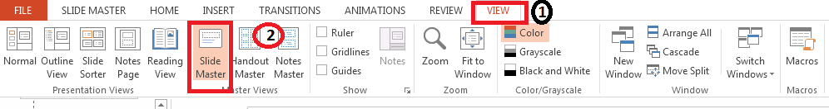  b. Hoạt động 2:  - Điều chỉnh thông số trong trang mẫu:  + Tiêu đề trang trình chiếu  + Nội dung trang trình chiếu.  + Thông tin cuối trang.  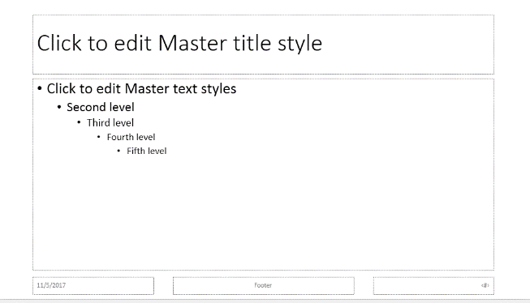  - Kết thúc nhấn 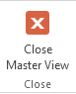  - Giáo viên yêu cầu học sinh thực hiện một bài trình chiếu và tiến hành điều chỉnh thông số trong bài.  - Nhận xét.  4. Củng cố - Dặn dò:  - Tóm tắt lại nội dung chính.  - Chuẩn bị bài mới. | - Lắng nghe. Trả lời câu hỏi.  - Lắng nghe.  - Vừa lắng nghe vừa thực hành trên máy.  - Vừa nghe giảng vừa thực hành trên máy.  - Vừa nghe giảng vừa thực hành trên máy.  - Lắng nghe.
---------------------------------------

Tuần 16 Ngày dạy: 05/12/2018
Tiết PPCT: 32
BÀI 5: ĐẶT THÔNG SỐ CHUNG CHO BÀI TRÌNH CHIẾU (TIẾT 2)
I. MỤC TIÊU:
- Lựa chọn được phông chữ thích hợp trong các trang trình chiếu. Lựa chọn được màu nền cho các trang trình chiếu. Đặt hình thức chung cho các trang trình chiếu, như hình minh họa, số trang...
- Biết sử dụng, nắm được các thao tác cơ bản đặt thông số chung cho các trang trình chiếu.
- Thể hiện tính tích cực, chủ động sáng tạo trong học tập.
II. CHUẨN BỊ:
- Giáo viên: Giáo án, phòng máy.
- Học sinh: Máy tính, tập, bút.
III. CÁC HOẠT ĐỘNG DẠY HỌC:
HOẠT ĐỘNG CỦA GIÁO VIÊN | HOẠT ĐỘNG CỦA HS
- Ổn định lớp:  - Bài cũ  Nêu cách tạo trang mẫu, chèn thông số vào trang mẫu.  - Nhận xét.  3. Bài mới:  a. Hoạt động 1:  - Gv giới thiệu thông số định dạng chung.  -Gv hướng dẫn cách thực hiện chèn số trang.  + Nháy Insert.  + Chọn Slide Number.  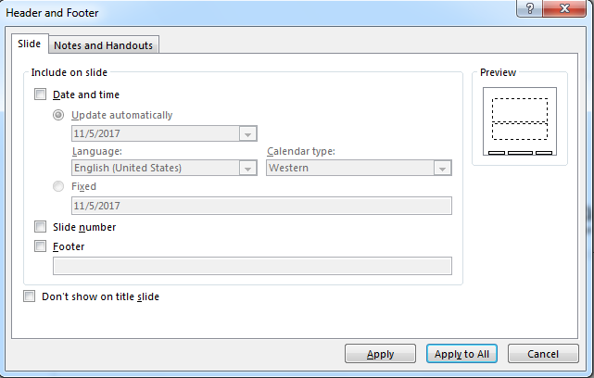  * Chú ý: Các đặc tính của trang trình chiếu đều có tác dụng, trừ số trang.  b. Hoạt động 2:  - Tiến hành thực hiện Hoạt động 2 - trang 73 (SGK ).  - Giáo viên yêu cầu học sinh thực hiện một bài trình chiếu và tiến hành điều chỉnh thông số trong bài.  - Nhận xét.  c. Hoạt động 3:  - Trao đổi với bạn, tạo bài trình chiếu từ mẫu sẵn có.  + Chọn File.  + Chọn New.  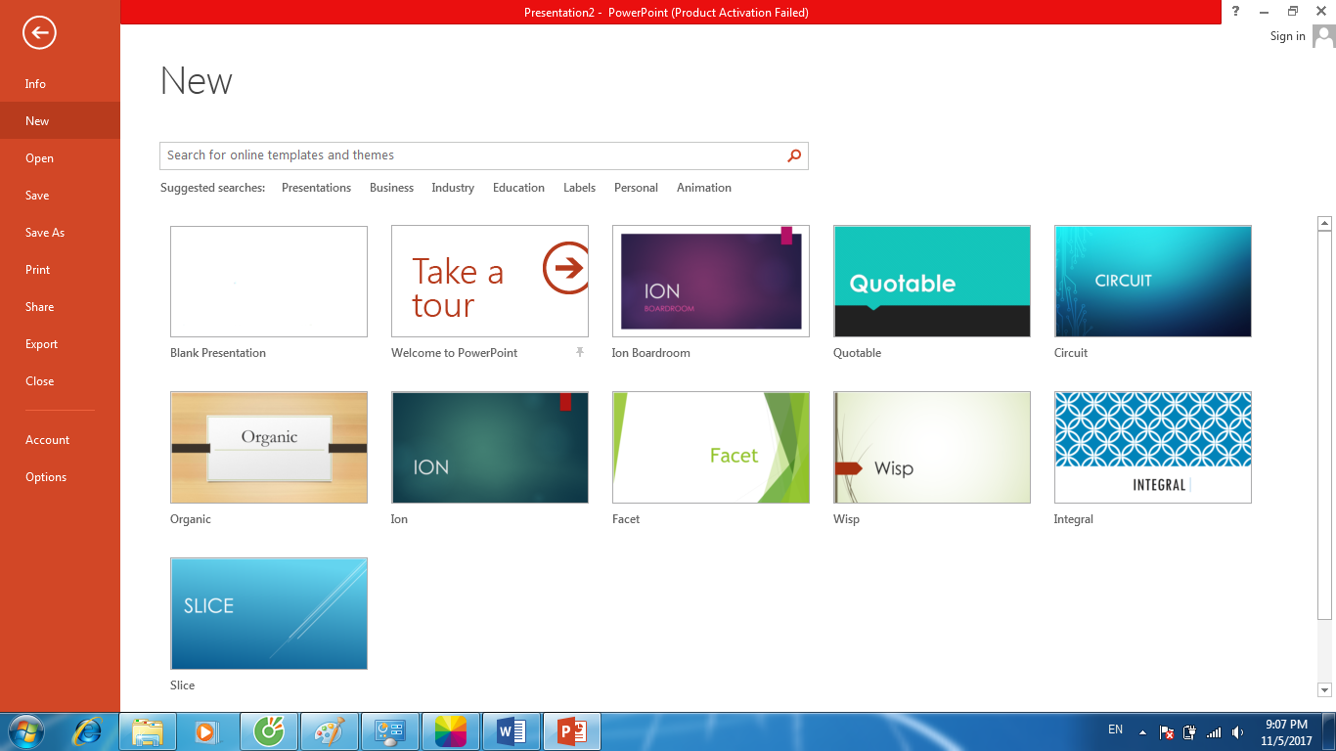  + Chọn một mẫu rồi nhấn Creater.  - HS thực hành và trao đổi kết quả với nhau.  - Nhận xét.  4. Củng cố - Dặn dò:  - Tóm tắt lại nội dung chính.  - Chuẩn bị bài mới. | - Lắng nghe. Trả lời câu hỏi.  - Lắng nghe.  - Vừa lắng nghe vừa thực hành trên máy.  - Vừa nghe giảng vừa thực hành trên máy.  - Vừa nghe giảng vừa thực hành trên máy.  - Lắng nghe.

Tuần 17 Ngày dạy: 11/12/2018
Tiết PPCT: 33
BÀI 6: THỰC HÀNH TỔNG HỢP (TIẾT 1)
I. MỤC TIÊU:
- Ôn lại kiến thức đã học về thiết kế bài trình chiếu. Sử dụng bài trình chiếu để giới thiệu về đất nước, quê hương em.
- Biết sử dụng, nắm được các thao tác cơ bản thực hành trên các trang trình chiếu.
- Thể hiện tính tích cực, chủ động sáng tạo trong học tập.
II. CHUẨN BỊ:
- Giáo viên: Giáo án, phòng máy.
- Học sinh: Máy tính, tập, bút.
III. CÁC HOẠT ĐỘNG DẠY HỌC:
HOẠT ĐỘNG CỦA GIÁO VIÊN | HOẠT ĐỘNG CỦA HS
1. Ổn định lớp:  2. Bài cũ:  Nêu một số thao đặt thông số chung vào bài trình chiếu?  - Nhận xét.  3. Bài mới  a. Hoạt động 1:  -Gv hướng dẫn học sinh xây dựng bài trình chiếu về chủ đề: “ Quê hương Việt Nam”.  + Chọn hình ảnh phù hợp với nội dung.  + Xác định số trang sẽ thực hiện.  + Trình tự nội dung từng trang.  + Cách trang trí cho từng trang....  b. Hoạt động 2:  - Thực hành xây dựng bài trình chiếu:  a) Giới thiệu về đất nước.  - Sử dụng hình ảnh quê hương đất nước cho trang này.  b) Giới thiệu về Thủ đô Hà Nội.  - Tiêu đề: Thủ đô Hà Nội.  - Nội dung: Sơ lược về Tháp rùa, quảng trường Ba Đình, cầu Long Biên..  - Hình ảnh minh họa..  - Hiệu ứng hình ảnh, âm thanh minh họa.  c) Giới thiệu thành phố Huế.  - Tiêu đề: Thành phố Huế.  - Nội dung: Sơ lược về chùa Thiên Mụ, khu Đại Nội, cầu Tràng Tiền.  - Hình ảnh minh họa..  - Hiệu ứng hình ảnh, âm thanh minh họa.  d) Giới thiệu biển đảo  - Tiêu đề: Biển đảo nước ta.  - Nội dung: tên các đảo, quần đảo chính.  - Hình ảnh minh họa..  - Hiệu ứng hình ảnh, âm thanh minh họa.  - Giáo viên yêu cầu học sinh thực hiện bài trình chiếu.  - Nhận xét.  4. Củng cố - Dặn dò:  - Tóm tắt lại nội dung chính.  - Chuẩn bị bài mới. | - Lắng nghe. Trả lời câu hỏi.  - Lắng nghe.  - Vừa lắng nghe vừa thực hành trên máy.  - Vừa nghe giảng vừa thực hành trên máy.  - Vừa nghe giảng vừa thực hành trên máy.  -Vừa nghe giảng vừa thực hành trên máy.
-------------------------------------------------

Tuần 17 Ngày dạy: 12/12/2018
Tiết PPCT: 34
BÀI 6: THỰC HÀNH TỔNG HỢP (TIẾT 2)
I. MỤC TIÊU:
- Ôn lại kiến thức đã học về thiết kế bài trình chiếu. Sử dụng bài trình chiếu để giới thiệu về đất nước, quê hương em.
- Biết sử dụng, nắm được các thao tác cơ bản thực hành trên các trang trình chiếu.
- Thể hiện tính tích cực, chủ động sáng tạo trong học tập.
II. CHUẨN BỊ:
- Giáo viên: Giáo án, phòng máy.
- Học sinh: Máy tính, tập, bút.
III. CÁC HOẠT ĐỘNG DẠY HỌC:
HOẠT ĐỘNG CỦA GIÁO VIÊN | HOẠT ĐỘNG CỦA HS
1. Ổn định lớp:  2. Bài cũ:  3. Bài mới  a. Hoạt động 1:  - Học sinh tiếp tục thực hành xây dựng bài trình chiếu ở tiết trước:  a) Giới thiệu về đất nước.  b) Giới thiệu về Thủ đô Hà Nội.  c) Giới thiệu thành phố Huế.  d) Giới thiệu biển đảo.  e) Giới thiệu một vài thành phố khác của Việt Nam.  - Tiêu đề: Thành phố Hồ Chí Minh/ thành phố (địa phương) nơi em sinh sống.....  - Nội dung: Sơ lược về thành phố (địa phương) nơi em sinh sống..  - Hình ảnh minh họa..  - Hiệu ứng hình ảnh, âm thanh minh họa.  - Giáo viên yêu cầu học sinh thực hiện bài trình chiếu.  - Nhận xét.  b. Hoạt động 2:  - Để trình chiếu các em thực hiện như sau:  + Nháy vào View  + Notes Page.  + Nhấn F5 để trình chiếu.  - Chọn một vài bài thực hành tốt trình chiếu trước lớp.  4. Củng cố - Dặn dò:  - Tóm tắt lại nội dung chính.  - Chuẩn bị bài mới. | - Vừa lắng nghe vừa thực hành trên máy.  - Vừa nghe giảng vừa thực hành trên máy.  - Lắng nghe.

Ngày...  Khối trưởng kí duyệt  Võ Thị Thắm | Ngày...  BGH kí duyệt

Tuần 18
Tiết PPCT: 35, 36
KIỂM TRA CUỐI HỌC KÌ I

Tuần 19 Ngày dạy: 02-05/01/2018
Tiết PPCT: 37
HỌC VÀ CHƠI CÙNG MÁY TÍNH:
WINDOWS MOVIE MAKER 2.6 (TIẾT 1)
I. MỤC TIÊU:
- Biết cách sử dụng dữ liệu văn bản, hình ảnh, âm thanh, video để xây dựng đoạn phim ngắn hoặc làm album ảnh.
- Học sinh nắm được cách thao tác với phần mềm Windows movie maker 2.6. Nắm được công dụng của phần mềm, tạo được sản phẩmhoàn chỉnh từ phần mềm.
- HS hứng thú thực hành, ý thức tốt trong khi thực hành.
II. CHUẨN BỊ:
- Giáo viên: Giáo án, phòng máy.
- Học sinh: SGK, tập, bút.
III. CÁC HOẠT ĐỘNG DẠY HỌC:
HOẠT ĐỘNG CỦA GIÁO VIÊN | HOẠT ĐỘNG CỦA HS
1. Ổn định lớp:  - Kiểm tra sĩ số.  - Ổn định lớp.  2. Bài mới:  - Phần mềm Windows Movie Marker 2.6 cho phép tích hợp các dữ liệu đa phương tiện đã có sẵn trong máy tính như: văn bản, hình ảnh, âm thanh, hình động, video, thành một tệp video.  a. Giới thiệu phần mềm:  - GV hướng dẫn học sinh khởi động phần mềm.  + Nhấn đúp chuột vào biểu tượng để mở phần mềm.  + Ta có giao diện của phần mềm Windows Movie Marker 2.6  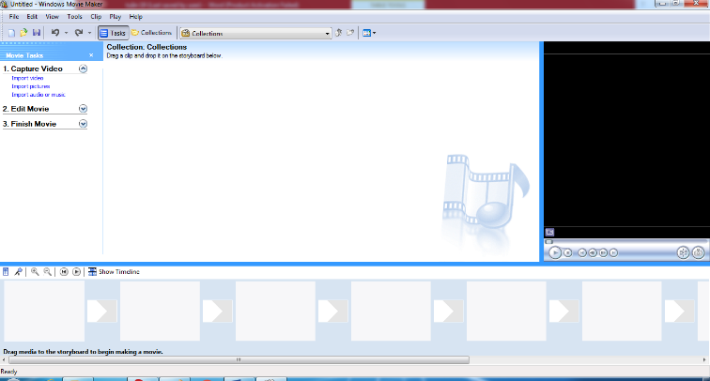  - GV cho học sinh khởi động và quan sát phần mềm.  b. Hướng dẫn sử dụng phần mềm  - GV giới thiệu cho học sinh các công cụ có trên phần mềm, và các chức năng của những công cụ đó:  + Thanh công cụ  + Màn hình xem kết quả  + Nơi hiển thị các tệp tin được chọn  + Vị trí công cụ chèn video, hình, nhạc.  + Nơi chỉnh sửa/ tạo hiệu ứng cho tập tin.  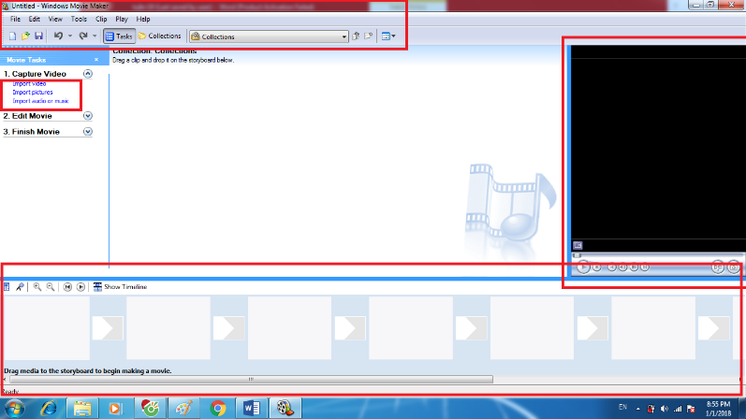  - GV hướng dẫn, quan sát HS thực hành.  - Nhận xét, đánh giá  - Khen ngợi 1 số HS.  3. Củng cố và dặn dò:  - Thực hành lại cho học sinh quan sát và chỉ ra các lỗi mà các em hay vấp phải.  - Về nhà xem lại các kiến thức đã học và chuẩn bị bài mới. | - Lắng nghe. Trả lời câu hỏi.  - HS suy nghĩ trả lời  - HS trả lời  - HS thực hành  - HS làm theo hướng dẫn của GV  - Lắng nghe.

Tuần 19 Ngày dạy: 02-05/01/2018
Tiết PPCT: 38
HỌC VÀ CHƠI CÙNG MÁY TÍNH:
WINDOWS MOVIE MAKER 2.6 (TIẾT 2)
I. MỤC TIÊU:
- Biết cách sử dụng dữ liệu văn bản, hình ảnh, âm thanh, video để xây dựng đoạn phim ngắn hoặc làm album ảnh.
- Học sinh nắm được cách thao tác với phần mềm Windows movie maker 2.6. Nắm được công dụng của phần mềm, tạo được sản phẩmhoàn chỉnh từ phần mềm.
- HS hứng thú thực hành, ý thức tốt trong khi thực hành.
II. CHUẨN BỊ:
- Giáo viên: Giáo án, phòng máy.
- Học sinh: SGK, tập, bút.
III. CÁC HOẠT ĐỘNG DẠY HỌC:
HOẠT ĐỘNG CỦA GIÁO VIÊN | HOẠT ĐỘNG CỦA HS
1. Ổn định lớp:  - Kiểm tra bài cũ.  - Nhắc lại cách khởi động phần mềm Windows movie maker 2.6.  2. Các hoạt động:  a. Chèn ảnh và nhạc để trình chiếu:  - Bước 1: Nháy vào Import pictures để chèn tranh ảnh. Trên màn hình xuất hiện cửa sổ Import File. Nhấn giữ phím Ctrl và nháy chọn vào các ảnh cần chèn. Sau đó nháy vào Import.  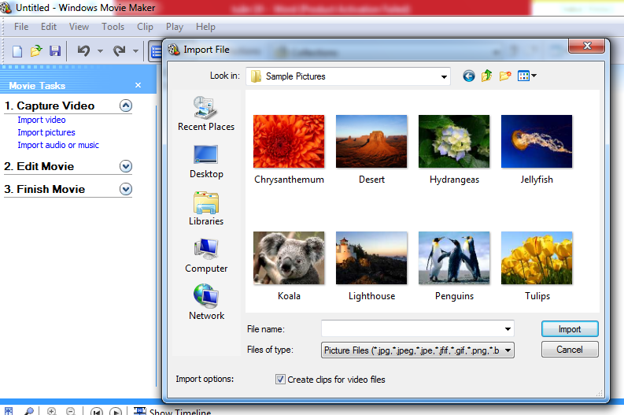  - Bước 2: Kéo hình ảnh từ vị trí A rồi thả xuống vị trí B.  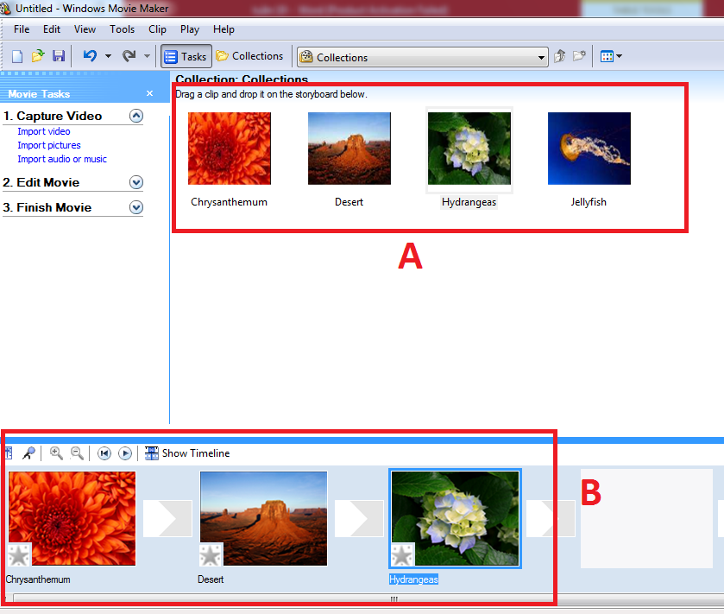  - GV cho học sinh thực hành và quan sát kết quả.  b. Chỉnh sửa hiệu ứng cho hình ảnh:  - Bước 1: Nháy chọn Collections 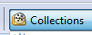  - Bước 2: Nháy chọn Video Effects.  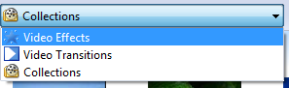  - Bước 3: Chọn hiệu ứng bất kì, kéo giữ chuột rồi thả và hình ảnh cần thêm hiệu ứng.  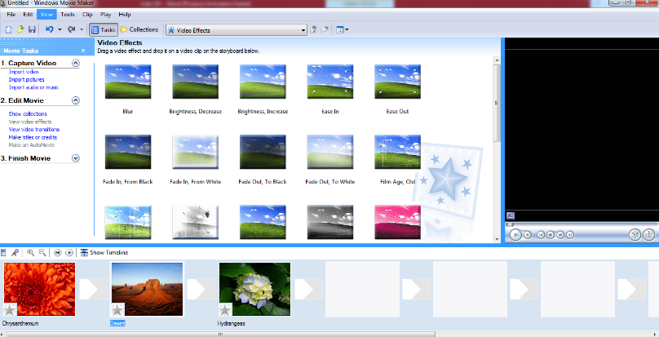  - GV hướng dẫn, quan sát HS thực hành.  - Nhận xét, đánh giá  - Khen ngợi 1 số HS.  c. Chỉnh sửa hiệu ứng chuyển cảnh cho hình ảnh:  - Bước 1: Nháy chọn Collections  - Bước 2: Nháy chọn Video Transitions  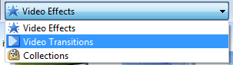  - Bước 3: Chọn hiệu ứng bất kì, kéo giữ chuột rồi thả vào để thêm hiệu ứng.  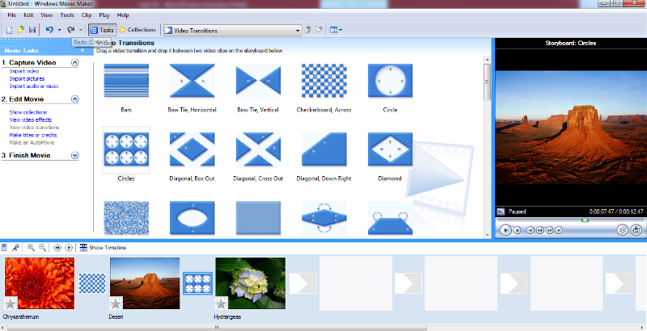  - GV hướng dẫn, quan sát HS thực hành.  - Nhận xét, đánh giá  - Khen ngợi 1 số HS.  c. Lưu bài làm:  - Sau khi hoàn thành sản phẩm em tiến hành lưu bài làm vào máy  + Bước 1: Nháy chọn Finish Movie  + Bước 2: Chọn Save to my computer để đặt tên và lưu.  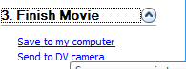  3. Củng cố và dặn dò:  - Thực hành lại cho học sinh quan sát và chỉ ra các lỗi mà các em hay vấp phải.  - Về nhà xem lại các kiến thức đã học và chuẩn bị bài mới. | - Lắng nghe. Trả lời câu hỏi.  - HS suy nghĩ trả lời  - HS trả lời  - HS thực hành  - HS làm theo hướng dẫn của GV  - Lắng nghe.

Tuần 20 Ngày dạy: 08-12//01/2018
Tiết PPCT: 39
CHỦ ĐỀ 4: THẾ GIỚI LOGO
BÀI 1: NHỮNG GÌ EM ĐÃ BIẾT (TIẾT 1)
I. MỤC TIÊU:
- Rèn luyện kĩ năng sử dụng các câu lệnh và câu lệnh lặp. Luyện tập sử dụng câu lệnh lặp điều khiển rùa vẽ được các hình tam giác, hình vuông, đa giác năm cạnh, đa giác sáu cạnh.
- Vận dụng lệnh Repeat để vẽ các hình hình học theo mẫu.
- HS hứng thú thực hành, ý thức tốt trong khi thực hành.
II. CHUẨN BỊ:
- Giáo viên: Giáo án, phòng máy.
- Học sinh: SGK, tập, bút.
III. CÁC HOẠT ĐỘNG DẠY HỌC:
HOẠT ĐỘNG CỦA GIÁO VIÊN | HOẠT ĐỘNG CỦA HS
1. Ổn định lớp:  2. Kiểm tra sĩ số.  - Ổn định lớp.  3. Bài mới:  - Logo là phần mềm máy tính giúp em vừa học vừa chơi một cách bổ ích.  a. Nhắc lại về Logo:  - Các lệnh vẽ đường đi của rùa. Mỗi ô vuông trong hình có cạnh là 10 bước.  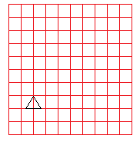  Ví dụ 1: Thực hiện cách lệnh sau:  CÁC LỆNH KẾT QUẢ  FD 40 RT 90  FD 40 RT 90  FD 40 RT 90  FD 40 RT 90  Ví dụ 2: Thực hiện cách lệnh sau:  CÁC LỆNH KẾT QUẢ  REPEAT 4[FD 40 RT 90]  Ví dụ 3: Thực hiện cách lệnh sau:  CÁC LỆNH KẾT QUẢ  REPEAT 4[FD 40 RT 90 WAIT 10]  - Gọi HS phân tích câu lệnh ở ba ví dụ trên.  - GV và học sinh cùng so sánh sự giống và khác nhau khi thực hiện ba ví dụ trên.  - HS đưa ra nhận xét.  - GV nhận xét.  b. Thực hành:  - GV hướng dẫn học sinh thực hiện một số câu lệnh đã học vẽ một vài hình sau:  - GV hướng dẫn, quan sát HS thực hành.  - Nhận xét, đánh giá  - Khen ngợi 1 số HS.  4. Củng cố và dặn dò:  - Thực hành lại cho học sinh quan sát và chỉ ra các lỗi mà các em hay vấp phải.  - Về nhà xem lại các kiến thức đã học và chuẩn bị bài mới. | - Lắng nghe.  - Lắng nghe.  -Quan sát và lắng nghe.  - HS làm theo hướng dẫn của GV  - Lắng nghe.  - HS suy nghĩ trả lời  - HS làm theo hướng dẫn của GV  - Quan sát  - HS suy nghĩ trả lời  - HS làm theo hướng dẫn của GV  - Thực hành  Lắng nghe

Tuần 20 Ngày dạy: 08-12//01/2018
Tiết PPCT: 40

BÀI 1: NHỮNG GÌ EM ĐÃ BIẾT (TIẾT 2)
I. MỤC TIÊU:
- Rèn luyện kĩ năng sử dụng các câu lệnh và câu lệnh lặp. Luyện tập sử dụng câu lệnh lặp điều khiển rùa vẽ được các hình tam giác, hình vuông, đa giác năm cạnh, đa giác sáu cạnh.
- Vận dụng lệnh Repeat để vẽ các hình hình học theo mẫu.
- HS hứng thú thực hành, ý thức tốt trong khi thực hành.
II. CHUẨN BỊ:
- Giáo viên: Giáo án, phòng máy.
- Học sinh: Máy tính, tập, bút.
III. CÁC HOẠT ĐỘNG DẠY HỌC:
HOẠT ĐỘNG CỦA GIÁO VIÊN | HOẠT ĐỘNG CỦA HS
1. Ổn định  2. Bài cũ:  - Học sinh thực hành viết câu lệnh lặp vẽ hình vuông.  - Nhận xét.  3. Bài mới:  a. Thực hành:  - GV hướng dẫn học sinh vẽ các hình sau bằng 3 cách.  1: Thực hiện cách lệnh sau:  CÁC LỆNH KẾT QUẢ  FD 50 RT 120  FD 50 RT 120  FD 50 RT 120  REPEAT 3[FD 50 RT 120]  REPEAT 3[FD 50 RT 360/3]  2: Thực hiện cách lệnh sau:  CÁC LỆNH KẾT QUẢ  FD 50 RT 90  FD 50 RT 90  FD 50 RT 90  FD 50 RT 90  REPEAT 4[FD 50 RT 90]  REPEAT 4[FD 50 RT 360/4]  3: Thực hiện cách lệnh sau:  CÁC LỆNH KẾT QUẢ  FD 50 RT 72  FD 50 RT 72  FD 50 RT 72  FD 50 RT 72  FD 50 RT 72  REPEAT 5[FD 50 RT 72]  REPEAT 5[FD 50 RT 360/5]  4: Thực hiện cách lệnh sau:  CÁC LỆNH KẾT QUẢ  FD 50 RT 60  FD 50 RT 60  FD 50 RT 60  FD 50 RT 60  FD 50 RT 60  FD 50 RT 60  REPEAT 6[FD 50 RT 60]  REPEAT 6[FD 50 RT 360/6]  - Gọi HS phân tích câu lệnh ở bốn bài tập trên.  - GV và học sinh cùng so sánh sự giống và khác nhau khi thực hiện bốn ví dụ trên.  - HS đưa ra nhận xét.  - GV nhận xét.  - GV hướng dẫn học sinh thực hiện một số câu lệnh đã học vẽ hình sau:  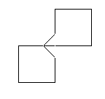  - GV hướng dẫn, quan sát HS thực hành.  - Nhận xét, đánh giá  - Khen ngợi 1 số HS.  4. Củng cố và dặn dò:  - Thực hành lại cho học sinh quan sát và chỉ ra các lỗi mà các em hay vấp phải.  - Về nhà xem lại các kiến thức đã học và chuẩn bị bài mới. | - Lắng nghe. Thực hành.  - Nhận xét.  - Lắng nghe.  - HS thực hành  - HS làm theo hướng dẫn của GV  - HS thực hành  - HS làm theo hướng dẫn của GV  - HS thực hành  - HS làm theo hướng dẫn của GV  - HS thực hành  - HS làm theo hướng dẫn của GV  - Lắng nghe.  - HS suy nghĩ trả lời  - HS thực hành  - HS làm theo hướng dẫn của GV  - Lắng nghe  - Lắng nghe rút kinh nghiệm  - Lắng nghe

Tuần: 21 Ngày dạy: 15-19/01 /2018
Tiết PPCT: 41
BÀI 2: CÂU LỆNH LẶP LỒNG NHAU (TIẾT 1)
I. MỤC TIÊU:
- Biết cách sử dụng các câu lệnh lặp lông nhau. Sử dụng được câu lệnh lặp lồng nhau để vẽ các hình trang trí.
- Vận dụng câu lệnh lặp để vẽ các hình hình học theo mẫu.
- HS hứng thú thực hành, ý thức tốt trong khi thực hành.
II. CHUẨN BỊ:
- Giáo viên: Giáo án, phòng máy.
- Học sinh: Máy tính, tập, bút.
III. CÁC HOẠT ĐỘNG DẠY HỌC:
HOẠT ĐỘNG CỦA GIÁO VIÊN | HOẠT ĐỘNG CỦA HS
1. Bài cũ:  - Em hãy viết câu lệnh lặp lồng nhau vẽ hình vuông theo hai cách.  - Nhận xét.  2. Các hoạt động:  a. Hoạt động 1:  - GV hướng dẫn học sinh làm hoạt động 1 trang 87 SGK.” Rùa thực hiện công việc nào khi nhận được các lệnh sau: REPEAT 6[FD 50 RT 60 WAIT 30] RT 72”.  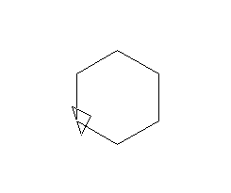  - HS điền kết quả vào bài tập rùi nhận xét bài làm của bạn.  - GV nhận xét chung.  b. Hoạt động 2:  - GV hướng dẫn học sinh làm hoạt động 2 trang 87 SGK.” Rùa thực hiện công việc nào khi nhận được các lệnh sau: REPEAT 5[REPEAT 6[FD 50 RT 60 WAIT 30] RT 72]”.  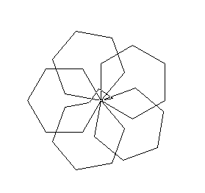  - HS điền kết quả vào bài tập rùi nhận xét bài làm của bạn.  - GV nhận xét chung.  c. Hoạt động 3:  - HS sử dụng máy tính kiểm tra lại kết quả các câu lệnh ở hai hoạt động trên.  - HS rút ra được điều gì từ hai hoạt động trên.  - Nêu giống và khác nhau giữa hai câu lệnh trên. Câu lệnh nào rút gọn hơn.  - GV đưa ra một vài ví dụ cho học sinh thực hành để củng cố thêm cho câu lệnh lặp lồng nhau.  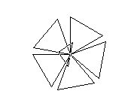  - VD: REPEAT 3[FD 50 RT 120]  3. Củng cố và dặn dò:  - Thực hành lại cho học sinh quan sát và chỉ ra các lỗi mà các em hay vấp phải.  - Về nhà xem lại các kiến thức đã học và chuẩn bị bài mới. | - Lắng nghe. Trả lời câu hỏi.  - Nhận xét.  - Lắng nghe.  - HS thực hành  - HS làm theo hướng dẫn của GV  - HS thực hành  - HS làm theo hướng dẫn của GV  - HS thực hành  - HS làm theo hướng dẫn của GV  - Lắng nghe

Tuần: 21 Ngày dạy: 15-19/01 /2018
Tiết PPCT: 42
BÀI 2: CÂU LỆNH LẶP LỒNG NHAU (TIẾT 2)
I. MỤC TIÊU:
- Biết cách sử dụng các câu lệnh lặp lông nhau. Sử dụng được câu lệnh lặp lồng nhau để vẽ các hình trang trí.
- Vận dụng câu lệnh lặp để vẽ các hình hình học theo mẫu.
- HS hứng thú thực hành, ý thức tốt trong khi thực hành.
II. CHUẨN BỊ:
- Giáo viên: Giáo án, phòng máy.
- Học sinh: Máy tính, tập, bút.
III. CÁC HOẠT ĐỘNG DẠY HỌC:
HOẠT ĐỘNG CỦA GIÁO VIÊN | HOẠT ĐỘNG CỦA HS
1. Bài cũ:  - Em hãy viết câu lệnh lặp lồng nhau để vẽ hình sau:  - Nhận xét.  2. Các hoạt động:  a. Hoạt động 1:  - GV hướng dẫn học sinh làm hoạt động trang 87 SGK.” Rùa thực hiện công việc nào khi nhận được các lệnh sau: REPEAT 8[REPEAT 6[FD 50 RT 60 WAIT 30] RT 45]”.  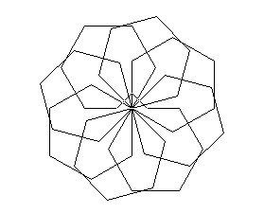  - HS điền kết quả vào bài tập rùi nhận xét bài làm của bạn.  - GV nhận xét chung.  b. Hoạt động 2:  - HS sử dụng máy tính kiểm tra lại kết quả các câu lệnh ở hai hoạt động trên.  - HS rút ra được điều gì từ hoạt động trên.  - GV đưa ra một vài ví dụ cho học sinh thực hành để củng cố thêm cho câu lệnh lặp lồng nhau.  - VD: REPEAT 5[REPEAT 4[FD 40 RT 90]RT 70]  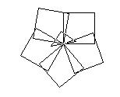  * Chú ý:  - Câu lệnh lặp có dạng Repeat n[ ]. Trong đó:  + Số n trong câu lệnh chỉ số lần lặp; giữa Repeat và n phải có dấu cách.  + phần trong cặp ngoặc vuông [ ] là nơi ghi các câu lệnh được lặp lại.  - Sử dụng câu lệnh lặp lồng nhau có thể cho ra nhiều hình giống nhau.  c. Hoạt động 3:  - GV hướng dẫn học sinh làm hoạt động 1&2 trang 88 SGK.” Viết lệnh điều khiển rùa thực hiện: lặp lại 4 lần, trong mỗi lần vẽ một hình vuông cạnh dài 50 bước, vẽ xong quay một góc 90 độ.  - REPEAT 4[FD 50 RT 90]  - HS thực hành viết lệnh trên máy và quan sát kết quả.  - GV yêu cầu học sinh điều khiển Rùa vẽ hình sau:  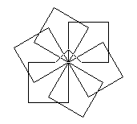  - REPEAT 6[REPEAT 4[FD 50 RT 90] RT 60]  - GV nhận xét bài làm của học sinh.  - Cho học sinh quan sát bài của một vài bạn làm tốt.  3. Củng cố và dặn dò:  - Thực hành lại cho học sinh quan sát và chỉ ra các lỗi mà các em hay vấp phải.  - Về nhà xem lại các kiến thức đã học và chuẩn bị bài mới. | - Lắng nghe. Trả lời câu hỏi.  - Nhận xét.  - Lắng nghe.  - HS thực hành  - HS làm theo hướng dẫn của GV  - HS thực hành  - HS làm theo hướng dẫn của GV  - Lắng nghe  - HS thực hành  - HS làm theo hướng dẫn của GV  - HS thực hành  - HS làm theo hướng dẫn của GV  - Lắng nghe

Tuần: 22 Ngày dạy: 22-26/01 /2018
Tiết PPCT: 43
BÀI 3: THỦ TỤC TRONG LOGO (TIẾT 1)
I. MỤC TIÊU:
- Hiểu được khái niệm, cách viết và cách lưu lại thủ tục trong Logo.
- Viết, lưu lại và sử dụng được một thủ tục đã lưu trong Logo.
II. CHUẨN BỊ:
- Giáo viên: phòng máy giáo án và sách giáo khoa.
- Học sinh: dụng cụ học tập.
III. CÁC HOẠT ĐỘNG DẠY HỌC
HOẠT ĐỘNG CỦA GIÁO VIÊN | HOẠT ĐỘNG CỦA HỌC SINH
1. Ổn định lớp:  2. Bài cũ:  - Em hãy viết các lệnh để Rùa lặp lại 3 lần hình tam giác?  Nhận xét + tuyên dương.  3. Bài mới: Thủ tục trong Logo (tiết 1)  * Hoạt động 1: Hướng dẫn Viết, lưu lại và sử dụng thủ tục vẽ hình tam giác  Bước 1: Gõ lệnh edit “Tamgiac trong ngăn gõ lệnh. Xuất hiện cửa sổ soạn thảo. Các lệnh có sẵn to Tamgiac  End  Bước 2: Gõ lệnh vẽ hình tam giác trong cửa sổ soạn thảo  to Tamgiac  Repeat 3 [ fd 100 rt 360/3]  End  Bước 3: Ghi vào bộ nhớ và đóng cửa sổ soạn thảo. Nháy vào File Save and Exit.  Gõ lệnh Tamgiac vào ngăn gõ lệnh rồi nhấn phím Enter.  - GV vừa hướng dẫn vừa thực hành mẫu.  - Yêu cầu HS thực hành theo nhóm máy. Quan sát HS thực hiện để kịp thời giúp đỡ HS gặp khó khăn và tuyên dương những HS làm tốt.  - Hiển thị bài làm của một số nhóm.  - Nhận xét và tuyên dương.  * Hoạt động 2: Giới thiệu các thành phần của thủ tục.  Một thủ tục gồm các câu lệnh em vừa viết trong cửa sổ soạn thảo gọi là một thủ tục trong Logo.  Thủ tục Các thành phần của thủ tục  To Tamgiac Đầu thủ tục: to là từ bắt đầu Tamgiac là tên thủ tục do em tự đặt (viết liền, không dấu)  Repeat 3 [ fd 100 rt 360/3] Thân thủ tục: các câu lệnh bên trong thủ tục  End Kết thúc thủ tục: end là từ kết thúc thủ tục  - Giải thích các thành phần của thủ tục  - Yêu cầu HS nhắc lại lần lượt các thành phần của thủ tục. Gọi nhóm khác nhận xét.  - Nhận xét và tuyên dương.  4. Củng cố - dặn dò:  - Nhắc lại cách viết, lưu lại và sử dụng được một thủ tục đã lưu trong Logo.  - Nhận xét tiết học và chuẩn bị bài Thủ tục trong Logo (tiết 2) | - Thực hiện, HS khác nhận xét.  - Lắng nghe.  - Quan sát.  - Thực hiện theo nhóm máy dưới sự hướng dẫn của GV.  - Quan sát và nhận xét.  - Lắng nghe và rút kinh nghiệm.  - Lắng nghe và ghi nhớ.  - Lắng nghe và nhận xét.  - Lắng nghe và rút kinh nghiệm.  - Lắng nghe.  - Lắng nghe.

Tuần: 22 Ngày dạy: 22-26/01 /2018
Tiết PPCT: 44
Bài 3: Thủ tục trong Logo (tiết 2)
I. MỤC TIÊU:
- Hiểu được khái niệm, cách viết và cách lưu lại thủ tục trong Logo.
- Viết, lưu lại và sử dụng được một thủ tục đã lưu trong Logo.
- HS hứng thú thực hành, ý thức tốt trong khi thực hành.
II. CHUẨN BỊ:
- Giáo viên: Giáo án, phòng máy.
- Học sinh: Máy tính, tập, bút.
III. CÁC HOẠT ĐỘNG DẠY HỌC:
Hoạt động của Giáo Viên | Hoạt động của Học Sinh
- Ổn định lớp.  - Kiểm tra bài cũ:  - Y/c HS viết cấu trúc thủ tục và viết thủ tục vẽ tam giác. Nhận xét | HS trả lời.
- Bài mới  - Hoạt động thực hành  GV hướng dẫn HS điền các câu lệnh thích hợp vào chỗ chấm để hoàn thành thủ tục Hinhvuong để vẽ hình vuông.  to Hinhvuong  FD 50 RT 90  FD 50 RT 90  FD 50 RT 90  FD 50 RT 90  End  yêu cầu HS thực hiện các bước viết thủ tục Hinhvuong để vẽ hình vuông trên máy tính:  Bước 1: Mở cửa sổ soạn thảo  Bước 2: Viết các lệnh vẽ hình vuông.  Bước 3: Ghi lại và đóng cửa sổ soạn thảo.  Bước 4: Gõ lệnh Hinhvuong trong ngăn lệnh để thực hiện thủ tục Hinhvuong.  Nhận xét.  - Hoạt động ứng dụng, mở rộng  hướng dẫn HS thực hiện nội dung trang 93 | - Hoạt động thực hành  - Lắng nghe.  - HS ghi nhớ  - HS thực hành  - HS làm theo hướng dẫn của GV.
- Cũng cố
- Thực hành lại cho học sinh quan sát và chỉ ra các lỗi mà các em hay vấp phải.
- Dặn dò
- Về nhà xem lại các kiến thức đã học và chuẩn bị bài mới.

Tuần: 23 Ngày dạy: 29-31/01/2018; 01-02/02/2018
Tiết PPCT: 45
Bài 5: LUYỆN TẬP VỀ THỦ TỤC (tiết 1)
I. MỤC TIÊU:
- Luyện tập các kiến thức đã học về viết, lưu lại và sử dụng thủ tục trong Logo.
- Rèn luyện thói quen sử dụng thủ tục trong viết chương trình Logo.
- HS hứng thú thực hành, ý thức tốt trong khi thực hành.
II. CHUẨN BỊ:
- Giáo viên: Giáo án, phòng máy.
- Học sinh: Máy tính, tập, bút.
III. CÁC HOẠT ĐỘNG DẠY HỌC:
Hoạt động của Giáo Viên | Hoạt động của Học Sinh
- Ổn định lớp.  - Kiểm tra bài cũ:  - Y/c HS viết cấu trúc thủ tục và viết thủ tục vẽ tam giác. Nhận xét | HS trả lời.
- Bài mới  - Hoạt động 1:  Chọn đáp án đúng: Rùa sẽ vẽ hình nào khi thực hiện dòng lệnh sau:  REPEAT 120 [FD 100 BK 100 RT 3]  - Hình vuông  - Hình tròn  - Hình chữ nhật  - Hình thoi  GV Nhận xét.  - Hoạt động 2:  Thêm lệnh Wait vào dòng lệnh trên và quan sát rùa vẽ như thế nào?  REPEAT 120 [FD 100 WAIT 15 BK 100 WAIT 15 RT 3 WAIT 15]  - Hoạt động 3: Sửa câu lệnh ở hoạt động 1 thành REPEAT 120 [FD 10 BK 10 RT 3] và quan sát rùa vẽ hình.  - Hoạt động 4: Dựa vào dòng lệnh vừa sửa hoàn thành thủ tục hình tròn: | - trả lời:  b. hình tròn  - HS thực hành  - HS làm theo hướng dẫn của GV.  - HS làm theo hướng dẫn của GV.  -HS thực hành
- Cũng cố - dặn dò  - Về nhà xem lại các kiến thức đã học và chuẩn bị bài mới. | Lắng nghe

Tuần: 23 Ngày dạy: 29-31/01/2018; 01-02/02/2018
Tiết PPCT: 46
Bài 5: LUYỆN TẬP VỀ THỦ TỤC (tiết 2)
I. MỤC TIÊU:
- Luyện tập các kiến thức đã học về viết, lưu lại và sử dụng thủ tục trong Logo.
- Rèn luyện thói quen sử dụng thủ tục trong viết chương trình Logo.
- HS hứng thú thực hành, ý thức tốt trong khi thực hành.
II. CHUẨN BỊ:
- Giáo viên: Giáo án, phòng máy.
- Học sinh: Máy tính, tập, bút.
III. CÁC HOẠT ĐỘNG DẠY HỌC:
Hoạt động của Giáo Viên | Hoạt động của Học Sinh
1. Ổn định lớp.  2. Kiểm tra bài cũ:  - Y/c HS viết cấu trúc thủ tục và viết thủ tục vẽ tam giác. Nhận xét | HS trả lời.
3. Bài mới  - Hoạt động 1:  Chọn đáp án đúng: Rùa sẽ vẽ hình nào khi thực hiện dòng lệnh sau:  REPEAT 120 [FD 100 BK 100 RT 3]  - Hình vuông  - Hình tròn  - Hình chữ nhật  - Hình thoi  GV Nhận xét.  - Hoạt động 2:  Thêm lệnh Wait vào dòng lệnh trên và quan sát rùa vẽ như thế nào?  REPEAT 120 [FD 100 WAIT 15 BK 100 WAIT 15 RT 3 WAIT 15]  - Hoạt động 3: Sửa câu lệnh ở hoạt động 1 thành REPEAT 120 [FD 10 BK 10 RT 3] và quan sát rùa vẽ hình.  - Hoạt động 4: Dựa vào dòng lệnh vừa sửa hoàn thành thủ tục hình tròn: | - trả lời:  b. hình tròn  - HS thực hành  - HS làm theo hướng dẫn của GV.  - HS làm theo hướng dẫn của GV.  -HS thực hành
4. Cũng cố - dặn dò  - Về nhà xem lại các kiến thức đã học và chuẩn bị bài mới. | Lắng nghe

Tuần: 24 Ngày dạy: 05-09/01/2018
Tiết PPCT: 47
Bài 6: THAY ĐỔI MÀU VÀ NÉT VẼ BẰNG CÂU LỆNH (tiết 1)
I. MỤC TIÊU:
- Biết một số câu lệnh thay đổi màu và độ dày nét vẽ.
- Sử dụng được câu lệnh thay đổi màu và nét vẽ trog khi viết chương trình.
- HS hứng thú thực hành, ý thức tốt trong khi thực hành.
II. CHUẨN BỊ:
- Giáo viên: Giáo án, phòng máy.
- Học sinh: Máy tính, tập, bút.
III. CÁC HOẠT ĐỘNG DẠY HỌC:
Hoạt động của Giáo Viên | Hoạt động của Học Sinh
1. Ổn định lớp.  2. Kiểm tra bài cũ:  - Y/c HS viết cấu trúc thủ tục và viết thủ tục vẽ tam giác. Nhận xét | HS trả lời.
3. Bài mới  - Hoạt động 1:  - Sử dụng PenColor và PenSize để chọn màu và độ dày nét vẽ như hình trang 103 SGK.  - Viết dòng lệnh vẽ hình vuông, quan sát kết quả trên màn hình  - Thoát khỏi logo  GV Nhận xét.  - Hoạt động 2:  Thay đổi màu và độ dày nét vẽ bằng câu lệnh:  - Vẽ hình vuông bằng câu lệnh:  CS REPEAT 4 [FD RT 90 ]  - Sửa câu lệnh thành;  CS SetPenColor 4 REPEAT 4 [FD RT 90 ]  Quan sát kết quả  - Thay đổi giá trị số [4] trong lệnh SetPenColor 4, quan sát sự thay đổi màu vẽ.  - Hoạt động 3: Điền vào chổ chấm...:  - Lệnh SetPenColor n dùng để đặt ......của nét vẽ, em thay đổi giá trị ....trong câu lệnh. | HS làm theo hướng dẫn của GV.  HS làm theo hướng dẫn của GV.  - HS làm theo hướng dẫn của GV.  - HS làm vào SGK
4. Cũng cố - dặn dò  - Về nhà xem lại các kiến thức đã học và chuẩn bị bài mới. | Lắng nghe

Tuần: 24 Ngày dạy: 05-09/01/2018
Tiết PPCT: 48
Bài 6: THAY ĐỔI MÀU VÀ NÉT VẼ BẰNG CÂU LỆNH (tiết 2)
I. MỤC TIÊU:
- Biết một số câu lệnh thay đổi màu và độ dày nét vẽ.
- Sử dụng được câu lệnh thay đổi màu và nét vẽ trog khi viết chương trình.
- HS hứng thú thực hành, ý thức tốt trong khi thực hành.
II. CHUẨN BỊ:
- Giáo viên: Giáo án, phòng máy.
- Học sinh: Máy tính, tập, bút.
III. CÁC HOẠT ĐỘNG DẠY HỌC:
Hoạt động của Giáo Viên | Hoạt động của Học Sinh
1. Ổn định lớp.  2. Kiểm tra bài cũ:  - Y/c HS viết cấu trúc thủ tục và viết thủ tục vẽ tam giác. Nhận xét | HS trả lời.
3. Bài mới  - Hoạt động 1:  - Vẽ hình vuông bằng câu lệnh:  CS REPEAT 4 [FD RT 90 ]  .  - Sửa câu lệnh trên thành SetPensize [1 10] REPEAT 4 [FD RT 90 ], quan sát kết quả  - Thay đổi giá trị [1] và [10] trong câu lệnh [1 10] quan sát sự thay đổi nét vẽ.  - Hoạt động 2: Điền vào chổ chấm...:  - Lệnh SetPenColor [m n] dùng để chỉnh... của nét vẽ. Để điều chỉnh độ rộng của nét vẽ ta thay đổi gí trị....trong câu lệnh.  Hoạt động 3:  GV yêu cầu HS làm BT 4 trang 105 SGK | HS làm theo hướng dẫn của GV.  HS làm theo hướng dẫn của GV.  HS vào SGK.  - HS làm vào SGK
4. Cũng cố - dặn dò  - Về nhà xem lại các kiến thức đã học và chuẩn bị bài mới. | Lắng nghe

Ngày .....  Tổ trưởng  Nguyễn Thị Ngọc Nhan | Ngày....  BGH kí duyệt

Tuần: 25 Ngày dạy: 26-28/02;01-/02/3/2018
Tiết PPCT: 49
BÀI 6: THAY ĐỔI MÀU VÀ NÉT VẼ BẰNG CÂU LỆNH (TIẾT 1)
I. MỤC TIÊU:
- Biết một số câu lệnh thay đổi màu và độ dày nét vẽ;
- Sử dụng được câu lệnh thay đổi màu và nét vẽ trong khi viết chương trình.
II. CHUẨN BỊ:
- Giáo viên: phòng máy giáo án và sách giáo khoa.
- Học sinh: dụng cụ học tập.
III. CÁC HOẠT ĐỘNG DẠY HỌC
HOẠT ĐỘNG CỦA GIÁO VIÊN | HOẠT ĐỘNG CỦA HỌC SINH
1. Ổn định lớp:  2. Bài cũ:  - Em viết các thủ tục để Rùa vẽ được hình bên dưới?  Nhận xét + tuyên dương.  3. Bài mới: Thay đổi màu và nét vẽ bằng câu lệnh (tiết 1)  * Hoạt động 1: Những gì em đã biết  a) Sử dụng PenColor và PenSize để chọn màu và độ dày nét vẽ như hình trong SGK-103 (màu xanh dương và nét vẽ thứ 3).  b) Viết dòng lệnh vẽ hình vuông, quan sát kết quả trên màn hình:  c) Thoát khỏi Logo.  * Hoạt động 2: Thay đổi màu và độ dày nét vẽ bằng câu lệnh  a) Vẽ hình vuông bằng câu lệnh:  CS REPEAT 4 [FD 100 RT 90]  b) Sửa câu lệnh trên thành:  CS SetPenColor 4 REPEAT 4 [FD 100 RT 90]  Quan sát kết quả.  c) Thay đổi giá trị số [4] trong lệnh SetPenColor 4, quan sát sự thay đổi màu vẽ.  d) Điền vào chỗ chấm (…):  Lệnh SetPenColor n dùng để đặt … của nét vẽ. Để đặt màu cho nét vẽ, em thay đổi giá trị … trong lệnh.  * Hoạt động 3: Em thực hiện các yêu cầu sau:  a) Vẽ hình vuông bằng câu lệnh:  CS REPEAT 4 [FD 100 RT 90]  b) Sửa câu lệnh trên thành: CS SetPenSize  [1 10] REPEAT 4 [FD 100 RT 90], quan sát kết quả.  c) Thay đổi giá trị số [1] và [10] trong lệnh SetPenSize [1 10], quan sát sự thay đổi nét vẽ.  d) Điền vào chỗ chấm (…):  Lệnh SetPenSize [m n] dùng để chỉnh … của nét vẽ. Để điều chỉnh độ rộng nét vẽ ta thay đổi giá trị … trong câu lệnh.  Bảng màu của lệnh setpencolor n  SetPenColor 0: đen  SetPenColor 1: xanh da trời  SetPenColor 2: xanh lá cây  SetPenColor 3: xanh lơ  SetPenColor 4: đỏ  SetPenColor 5: hồng  * Hoạt động 4: Thủ tục DuongTron sau thực hiện công việc gì? Điền vào ô trống trong bảng theo mẫu.  Lệnh Công việc  To DuongTron  SetPenColor 4 1. Đặt màu đỏ cho nét vẽ  Repeat 24[fd 5 rt 15] 2.  SetPenColor 0 3.  End  - Yêu cầu HS điền vào SGK theo nhóm. Quan sát HS.  - Gọi các nhóm trả lời câu hỏi.  - Nhận xét và tuyên dương.  4. Củng cố - dặn dò:  - Nhắc lại cách thay đổi màu và nét vẽ bằng lệnh.  - Nhận xét tiết học và chuẩn bị bài Thay đổi màu và nét vẽ bằng câu lệnh (tiết 2) | - Thực hiện, HS khác nhận xét  - Lắng nghe.  - Chọn màu và độ dày nét vẽ như hình trong SGK-103 (màu xanh dương và nét vẽ thứ 3).  - Viết dòng lệnh vẽ hình vuông, quan sát kết quả trên màn hình.  - Thực hiện thoát khỏi Logo.  - Thực hiện lệnh: CS REPEAT 4 [FD 100 RT 90]  - Thực hiện lệnh: CS SetPenColor 4 REPEAT 4 [FD 100 RT 90] rồi quan sát kết quả.  - Thay đổi giá trị số [4] trong lệnh SetPenColor 4 bằng số 0, 1, 2,…  - Thực hiện lệnh: CS REPEAT 4 [FD 100 RT 90]  - Thực hiện lệnh: CS SetPenSize  [1 10] REPEAT 4 [FD 100 RT 90], quan sát kết quả.  - Thay đổi giá trị số [1] và [10] trong lệnh SetPenSize [1 10], quan sát sự thay đổi nét vẽ.  - Trả lời:  + Độ rộng  + n.  2. Câu lệnh vẽ đường tròn.  3. Đặt màu đen cho nét vẽ.  - Thảo luận điền vào SGK.  - Trả lời, nhóm khác nhận xét.  - Lắng nghe.  - Lắng nghe.

Tuần: 25 | Ngày dạy: 26-28/02;01-/02/3/2018
BÀI 6: THAY ĐỔI MÀU VÀ NÉT VẼ BẰNG CÂU LỆNH (TIẾT 2)
I. MỤC TIÊU:
- Biết một số câu lệnh thay đổi màu và độ dày nét vẽ;
- Sử dụng được câu lệnh thay đổi màu và nét vẽ trong khi viết chương trình.
II. CHUẨN BỊ:
- Giáo viên: phòng máy giáo án và sách giáo khoa.
- Học sinh: dụng cụ học tập.
III. CÁC HOẠT ĐỘNG DẠY HỌC
HOẠT ĐỘNG CỦA GIÁO VIÊN | HOẠT ĐỘNG CỦA HỌC SINH
1. Ổn định lớp:  2. Bài cũ:  - Em viết lệnh để Rùa thay đổi màu nét từ màu đen sang màu hồng?  Nhận xét + tuyên dương.  3. Bài mới: Thay đổi màu và nét vẽ bằng câu lệnh (tiết 2)  * Hoạt động 1: Hoạt động thực hành  1) Sửa thủ tục DuongTron ở trên. Viết chương trình sử dụng thủ tục DuongTron vừa sửa để vẽ hình với màu sắc như hình bên dưới. Kiểm tra kết quả trên máy tính.  To DuongTron  Repeat 24[fd 10 rt 15]  End  Setpencolor 5  Repeat 6 [Repeat 24[fd 10 rt 15] rt 60]  2) Viết thủ tục LucGiac để vẽ hình đa giác sáu cạnh như hình bên dưới:  To LucGiac  Rt 90  Setpencolor 5  Repeat 6 [fd 100 rt 360/6]  End  3) Sử dụng thủ tục Lucgiac để viết thủ tục Lucgiac1 tạo nên mẫu trang trí như hình sau:  To Lucgiac  Repeat 6 [fd 100 rt 360/6]  End  To Lucgiac1  Setpencolor 4  Repeat 8 [Lucgiac rt 360/8]  End  * Hoạt động 2: Hoạt động ứng dụng, mở rộng  Sử dụng thủ tục Lucgiac để viết thủ tục Lucgiac2 tạo nên mẫu trang trí như hình sau:  To Lucgiac2  Setpencolor 1  Repeat 16 [Lucgiac rt 360/16]  End  Lưu ý: Mỗi hoạt động GV thực hành mẫu, yêu cầu HS thực hành theo nhóm máy. Quan sát để kịp thời giúp đỡ những HS gặp khó khăn và tuyên dương những HS làm tốt.  4. Củng cố - dặn dò:  - Nhắc lại cách thay đổi màu và nét vẽ bằng lệnh.  - Nhận xét tiết học và chuẩn bị bài Đặt số vào đúng vị trí (Sudoku) (tiết ) | - Thực hiện, HS khác nhận xét.  - Lắng nghe.  - Sửa lại thủ tục DuongTron thành  To DuongTron  Repeat 24 [ fd 10 rt 15]  End  - Chương trình vẽ nhiều hình tròn màu hồng:  Setpencolor 5  Repeat 6 [Repeat 24[fd 10 rt 15] rt 60]  - Thủ tục vẽ hình LucGiac màu hồng  To LucGiac  Rt 90  Setpencolor 5  Repeat 6 [fd 100 rt 360/6]  End  - Thủ tục Lucgiac  To Lucgiac  Repeat 6 [fd 100 rt 360/6]  End  - Thủ tục Lucgiac1  To Lucgiac1  Setpencolor 4  Repeat 8 [Lucgiac rt 360/8]  End  - Thủ tục Lucgiac2  To Lucgiac2  Setpencolor 1  Repeat 16 [Lucgiac rt 360/16]  End

TUẦN 26 –Tiết PPCT: 51 Ngày dạy: 05-09/3/2018
HỌC VÀ CHƠI CÙNG MÁY TÍNH
ĐẶT SỐ VÀO ĐÚNG VỊ TRÍ (SUDOKU)
I- MỤC TIÊU
- Rèn luyện khả năng ghi nhớ
- Rèn luyện tư duy
- Tạo sự thích thú khi chơi trò chơi.
II- CHUẨN BỊ
III- HOẠT ĐỘNG DẠY VÀ HỌC
HOẠT ĐỘNG CUA GIÁO VIÊN | HOẠT ĐỘNG CỦA HỌC SINH
1. Ổn định lớp  2. Bài mới:  a. Hoạt động 1: Giới thiệu trò chơi  - Bàn cờ Sudoku có dạng 9x9 với 9 hàng, 9 cột và 9 vùng, mỗi vùng có 3x3 ô vuông có 3 hàng và 3 cột.  - Có vài ô được đánh số để gợi ý tìm đúng các số ở các ô còn lại với điều kiện:  * Không trùng số nào ở hanhg ngang  * Không trùng số nào ở hanhg dọc  * Không trùng số nào trong vùng 3x3  b. Hoạt động 2: Bắt đầu trò chơi  - Nháy đúp chuột vào biểu tượng để khởi động trò chơi  c. Hoạt động 3: Chọn chế độ chơi  - Nháy chuột vào nút Start Game, sau đó chọn chế độ chơi  Mức chơi: Rất dễ, dễ, khó,…  Nhấn Start Game để bắt đầu trò chơi  d. Hoạt động 4: Cách chơi  - Nháy chuột vào vị trí ô trống.  - Nháy chuột để lựa số: số 3 thì nháy chuột 3 lần.  Time: Thời gian của trò chơi  Hints left: Số lần gợi ý.  Nhấn vào Hints để xem gợi ý  e. Hoạt động 5: Thoát khỏi trò chơi  - Lưu lại lần chơi và trở về màn hình bắt đầu  - Trở về màn hình bắt đầu mà không lưu lại lần chơi  4. Cũng cố - dặn dò  - Xem lại nội dung bài đã học  - Chuẩn bị tiết sau thực hành. | - Lắng nghe  - Quan sát  - Lắng nghe  - Quan sát  - Lắng nghe  - Quan sát  - Lắng nghe  - Quan sát

TUẦN 26 –Tiết PPCT: 51 Ngày dạy: 05-09/3/2018
ÔN TẬP CHỦ ĐỀ 4
THẾ GIỚI LOGO CỦA EM

TUẦN 27 –Tiết PPCT: 53 Ngày dạy: 12-16/3/2018
Chủ đề 5: EM HỌC NHẠC
Bài 1: LÀM QUEN VỚI PHẦN MỀM MUSESCORE (t1)
I. Mục tiêu bài học: Sau khi học xong bài này học sinh cần nắm.
1. Kiến thức: - Làm quen với giao diện phần mềm Musescore
- Biết cách mở và nghe một bài nhạc có sẵn từ thư mục máy tính.
2. Kỹ năng:
- Khởi động được phần mềm và thao tác được với giao diện phần mềm Musescore
- Mở và nghe được một bài nhạc có sẵn từ thư mục máy tính.
3. Thái độ: HS có thái độ nghiêm túc trong học tập, yêu thích học và soạn nhạc, có ý thức bảo vệ tài sản trong PM.
II. Chuẩn bị:
1.Giáo viên: Giáo án, SGK, một máy tính, phần mềm MUSESCORE
2.Học sinh: Đọc trước nội dung đã học, vở bút ghi bài
III. Hoạt động dạy học:
HOẠT ĐỘNG CỦA GIÁO VIÊN | HOẠT ĐỘNG CỦA HỌC SINH
1. Ổn định lớp, kiểm tra sĩ số.  2. Bài cũ: Mời lớp trưởng lên điều khiển kiểm tra bài cũ.  ?1: Tiết trước chúng ta học bài gì?  - Mời các bạn nhận xét.  ?2: Cho biết một số lệnh đã học trong Logo?  - Mời các bạn nhận xét.  - GV chốt lại  3. Bài mới:  - GV giới thiệu. Các em đã được học vẽ, soạn thảo, thiết kế bài trình chiếu, ... trong máy tính. Vậy máy tính còn giúp em học những gì nữa?  - GV để học được nhạc như thế nào ta tìm hiểu bài mới.  A. HOẠT ĐỘNG CƠ BẢN:  1. Làm quen với Musescore.  ?Để làm việc được với phần mềm đầu tiên ta phải làm gì?  - Mời một em nhận xét.  ?Nêu cách khởi động phần mềm mà em biết?  - Mời một em nhận xét.  - GV chốt lại. Nháy đúp vào biểu tượng (Musescore)  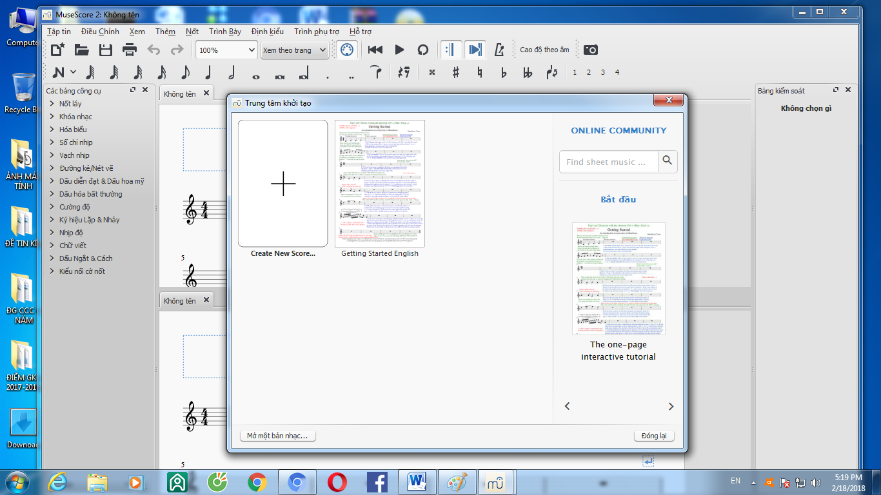  Nháy chuột vào đây để tạo bản nhạc mới  Nháy chuột vào đây để mở bản nhạc có sẵn từ máy tính  2. Mở bản nhạc có săn.  - GV thao tác mẫu.  B1: Nháy vào mục Mở một bản nhạc  B2: Mở đường dẫn đến tệp nhạc đã lưu → nháy vào bản nhạc đã lưu → OK  B3: nháy vào để nghe và quay lại  - GV cho HS thao tác mở bản nhạc đã có trong máy tính  - GV cho HS báo cáo kết quả đã làm được  4. Cũng cố dặn dò  - Cần nắm cách khởi động phần mềm Musescore  - Các bước mở bản nhạc đã có trên máy tính | - Lớp trưởng báo cáo sĩ số  - HS trả lời. Tiết trước chúng ta học bài 7 ”Ôn tập”  - HS nhận xét  - HS trả lời.  - HS nhận xét  - HS lắng nghe  - HS trả lời. Máy tính còn giúp em học nhạc  A. HOẠT ĐỘNG CƠ BẢN:  1. Làm quen với Musescore.  - HS trả lời. Để làm việc được với phần mềm đầu tiên ta phải làm khởi động phần mềm.  - HS nhận xét  - HS trả lời.  - HS nhận xét  - HS chú ý, quan sát  2. Mở bản nhạc có săn.  - HS quan sát  - HS thao tác mở bản nhạc đã có trong máy tính  - HS báo cáo kết quả đã làm được

----------------------------------------

TUẦN 27 –Tiết PPCT: 53 Ngày dạy: 12-16/3/2018
Chủ đề 5: EM HỌC NHẠC
Tiết 52 – Bài 1: LÀM QUEN VỚI PHẦN MỀM MUSESCORE (t2)

I. Mục tiêu bài học: Sau khi học xong bài này học sinh cần nắm.
1. Kiến thức: - Làm quen với giao diện phần mềm Musescore
- Biết cách mở và nghe một bài nhạc có sẵn từ thư mục máy tính.
2. Kỹ năng:
- Khởi động được phần mềm và thao tác được với giao diện phần mềm Musescore
- Mở và nghe được một bài nhạc có sẵn từ thư mục máy tính.
3. Thái độ: HS có thái độ nghiêm túc trong học tập, yêu thích học và soạn nhạc, có ý thức bảo vệ tài sản trong PM.
II. Chuẩn bị:
1.Giáo viên: Giáo án, SGK, phòng máy tính.
2.Học sinh: SGK, tập, bút
III. Hoạt động dạy học:

HOẠT ĐỘNG CỦA GIÁO VIÊN | HOẠT ĐỘNG CỦA HỌC SINH
1. Ổn định lớp, kiểm tra sĩ số.  2. Bài cũ: Mời lớp trưởng lên điều khiển kiểm tra bài cũ.  ?1: Tiết trước chúng ta học bài gì?  - Mời các bạn nhận xét.  ?2: Lên khởi động phần mềm Musescore?  - Mời các bạn nhận xét.  - GV chốt lại  3. Bài mới:  - GV nhắc lại kiến thức đã học. Cách mở một bản nhạc đã có trên máy tính  A. HOẠT ĐỘNG THỰC HÀNH:  Mở bản nhạc có săn.  B1: Nháy vào mục Mở một bản nhạc  B2: Mở đường dẫn đến tệp nhạc đã lưu → nháy vào bản nhạc đã lưu → OK  B3: nháy vào để nghe và quay lại  - GV hướng dẫn HS thực hành, sửa sai (nếu có)  - GV cho HS báo cáo kết quả đã làm được  C. HOẠT ĐỘNG ỨNG DỤNG, MỞ RỘNG:  - GV cho HS mở một bản nhạc, nghe và đoán xem đây là bản nhạc của bài hát gì  - GV cho HS đọc phần ghi nhớ SGK trang 115  4. Cũng cố dặn dò  - Cần nắm cách khởi động phần mềm Musescore  - Các bước mở bản nhạc đã có trên máy tính, nghe và hát theo | - Lớp trưởng báo cáo sĩ số  - HS trả lời. Tiết trước chúng ta học bài 1 ”Làm quen với phần mềm Musescore”  - HS nhận xét  - HS thao tác.  - HS nhận xét  - HS lắng nghe  - HS lắng nghe  A. HOẠT ĐỘNG THỰC HÀNH:  - HS thực hành mở bản nhạc có săn.  B1: Nháy vào mục Mở một bản nhạc  B2: Mở đường dẫn đến tệp nhạc đã lưu → nháy vào bản nhạc đã lưu → OK  B3: nháy vào để nghe và quay lại  - Nghe và hát theo  - HS báo cáo kết quả đã làm được  C. HOẠT ĐỘNG ỨNG DỤNG, MỞ RỘNG:  - HS mở một bản nhạc, nghe và đoán xem đây là bản nhạc của bài hát gì  - HS đọc phần ghi nhớ SGK trang 115

Tuần : 28 Ngày dạy: /03/2018
Tiết: 55
BÀI 2: BƯỚC ĐẦU TẠO BẢN NHẠC
VỚI PHẦN MỀM MUSESECODE (tiết 1)
I. MỤC TIÊU:
- Tạo được một bản nhạc mới. Biết cách nhập nốt nhạc vào khuôn nhạc vàu tạo. Lưu được bản nhạc vào thư mục máy tính.
- HS nắm được thao tác sử dụng phần mềm. Biết cách tạo một bản nhạc. Hoàn thành được bài tập đọc nhạc.
- HS hứng thú thực hành, ý thức tốt trong khi thực hành.
II. CHUẨN BỊ:
- Giáo viên: Giáo án, phòng máy.
- Học sinh: Máy tính, tập, bút.
III. CÁC HOẠT ĐỘNG DẠY HỌC:
HOẠT ĐỘNG CỦA GIÁO VIÊN | HOẠT ĐỘNG CỦA HS
1. Ổn định lớp:  - Em hãy nêu cách mở một bản nhạc có sẵn.  - Nhận xét.  2. Các hoạt động:  a. Tạo bản nhạc:  - GV hướng dẫn học sinh khởi động Musescode rồi chọn tạo một bản nhạc mới.  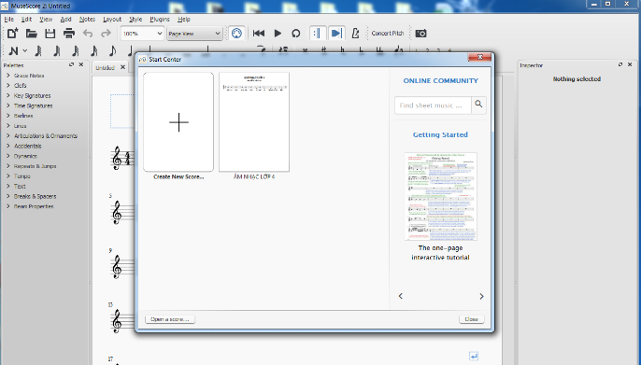  - Nhập tiêu đề, và các thông tin cần thiết cho bản nhạc mới rồi nhấn Tiếp theo.  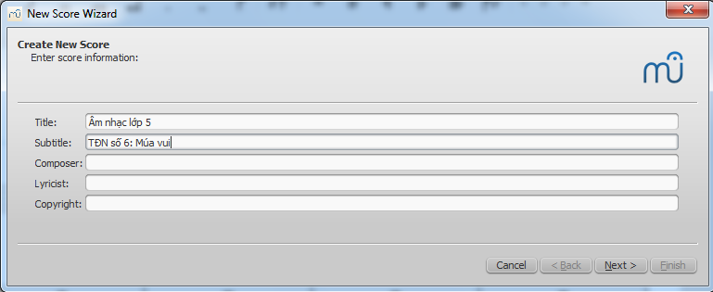  - Chọn bản nhạc mẫu rồi nhấn Tiếp theo.  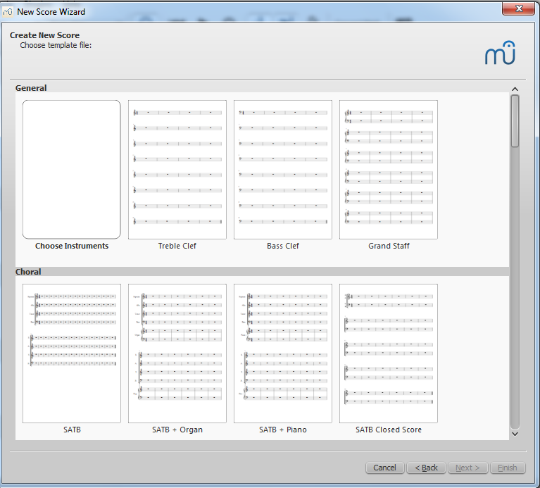  - Chọn hóa biểu và nhịp độ, rồi nhấn Tiếp theo.  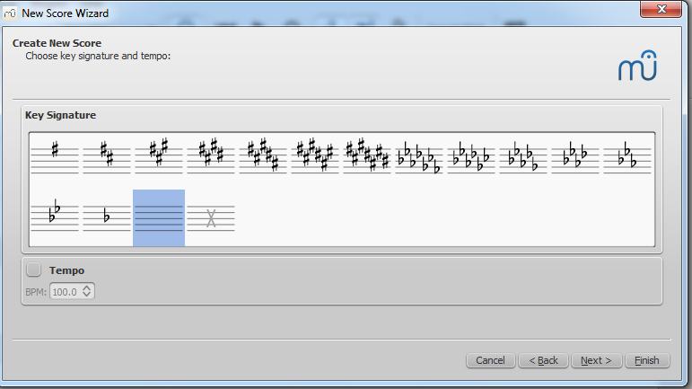  - Tạo số chỉ nhịp và số lượng ô nhịp, rồi nhấn hoàn thành.  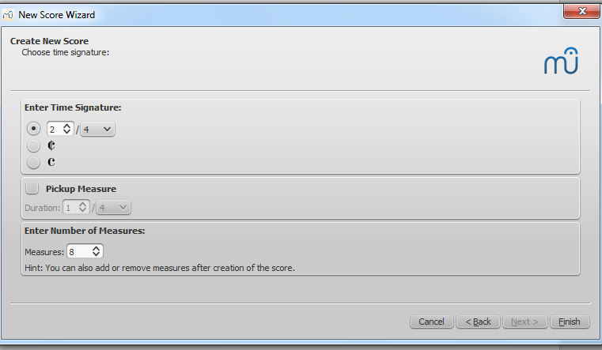  - Giao diện bản nhạc mới xuất hiện.  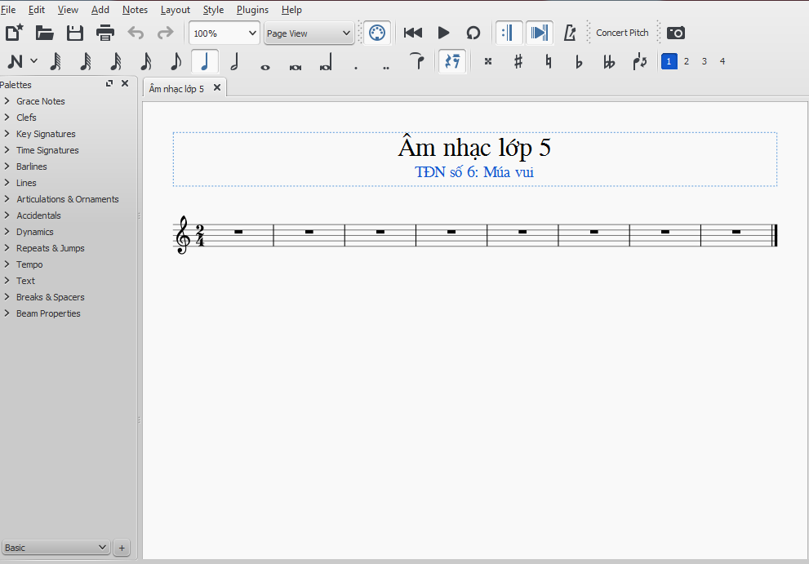  - HS quan sát và làm theo hướng dẫn.  - Nhận xét.  b. Nhập nốt nhạc vào khuôn nhạc đã tạo:  - GV hướng dấn học sinh nhập nốt nhạc vào khuô nhạc.  + Bước 1: Nhấn phím N  +Bước 2: Nhấn chọn trường độ nốt nhạc trên thanh công cụ  + Bước 3: Nhấn chọn vị trí cao độ nốt nhạc muốn nhập lên khuôn nhạc.  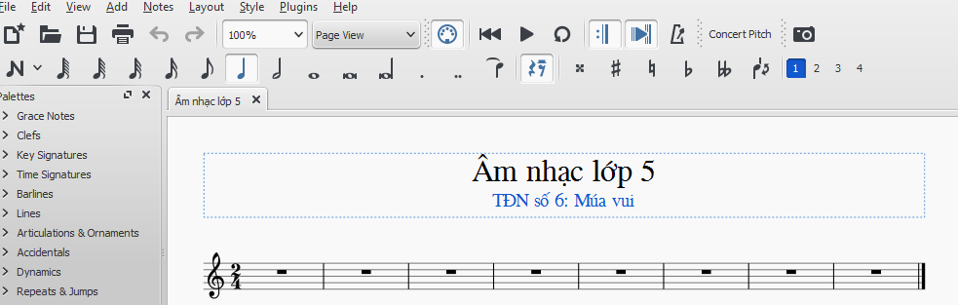  + Bước 4: Lần lượt nháy vào dòng kẻ thích hợp để nhập nốt nhạc đến khi hết đoạn/bản nhạc, nhấn phim ESC kết thúc quá trình nhập nốt nhạc.  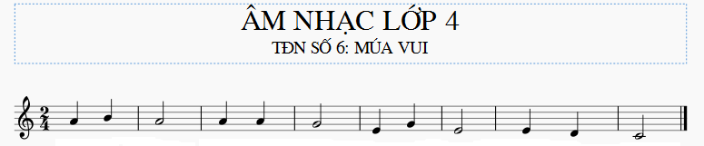  - HS quan sát và làm theo hướng dẫn.  - Nhận xét.  3. Củng cố và dặn dò:  - Thực hành lại cho học sinh quan sát và chỉ ra các lỗi mà các em hay vấp phải.  - Về nhà xem lại các kiến thức đã học và chuẩn bị bài mới. | - Lắng nghe. Trả lời câu hỏi.  - Lắng nghe.  - HS thực hành  - HS làm theo hướng dẫn của GV  - HS thực hành  - HS làm theo hướng dẫn của GV  - HS thực hành  - HS làm theo hướng dẫn của GV  - HS thực hành  - HS làm theo hướng dẫn của GV  - HS thực hành  - HS làm theo hướng dẫn của GV  - Lắng nghe

Tuần : 28 Ngày dạy: /03/2018
Tiết: 56
BÀI 2: BƯỚC ĐẦU TẠO BẢN NHẠC
VỚI PHẦN MỀM MUSESECODE (tiết 2)
I. MỤC TIÊU:
- Tạo được một bản nhạc mới. Biết cách nhập nốt nhạc vào khuôn nhạc vàu tạo. Lưu được bản nhạc vào thư mục máy tính.
- HS nắm được thao tác sử dụng phần mềm. Biết cách tạo một bản nhạc. Hoàn thành được bài tập đọc nhạc.
- HS hứng thú thực hành, ý thức tốt trong khi thực hành.
II. CHUẨN BỊ:
- Giáo viên: Giáo án, phòng máy.
- Học sinh: Máy tính, tập, bút.
III. CÁC HOẠT ĐỘNG DẠY HỌC:
HOẠT ĐỘNG CỦA GIÁO VIÊN | HOẠT ĐỘNG CỦA HS
1. Ổn định lớp:  - Em hãy tạo một bản nhạc và nhập nốt vào khuôn nhạc.  - Nhận xét.  2. Các hoạt động:  a. Lưu bản nhạc vừa tạo:  - GV hướng dẫn học sinh lưu bản nhạc đã tạo.  + Bước 1: Chọn tập tin rồi lưu trữ như hình dưới.  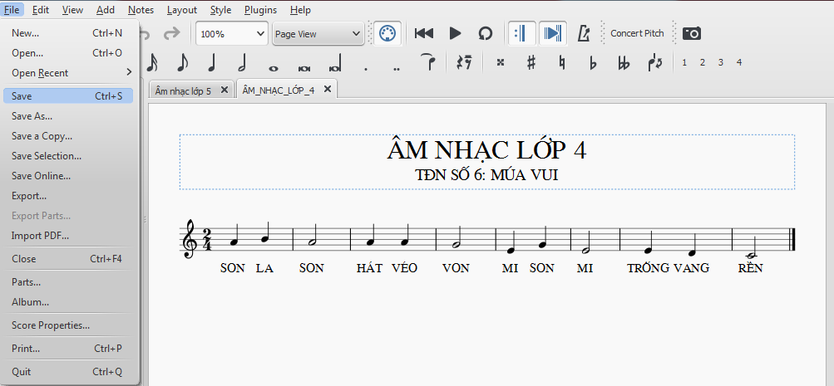  + Bước 2: Chọn nơi lưu, đặt tên bản nhạc muốn lưu, nhấn Save.  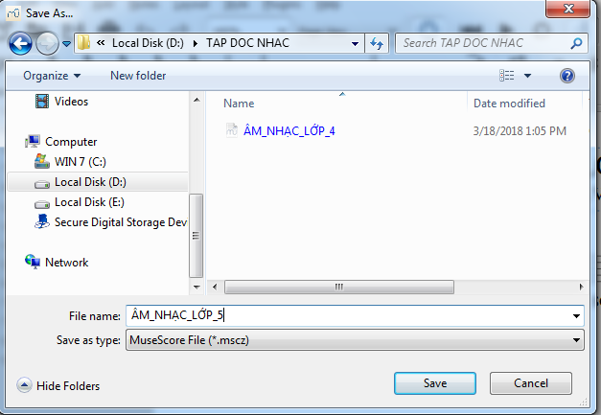  - HS quan sát và làm theo hướng dẫn.  - Nhận xét.  b. Hoạt động thực hành:  - GV hướng dấn học sinh chép lại đoạn nhạc vào phần mềm musescode.  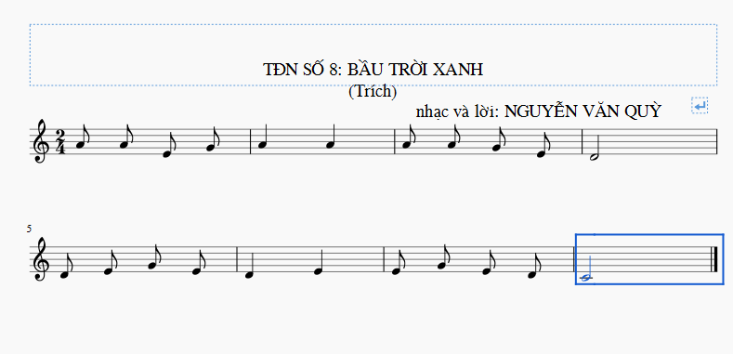  - HS quan sát và làm theo hướng dẫn.  - Nhận xét.  3. Củng cố và dặn dò:  - Thực hành lại cho học sinh quan sát và chỉ ra các lỗi mà các em hay vấp phải.  - Về nhà xem lại các kiến thức đã học và chuẩn bị bài mới. | - Lắng nghe. Trả lời câu hỏi.  - Lắng nghe.  - HS thực hành  - HS làm theo hướng dẫn của GV  - HS thực hành  - HS làm theo hướng dẫn của GV  - HS thực hành  - HS làm theo hướng dẫn của GV  - Lắng nghe

Tuần : 29 Ngày dạy: /03/2018
Tiết: 57
BÀI 3: GHI LỜI NHẠC, THAY ĐỔI NỐT NHẠC
THÊM Ô NHỊP (Tiết 1)
I. MỤC TIÊU:
1. Kiến thức: Biết ghi lời nhạc, biết cách thay đổi các nốt nhạc đã nhập, thêm ô nhịp.
2. Kỹ năng: HS nắm được thao tác sử dụng phần mềm. Biết cách lưu lại thay đổi thành bản nhạc mới. Hoàn thành được bài tập thực hành.
3. Thái độ: HS hứng thú thực hành, ý thức tốt trong khi thực hành.
II. CHUẨN BỊ:
1.Giáo viên: Giáo án, SGK, phòng máy tính.
2.Học sinh: SGK, tập, bút
III. HOẠT ĐỘNG DẠY HỌC:

HOẠT ĐỘNG CỦA GIÁO VIÊN | HOẠT ĐỘNG CỦA HS
1. Ổn định lớp:  - Nhắc lại kiến thức cũ:  + Nêu cách để mở một bản nhạc đã có sẵn trong máy tính.  + Em hãy nêu các bước để nhập nốt nhạc vào khuông nhạc.  - Nhận xét.  2. Các hoạt động:  A. HOẠT ĐỘNG CƠ BẢN  HĐ1: Ghi lời vào bản nhạc  - GV hướng dẫn học sinh khởi động Musescode, chép đoạn nhạc Múa vui.  - Yêu cầu HS làm việc nhóm:  - Quan sát kết hợp với nghiên cứu trong sách SGK. Trình bày cho thầy biết các bước để thực hiện nhập lời cho đoạn nhạc.  - Gọi đại diện nhóm lên trình bày.  - Đại diện nhóm khác nhận xét.  - Gv chốt:  - Để thực hiện nhập lời cho đoạn nhạc, ta thực hiện theo các bước sau:  Bước 1: Nháy chọn nốt nhạc cần ghi lời.  Bước 2: Nhấn tổ hợp phím Ctrl + L, ta sẽ thấy con trỏ soạn thảo xuất hiện phía bên dưới nốt nhạc đó.  Bước 3: Gõ lời cho nốt nhạc đó, rồi nhấn phím Space để chuyển và ghi lời cho nốt nhạc tiếp theo.  Bước 4: Nhấn phím ESC để hoàn thành hoặc tạm dừng quá trình ghi lời cho đoạn nhạc đó.  - Yêu cầu HS thực hành.  - Yêu cầu học sinh thực hiện lại.  HĐ 2: Thay đổi nốt nhạc đã nhập:  - GV hướng dẫn học sinh thao tác để thay đổi nốt nhạc trong quá trình nhập nếu bị nhập sai.  - HS thực hiện theo sự hướng dẫn.  - Gọi học sinh nhắc lại cách làm.  - GV chốt:  Bước 1: Chọn nốt nhạc cần thay đổi.  Bước 2: Nhấn phím Delete để xóa nốt nhạc.  Bước 3: Nhấn phím N để chuyển sang chế độ nhập nốt nhạc.  Bước 4: Chọn trường độ trên thanh công cụ.  Bước 5: Nhấn vào khuông nhạc tại vị trí cao độ của nốt nhạc muốn nhập lại.  - Yêu cầu 1HS lên bảng thực hiện lại.  - HS nhận xét. Ghi bài.  HĐ3: Thêm ô nhịp  - GV hướng dẫn học sinh cách thêm ô nhịp vào cuối đoạn nhạc.  - Một học sinh lên thực hiện thao tác vừa hướng dẫn.  - HS nhận xét.  - Gọi 1-2 nêu lại các thao tác vừa thực hiện.  - GV chốt:  Bước 1: Nháy chuột chọn vị trí ô nhịp cuối cùng.  Bước 2: Nháy vào Thêm – Ô nhịp – Nối thếm một ô nhịp (Hoặc nhấn tổ hợp phím Ctrl + B).  - Và một ô nhịp mới được tạo ra:  - Sau khi có một ô nhịp, chúng ta có thể thực hiện các thao tác nhập nốt nhạc như đã học.  - HS thực hành.  HĐ4: Lưu những hay đổi thành bản nhạc mới.  - GV hướng dẫn học sinh thực hiện.  Bước 1: Nháy chuột vào Menu “Tập tin” trên thanh công cụ.  Bước 2: Nháy chuột chọn Lưu một bản sao.  Bước 3: Chọn nơi để lưu trữ bản nhạc, đặt tên cho bản nhạc, sau đó nhấn nút Save.  Chọn nơi lưu trữ bản nhạc  Đặt tên cho bản nhạc  Nhấn nút Save để lưu  - 2 HS nêu lại.  - GV nhận xét.  4. Cũng cố dặn dò  Đọc phần ghi nhớ SGK.  - Xem lại nội dung bài đã học. Làm bài tập trong SBT. | - Lắng nghe. Trả lời câu hỏi.  - HS thực hiện.  - HS thực hiện.  - Đại diện 2 nhóm lên trình bày.  - HS lắng nghe, ghi bài.  - HS thực hành trên máy.  - 2 HS nhắc lại.  - HS lắng nghe.  - GV thực hành.  - 2 HS nhắc lại.  - HS thực hiện.  - HS chốt.  - HS lắng nghe.  - HS thực hiện.  - HS nêu.  - HS thực hiện  - HS vừa nghe giảng, vừa thực hành trên máy tính.  - HS thực hiện.  - HS lắng nghe.

Tuần : 29 Ngày dạy: /03/2018
Tiết: 58
BÀI 3: GHI LỜI NHẠC, THAY ĐỔI NỐT NHẠC THÊM Ô NHỊP (Tiết 2)
I. MỤC TIÊU:
1. Kiến thức: Biết ghi lời nhạc, biết cách thay đổi các nốt nhạc đã nhập, thêm ô nhịp.
2. Kỹ năng: HS nắm được thao tác sử dụng phần mềm. Biết cách lưu lại thay đổi thành bản nhạc mới. Hoàn thành được bài tập thực hành.
3. Thái độ: HS hứng thú thực hành, ý thức tốt trong khi thực hành.
II. CHUẨN BỊ:
1.Giáo viên: Giáo án, SGK, phòng máy tính.
2.Học sinh: SGK, tập, bút
III. HOẠT ĐỘNG DẠY HỌC:
HOẠT ĐỘNG CỦA GIÁO VIÊN | HOẠT ĐỘNG CỦA HS
1. Ổn định lớp:  2. Bài cũ  - Nhắc lại kiến thức cũ:  + Nêu cách để mở một bản nhạc đã có sẵn trong máy tính.  + Em hãy nêu các bước để nhập nốt nhạc vào khuông nhạc.  - Nhận xét.  3. Bài mới  - Hướng dẫn học sinh thực hiện bài thực hành: Chép đoạn nhạc Nắng Vàng và ghi lời cho đoạn nhạc đó.  - Yêu cầu HS thực hiện bài thực hành.  - Yêu cầu HS thêm 8 ô nhịp vào cuối đoạn nhạc và chép lại thêm đoạn nhạc đó. (Chú ý nhắc học sinh sử dụng tổ hợp phím khi chèn ô nhịp Ctrl + B).  - Hướng dẫn HS yếu.  - Yêu cầu HS báo kết quả thực hành với GV.  - Nhắc học sinh lưu lại thành nắng vàng 2.  - Yêu cầu học sinh mở bản nhạc Nắng vàng 2 lên, sửa 5 nốt nhạc và lưu lại với tên Nắng vàng 3.  4. Cũng cố dặn dò  - Xem lại nội dung bài đã học. Làm bài tập trong SBT.  - Xem trước “Bài 5: Thiết lập trang giấy và xuất bản nhạc”. | - Lắng nghe. Trả lời câu hỏi.  - HS thực hiện.  - HS thực hiện.  - Đại diện 2 nhóm lên trình bày.  - HS lắng nghe, ghi bài.  - HS thực hành trên máy.  .  Lắng nghe

Ngày....................  Khối trưởng kí duyệt  Nguyễn Thị Ngọc Nhan | Ngày....................  BGH kí duyệt

Tuần : 30 Ngày dạy:
Tiết: 59
BÀI 4: CHÈN Ô NHỊP VÀ THAY ĐỔI THÔNG TIN BẢN NHẠC
I. MỤC TIÊU:
1. Kiến thức: Biết cách chèn thêm một hoặc nhiều ô nhịp; biết cách thay đổi thông tin của bản nhạc đã tạo.
2. Kỹ năng: HS nắm được thao tác chèn ô nhịp, thay đổi thông tin về tác giả, tên bài hát, tựa đề,....
3. Thái độ: HS nghiêm túc trong giờ thực hành.
II. CHUẨN BỊ:
- Giáo viên: Giáo án, đồ dùng dạy học, phòng máy tính.
- Học sinh: SGK, tập, bút.
III. CÁC HOẠT ĐỘNG DẠY HỌC:
HOẠT ĐỘNG CỦA GIÁO VIÊN | HOẠT ĐỘNG CỦA HS
1. Hoạt động khởi động:  - Nhắc lại kiến thức cũ:  + Nêu các bước để chỉnh sửa một nốt nhạc bị sai.  - Nhận xét.  2. Các hoạt động:  A. HOẠT ĐỘNG CƠ BẢN  1. Chèn thêm một ô nhịp.  - GV hướng dẫn học sinh khởi động Musescode, mở đoạn nhạc TĐN số 1.  - Yêu cầu HS làm việc nhóm:  - Quan sát kết hợp với nghiên cứu trong sách SGK. Trình bày cho thầy biết các bước để thực hiện nhập lời cho đoạn nhạc.  - Gọi đại diện nhóm lên trình bày.  - Đại diện nhóm khác nhận xét.  + Gv chốt:  - Để thực hiện chèn thêm một ô nhịp cho đoạn nhạc, ta thực hiện theo các bước sau:  Bước 1: Chọn ô nhịp muốn được chèn thêm.  Bước 2: Nháy vào Thêm, chọn ô nhịp, tiếp tục chọn chèn một ô nhịp (hoặc nhấn phím Insert).  - Ô nhịp mới đã được chèn thêm ngay trước ô nhịp chọn lúc đầu.  - GV cho HS thực hành.  2. Chèn thêm nhiều ô nhịp.  - GV hướng dẫn học sinh tương tự như chèn thêm một ô nhịp:  Bước 1: Chọn ô nhịp muốn được chèn thêm.  Bước 2: Nháy vào Thêm, chọn ô nhịp, tiếp tục chọn chèn nhiều ô nhịp... (hoặc nhấn phím tổ hợp phím Ctrl + Insert).  Bước 3: Nhập số lượng ô nhịp cần chèn vào và nhấn nút Đồng ý.  - Các Ô nhịp mới sẽ được chèn thêm ngay trước ô nhịp chọn lúc đầu.  - GV cho HS thực hành.  HĐ3. Thay đổi tựa đề, tiêu đề, tên nhạc sĩ,...của bản nhạc đã tạo.  - GV hướng dẫn học sinh thao tác để thay đổi tựa đề, tiêu đề, tên nhạc sĩ,...của bản nhạc đã tạo.  - HS thực hiện theo sự hướng dẫn.  - Gọi học sinh nhắc lại cách làm.  - GV chốt:  Để thay đổi thông tin tên nhạc sĩ, tiêu đề, tựa đề của bản nhạc em thực hiện như sau:  + Nháy đúp chuột vào vùng có thông tin.  + Thay đổi thông tin hoặc kích thước chữ, kiểu chữ, phông chữ như sau:  Kiểu chữ  Chọn Phông chữ  Cỡ chữ  - Yêu cầu 1HS lên bảng thực hiện lại.  - HS nhận xét. Ghi bài.  4. Cũng cố - dặn dò  - Đọc phần ghi nhớ SGK.  - Xem lại nội dung bài đã học. Làm bài tập trong SBT. | - HS nêu.  - HS thực hiện.  - Đại diện 2 nhóm lên trình bày.  - HS lắng nghe, ghi nhớ.  - HS thực hành.  - HS vừa nghe giảng, vừa thực hành theo sự hướng dẫn.  - HS thực hành theo hướng dẫn.  - HS lắng nghe.  - HS thực hiện.  - 1 HS thực hiện.  Lắng nghe

Tuần : 30 Ngày dạy:
Tiết: 60
BÀI 4: CHÈN Ô NHỊP VÀ THAY ĐỔI THÔNG TIN BẢN NHẠC
I. MỤC TIÊU:
1. Kiến thức: Biết cách chèn thêm một hoặc nhiều ô nhịp; biết cách thay đổi thông tin của bản nhạc đã tạo.
2. Kỹ năng: HS nắm được thao tác chèn ô nhịp, thay đổi thông tin về tác giả, tên bài hát, tựa đề,....
3. Thái độ: HS nghiêm túc trong giờ thực hành.
II. CHUẨN BỊ:
- Giáo viên: Giáo án, đồ dùng dạy học, phòng máy tính.
- Học sinh: SGK, tập, bút.
III. CÁC HOẠT ĐỘNG DẠY HỌC:
HOẠT ĐỘNG CỦA GIÁO VIÊN | HOẠT ĐỘNG CỦA HS
1. Ổn định  2. Bài cũ  3. Bài mới  HOẠT ĐỘNG THỰC HÀNH.  - Hướng dẫn học sinh thực hiện bài thực hành 1: Mở đoạn nhạc TĐN số 1, chèn thêm 2 ô nhịp, ghi thêm 2 nốt nhạc vào 2 ô nhịp mới vừa tạo. Chơi thử bản nhạc đó.  - Yêu cầu HS thực hiện bài thực hành.  - Hướng dẫn học sinh thực hiện bài thực hành 2: Chép bản nhạc Chú Bồ Đội trong SBT trang 74. Soạn tiêu đề bản nhạc, tên nhạc sĩ,... Và chơi thử bản nhạc đó.  - Yêu cầu HS thực hiện theo yêu cầu sau:  + Tựa đề: Phông chữ Arial, cỡ chữ 30, kiểu chữ đậm.  + Tên nhạc sĩ: Phông chữ TimeNewRoman, cỡ chữ 12, kiểu chữ in đậm.  + Lời bài hát: Phông chữ Tahoma, cỡ chữ 13, kiểu chữ in nghiêng.  HOẠT ĐỘNG ỨNG DỤNG – MỞ RỘNG:  1. Mở đoạn nhạc Múa vui, chèn thêm 8 ô nhịp, chép lại các nốt nhạc và sáng tác nhạc lời.  2. Tìm một bản nhạc thiếu nhi mà em thích, chép lại bản nhạc đó. Rồi chơi thử rồi lưu vào máy tính.  4. Cũng cố - dặn dò  - Đọc phần ghi nhớ SGK.  - Xem lại nội dung bài đã học. Xem trước bài mới. | - HS thực hiện.  - Đại diện 2 nhóm lên trình bày.  - HS thực hành.  - HS vừa nghe giảng, vừa thực hành theo sự hướng dẫn.  - 1 HS thực hiện.  - HS vừa nghe giảng, vừa thực hành theo sự hướng dẫn.  - 1 HS thực hiện.

Tuần: 31 Ngày dạy:
Tiết: 61
BÀI 5: THIẾT LẬP TRANG GIẤY VÀ XUẤT BẢN NHẠC
I. MỤC TIÊU
1. Kiến thức: Biết cách thiết lập trang giấy, xuất bài nhạc ra định dạng tệp âm thanh. Biết một số định dạng của tệp âm thanh, và định dạng in bản nhạc.
2. Kỹ năng: Thành thạo các thao tác nhập nốt nhạc, lời bản nhạc xuất bản nhạc, thao tác thiết lập trang giấy và xuất bản nhạc.
3. Thái độ: Hứng thú với môn học. Nghiêm túc trong giờ thực hành.
II. CHUẨN BỊ:
- Giáo viên: Giáo án, đồ dùng dạy học, phòng máy tính.
- Học sinh: SGK, tập, bút.
III. CÁC HOẠT ĐỘNG DẠY HỌC:
Hoạt động của Giáo viên | Hoạt động của Học sinh
1. Ổn định  2. Bài cũ  - Nhắc lại kiến thức cũ: Điền vào chỗ chấm (...)  + Muốn chèn thêm một ô nhịp, em có thể sử dụng phím ..... ⁽¹⁾, hoặc tổ hợp phím ...... ⁽²⁾ để chèn thêm nhiều ô nhịp.  + Để thêm một ô nhịp vào cuối đoạn nhạc, em có thể nhấn tổ hợp phím ........ ⁽³⁾.  3. Bài mới:  A. HOẠT ĐỘNG CƠ BẢN  1. Thiết lập trang giấy.  - GV hướng dẫn học sinh khởi động Musescode, mở bài “TĐN số 6: Múa vui” ra và làm theo hướng dẫn.  - GV hướng dẫn học sinh cách thiết lập trang giấy.  - HS thực hành thiết lập trang giấy, theo hướng dẫn của GV.  - Gọi HS các bước để thiết lập.  - HS nhận xét.  - GV chốt:  Bước 1: Nháy vào .  Bước 2: Chọn Thiết lập trang giấy.  Bước 3: Đặt lại kích thước, chọn khổ giấy trong cửa sổ MuseScore: Bố trí trang rồi nhấn OK.  Chọn cỡ trang giấy.  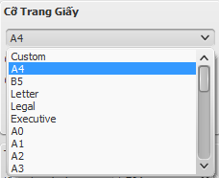  Chọn chiều cho trang giấy  Chọn đơn vị tính cho trang giấy.  Nhấn OK để đồng ý  - HS nhắc lại.  2. Xuất bản nhạc  - GV yêu cầu tìm hiểu SGK, nêu cách thực hiện xuất bản nhạc thành dạng tệp âm thanh (.wav).  - HS nhận xét.  - GV chốt.  - Để thực hiện xuất bản nhạc đã làm thành dạng tệp âm thanh (.wav), em thực hiện theo các bước sau:  Bước 1: Nháy vào ;  Bước 2: Chọn “Xuất bài nhạc ...”.  Bước 3: Chọn nơi lưu bản nhạc, nhập tên cho bản nhạc đó.  Chọn nơi lưu trữ bản nhạc.  Gõ tên cho bản nhạc  - Nhấn để liệt kê danh sách các dạng file xuất bản.  - Chọn định dạng Wave Audio (*.wav).  Bước 4: Nhấn Save để lưu lại.  - GV cho HS thực hành.  - Gọi HS nhận xét.  - GV nhận xét.  4. Cũng cố - dặn dò  - Xem lại nội dung bài đã học. Làm bài tập trong SBT.  - Chuẩn bị bài cho tiết học sau. | - 2 HS trả lời.  (1) Insert  (2) Ctrl và Insert.  (3) Crtl và B.  - HS thực hiện.  - HS lắng nghe.  - HS thực hành.  - 2 HS trả lời.  - HS lắng nghe. Ghi vở.  - HS thực hiện.  - HS quan sát và nêu cách thực hiện.  - 2 HS nhận xét.  - HS lắng nghe.  - HS thực hành.

Tuần: 31 Ngày dạy:
Tiết: 62
BÀI 5: THIẾT LẬP TRANG GIẤY VÀ XUẤT BẢN NHẠC
I. MỤC TIÊU
1. Kiến thức: Biết cách thiết lập trang giấy, xuất bài nhạc ra định dạng tệp âm thanh. Biết một số định dạng của tệp âm thanh, và định dạng in bản nhạc.
2. Kỹ năng: Thành thạo các thao tác nhập nốt nhạc, lời bản nhạc xuất bản nhạc, thao tác thiết lập trang giấy và xuất bản nhạc.
3. Thái độ: Hứng thú với môn học. Nghiêm túc trong giờ thực hành.
II. CHUẨN BỊ:
- Giáo viên: Giáo án, đồ dùng dạy học, phòng máy tính.
- Học sinh: SGK, tập, bút.
III. CÁC HOẠT ĐỘNG DẠY HỌC:
Hoạt động của Giáo viên | Hoạt động của Học sinh
1. Ổn định  2. Bài cũ  3. Bài mới:  HOẠT ĐỘNG THỰC HÀNH  + Yêu cầu HS đọc yêu cầu bài thực hành số 1.  - GV gọi HS nêu cách làm.  - GV gọi 1-2 HS nên thực hiện.  - GV chốt.  + Yêu cầu HS đọc yêu cầu bài thực hành số 2: Xuất đoạn nhạc theo định dạng *.wav và đặt tên là Tập đọc nhạc số 1.  - HS làm bài thực hành.  - HS báo cáo kết quả thực hành.  - GV nhận xét.  - GV giới thiệu về định dạng File .wav cho HS biết.  C. HOẠT ĐỘNG ỨNG DỤNG - MỞ RỘNG  - Đọc yêu cầu của bài tập:  - GV hướng dẫn học sinh cách thực hiện.  - HS thực hành.  - GV nhận xét.  4. Cũng cố dặn dò  - Đọc phần ghi nhớ SGK.  - Chuẩn bị bài cho tiết học sau. | - HS lắng nghe.  - HS thực hành.  - 2 HS trả lời.  - HS lắng nghe. Ghi vở.  - HS nêu.  - HS thực hiện.  - HS lắng nghe.

Tuần: 32 Ngày dạy: 16/04/2018
Tiết: 62
HỌC VÀ CHƠI CÙNG MÁY TÍNH: GẤU CHƠI PIANO (tiết 1)
I. MỤC TIÊU
1. Kiến thức: Nắm được các thao tác cơ bản khi sử dụng phần mềm.
2. Kỹ năng: Rèn luyện kĩ năng quan sát nhanh, chính xác, khả năng nghe và đoán nốt nhạc vừa được gõ.
3. Thái độ: Hứng thú với môn học. Nghiêm túc trong giờ thực hành.
II. CHUẨN BỊ:
- Giáo viên: Giáo án, đồ dùng dạy học, phòng máy tính.
- Học sinh: SGK, tập, bút.
III. CÁC HOẠT ĐỘNG DẠY HỌC:
Hoạt động của Giáo viên | Hoạt động của Học sinh
I. Hoạt động khởi động (5 phút)  - Nhắc lại kiến thức cũ: Mở một bản nhạc có phần mở rộng là mscz có sẵn trên máy tính. Thiết lập trang giấy A4, kiểu giấy nằm ngang, có khoảng cách khuông nhạc là 20mm. Xuất bản nhạc thành tệp có phần mở rộng là wav.  II. Các hoạt động chính:  1. Giới thiệu trò chơi  - GV giới thiệu: Trò chơi “Gấu chơi Piano” là một trò chơi đơn giản. Là phần mềm giúp em hình dung một cách rõ hơn về âm thanh riêng biệt của từng nốt nhạc và vị trí của nốt nhạc đó trên cây đàn.  2. Cách chơi.  - Yêu cầu 2 HS nêu cách để khởi động một phần mềm?  - HS nhận xét  - GV chốt.  - GV hướng dẫn học sinh chơi.  - GV yêu cầu học sinh khởi động phần mềm “Gấu chơi Piano” trên màn hình nền.  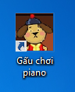  Bước 1: Nhấn đúp vào biểu tượng trên màn hình nền.  Bước 2: Màn hình khởi động của phần mềm được hiện ra. Nhấn vào Play để chơi.  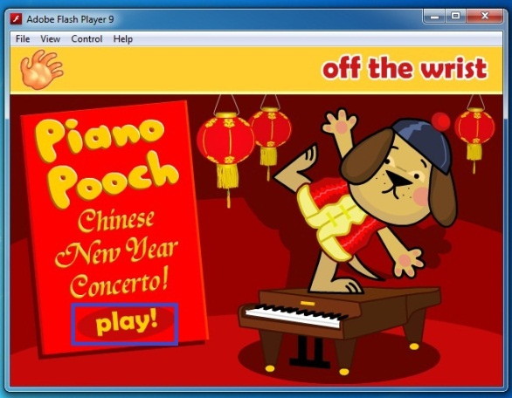  Nhấn vào để Play để bắt đầu.  - Sau khi nhấn Play, Gấu sẽ gõ vài nốt nhạc. Em hãy tập trung nghe và quan sát thật kĩ các nốt nhạc Gấu gõ để gõ lại theo các âm vừa được nghe.  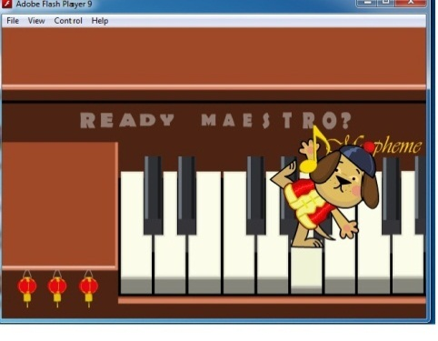  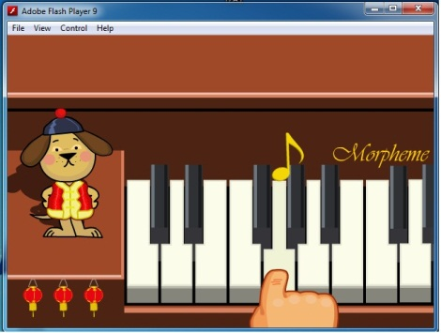  - Nếu gõ sai, trò chơi sẽ yêu cầu gõ lại.  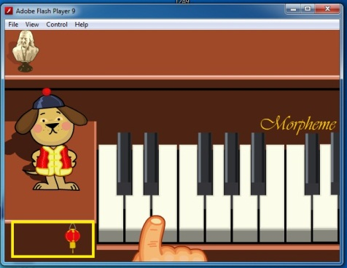  Số lượt chơi còn lại.  - GV cho HS thực hành.  4. Cũng cố dặn dò:  - Xem lại nội dung bài đã học. | - 1 HS lên thực hiện.  - 2 HS lên thực hiện.  - HS lắng nghe.  - HS trả lời.  - HS lắng nghe  - HS thực hiện.  - HS thực hành.
Tuần: 32 Ngày dạy: 19/04/2018
Tiết: 62
Ôn tập chủ đề 5: EM HỌC NHẠC

Tuần: 33 Ngày dạy:
Tiết: 65
ÔN TẬP CUỐI NĂM
I. MỤC TIÊU:
1. Kiến thức.
Sau khi học xong bài này các em có khả năng:
- Nhớ lại các kiến thức cơ bản đã được học.
- Vận dụng vào để giải quyết những bài tập tổng hợp.
2. Kỹ năng.
- Thể hiện tính tích cực, chủ động sáng tạo trong quá trình thực hành.
3. Thái độ.
- Hào hứng trong việc học môn học.
II. CHUẨN BỊ:
- GV: Giáo án, SGK, phòng máy
- HS: SGK, vở, bút.
III. HOẠT ĐỘNG DẠY HỌC
Khoanh tròn chữ cái trước câu có đáp án đúng.
1. Lệnh để rùa quay phải là :
A. FD. B. LT.
C. BK. D. Cả ba câu trên đều SAI.
2 Trong phần mềm Logo, để tạo thủ tục HINHTRON em gõ lệnh:
A. Edit: hinhtron B. Repeat "hinhtron
C. Edit “hinhtron . D. Cả A, B, C đều đúng
3. Em hãy chọn giải thích đúng cho dòng lệnh sau đây?
REPEAT 10 [REPEAT 4 [FD 100 RT 90]]
A. Rùa Vẽ 10 hình vuông cạnh dài 100 bước ở vị trí khác nhau
B. Rùa Vẽ 10 hình vuông cạnh dài 100 bước và chồng lên nhau.
C. Rùa Vẽ 10 hình vuông cạnh dài 100 bước ở vị trí ngẫu nhiên.
D. Rùa Vẽ 10 hình chữ nhật cạnh dài 100 bước ở vị trí bất kì.

4 Trong Logo, để thay đổi phông chữ, cỡ chữ em chọn?
A. Chọn Set / PenColor. B. Chọn Set / PenSize.
C. Chọn Set / Label Font. D. Chọn New / Print.
5 Trong Logo, để thay đổi màu chữ em chọn?
A. Chọn Set / PenColor. B. Chọn Set / PenSize.
C. Chọn Set / Label Font. D. Chọn New / Print.
6 Trong Logo, để thay đổi nét bút em chọn?
A. Chọn Set / PenColor. B. Chọn Set / PenSize.
C. Chọn Set / Label Font. D. Chọn New / Print.
7. Câu lệnh nào là câu lệnh lặp lồng nhau?
A. REPEAT 5[ REPEAT 6 [ FD 50 RT 60] RT 72].
B. REPEAT 6 [ FD 50 RT 60].
C. Cả hai câu trên đều đúng.
D. Cả hai câu trên đều sai.
- Chọn câu lệnh vẽ hình tam giác sau:
A. FD 100 RT 120 WAIT 10.
B. REPEAT 3[ FD 100 RT 120].
C. REPEAT 4[ FD 100 RT 120].

9) Để lưu một thủ tục vào Logo em gõ lệnh:
A. Load “tenthutuc.lgo B. Save “tenthutuc.lgo
C. Tenthutuc.lgo D. Edit “tenthutuc.lgo
10 Từ bắt đầu và từ kết thúc thủ tục là:
A. to - end. B. tamgiac- end.
C. to - tamgiac. D. end – to.
11 Lệnh WAIT 20 trong logo có chức năng
A. Rùa tạm dừng 20 tíc tắc. B. Rùa dừng lại.
C. Rùa tạm dừng 20 giây D. Cả ba câu trên đều đúng.
12) Tên thủ tục nào sau đây là đúng:
A. Tam giác. B. Tamgiac.
C. Tamgiác. D. Tam giac.
13 Vẽ đường đi của rùa theo các lệnh sau:
FD 50 RT 90 FD 50 RT 90
FD 50 RT 90 FD 50 RT 90
14 Viết lệnh điều khiển rùa vẽ hình sau, sử dụng câu lệnh lặp REPEAT.
200
……………………………………………………..
……………………………………………………..
15) Để nhập nốt nhạc vào khuôn nhạc em nhấn phím:
A. O B. M C. L D. N
16) Để chèn thêm một ô nhịp em chọn:
A. Add → Measure → Insert One Measure.
B. Add → Insert One Measure → Measure.
C. Measure Add → Insert One . → Measure.
D. Cả ba câu trên đều SAI.
17) Để nhập lời bài hát em nhấn tổ hợp phím:
A. Ctrl + N B. Ctrl + M C. Ctrl + O D. Ctrl + L
18) Để xuất bản nhạc em chọn:
A. File → Save B. File → Export
C. File → Open D. File → Save as
19) Để xuất file nhạc em chọn loại định dạng nào:
A. *.mp3, *.mp4, *.wav. B. *.pdf, *.doc, *.docx.
C. *.jpg, *.jpeg., *.png D. *.mxl, *.mid, *.mscx
20) Để thiết lập trang giấy em chọn:
A. Layout → Page Setting B. Style → General
C. Layout → Reset D. Add → Measures
IV. Củng cố và dặn dò.
- Khái quát một lần nữa nội dung ôn tập.
- Về nhà ôn thêm để chuẩn bị thi học kì.

Tuần: 33 Ngày dạy:
Tiết: 66
ÔN TẬP CUỐI NĂM
I. MỤC TIÊU:
1. Kiến thức.
Sau khi học xong bài này các em có khả năng:
- Nhớ lại các kiến thức cơ bản đã được học.
- Vận dụng vào để giải quyết những bài tập tổng hợp.
2. Kỹ năng.
- Thể hiện tính tích cực, chủ động sáng tạo trong quá trình thực hành.
3. Thái độ.
- Hào hứng trong việc học môn học.
II. CHUẨN BỊ:
- GV: Giáo án, SGK, phòng máy
- HS: SGK, vở, bút.
III. HOẠT ĐỘNG DẠY HỌC
1. Em hãy mở phần mềm MuseScore và tạo bản nhạc sau:
- Lưu bài ở màn hình Desktop (ho va ten lop).
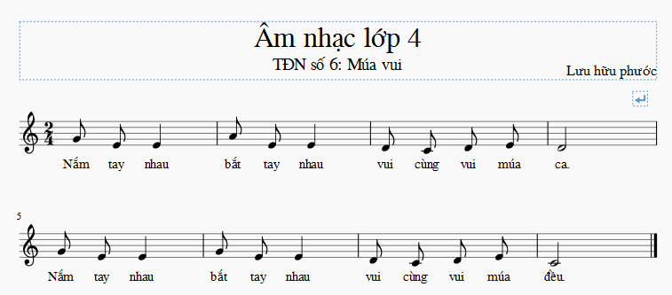
2. Em hãy mở phần mềm MuseScore và tạo bản nhạc sau:
- Lưu bài ở màn hình Desktop (ho va ten lop).
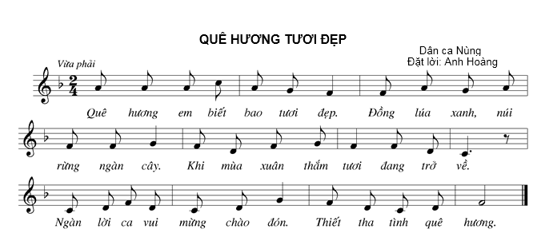
3. Em hãy mở phần mềm MuseScore và tạo bản nhạc sau:
- Lưu bài ở màn hình Desktop (ho va ten lop).
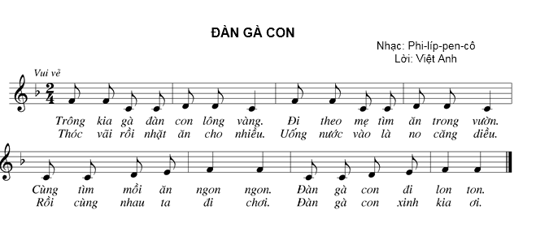
IV. Củng cố và dặn dò.
- Khái quát một lần nữa nội dung ôn tập.
- Về nhà ôn thêm để chuẩn bị thi học kì.

Tuần: 34 Ngày dạy:
Tiết: 67
ÔN TẬP CUỐI NĂM
I. MỤC TIÊU:
1. Kiến thức.
Sau khi học xong bài này các em có khả năng:
- Nhớ lại các kiến thức cơ bản đã được học.
- Vận dụng vào để giải quyết những bài tập tổng hợp.
2. Kỹ năng.
- Thể hiện tính tích cực, chủ động sáng tạo trong quá trình thực hành.
3. Thái độ.
- Hào hứng trong việc học môn học.
II. CHUẨN BỊ:
- GV: Giáo án, SGK, phòng máy
- HS: SGK, vở, bút.
III. HOẠT ĐỘNG DẠY HỌC
Câu 1: Để khởi động phần mềm Logo ta thực hiện nháy đúp chuột vào biểu tượng nào sau đây ?
a/ b/ c/ 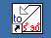 d/

Câu 2: Trong Word, muốn viết chữ lên hình em chọn lệnh nào sau đây?
a/ Add Text b/ Oder c/ Paste d/ Grouping
Câu3 : Sắp xếp các bước sau theo thứ tự đúng để thay đổi màu của hình?
- Trong thẻ Format, chọn Shape Fill
- Nháy chọn hình cần thay đổi màu
- Chọn một màu trong bản Theme Colors
- 1 – 3 – 2 b. 2 – 3 – 1 c. 3 - 2 – 1 c. 2 – 1 – 3
Câu 4: Trong phần mềm Logo, muốn thay đổi màu nền ta làm thế nào?

a/ Vào File/ PenSize b/ Vào Set/PenSize
c/ Vào File/ PenColor d/ Vào Set/ScreenColor
Câu 5: Trong Word, khi em chọn font Times New Roman thì em phải chọn bảng mã nào để khi gõ không bị lỗi?
a/ TCVN3 b/ Vni Windows
c/ Unicode dựng sẵn d/ VPS
Câu 6: Chọn các thao tác để chèn tranh ảnh từ Clip Art vào văn bản:
a. Insert/ Picture/ Organize clips/ Office Collections
b. Insert/ Clip Art/ Organize clips/ Office Collections
c. Home/ Clip Art/ Organize clips/ Office Collections
d. Insert/ Image/ Organize clips/ Office Collections
Câu 7: Sắp xếp các bước tạo hiệu ứng chuyển động cho văn bản?
1.Chọn hình ảnh
2. Chọn Animation/Custom Animation
3. Chọn Add Effect/Entrance

- 1 – 3 – 2 b. 2 – 3 – 1 c. 1 - 2 – 3 c. 2 – 1 – 3

Câu 8: Ghi các thao tác để chèn bảng vào trang soạn thảo:

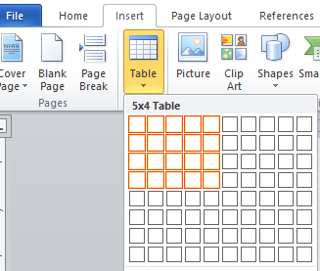 | …………………….…………………………….…………………  …………………..………………………………….……………....  ……………………………………………………………………..

Câu 9 : Đúng ghi Đ sai ghi S vào ô trống
- Nhấn tổ hợp phím Ctrl + C thay cho việc nháy nút
- Repeat 4 {FD 100 RT 90}
- Wait 60 Rùa tạm dừng 60 giây
- Có thể dán nhiều nội dung đã đưa vào bộ nhớ
- Dùng nút để dán văn bản vừa copy
Câu 10: Nối lệnh ở cột A với hành động tương ứng của Rùa ở cột B.
A |  | B
HOME |  | Hạ bút
FD n |  | Dấu Rùa
PU |  | Quay phải n độ
HT |  | Tiên n bước về phía trước
RT n |  | Về vị trí xuất phát
PD |  | Nhấc bút

Tuần: 34 Ngày dạy:
Tiết: 68
ÔN TẬP CUỐI NĂM
I. MỤC TIÊU:
1. Kiến thức.
Sau khi học xong bài này các em có khả năng:
- Nhớ lại các kiến thức cơ bản đã được học.
- Vận dụng vào để giải quyết những bài tập tổng hợp.
2. Kỹ năng.
- Thể hiện tính tích cực, chủ động sáng tạo trong quá trình thực hành.
3. Thái độ.
- Hào hứng trong việc học môn học.
II. CHUẨN BỊ:
- GV: Giáo án, SGK, phòng máy
- HS: SGK, vở, bút.
III. HOẠT ĐỘNG DẠY HỌC
Câu 1: Điền từ thích hợp vào chỗ trống:
A. Biể u tượng của Rùa trên màn hình ………. có dạng……………………
b. Sau khi viết lệnh HideTurle (HT) thì Rùa sẽ…………………………
c. Sau khi dùng lệnh PenUp (PU) thì Rùa sẽ …………nữa

Câu 2. Viết lệnh để Rùa vẽ hình:

Lệnh | Hình vẽ
 | 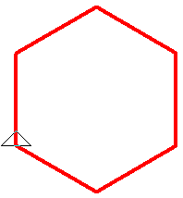
 | 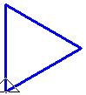
 | 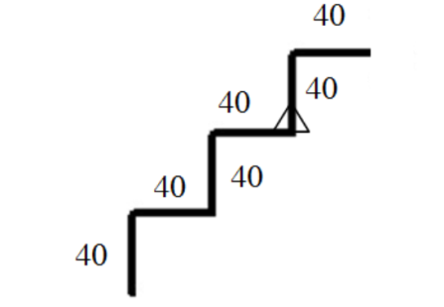
Câu 3. Viết lệnh để Rùa vẽ hình
REPEAT 5[REPEAT 4[FD 40 RT 90]RT 70]

REPEAT 5[REPEAT 6[FD 50 RT 60 WAIT 30] RT 72]”.
REPEAT 6[REPEAT 4[FD 50 RT 90] RT 60]

Tuần: 35

KIỂM TRA CUỐI NĂM
Ngày ....  Khối trưởng kí duyệt  Nguyễn Thị Ngọc Nhan | Ngày....  BGH kí duyệt

